LAPORAN KEGIATAN ASISTENSI MENGAJAR
DI SMAN 1 BATU
TAHUN PELAJARAN 2021/2022

Oleh :
ADI SATRIA
180242610019



PROGAM STUDI PENDIDIKAN BAHASA MANDARIN
FAKULTAS SASTRA
UNIVERSITAS NEGERI MALANG
DESEMBER 2021
LAPORAN KEGIATAN ASISTENSI MENGAJAR
DI SMAN 1 BATU
TAHUN PELAJARAN 2021/2022

Untuk Melengkapi Tugas dan Memenuhi Syarat
Program Asistensi Mengajar di Satuan Pendidikan

Oleh :
ADI SATRIA
180242610019

PROGAM STUDI PENDIDIKAN BAHASA MANDARIN
FAKULTAS SASTRA
UNIVERSITAS NEGERI MALANG
DESEMBER 2021

LEMBAR PENGESAHAN

LAPORAN ASISTENSI MENGAJAR

Dengan ini mahasiswa,

Nama : Adi Satria

NIM : 180242610019

Program Studi : Pendidikan Bahasa Mandarin
dinyatakan telah melaksanakan Asistensi Mengajar dan laporan yang ditulis oleh mahasiswa tersebut telah mendapat persetujuan dari Kepala Sekolah, Guru Pamong, dan Dosen Pembimbing Asistensi Mengajar.
Batu, 20 Desember 2021

Dosen Pembimbing Guru Pamong

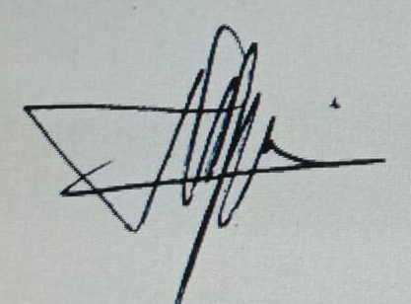

Amira Eza Febrian Putri S.Pd, MTCSOL Devi Astri Wardiningtyas, S.P
NITP. 6300201729392 NBM. 1411105

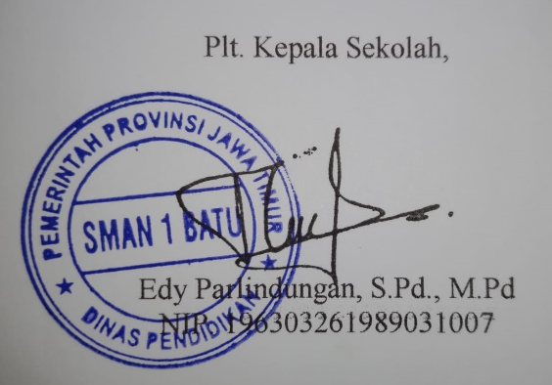

KATA PENGANTAR

Puji syukur terhadap kehadirat Tuhan Yang Maha Esa yang telah memberikan kemudahan serta kelancaran, sehingga penulis dapat menyelesaikan kegiatan Asistensi Mengajar di SMAN 1 Batu. Laporan ini dibuat untuk melengkapi tugas dan memenuhi syarat mata kuliah Kajian dan Praktik Lapangan. Dalam laporan ini membahas mengenai pelaksanaan Asistensi Mengajar gelombang 2 di SMAN 1 Batu penulis yang berlangsung pada tanggal 20 September 2021 sampai dengan 20 Desember 2021.
Tidak lupa ucapan terimakasih penulis sampaikan kepada :
1. Kepala sekolah SMAN 1 Batu, Bapak Drs. Pamor Patriawan, M.M yang telah bersedia untuk menerima kami selaku mahasiswa untuk melaksanakan Asistensi Mengajar sebagai salah satu sarana bagi kami untuk belajar dan berproses mengenai berbagai hal yang ada pada lingkungan sekolah.
2. Wakil kepala bagian kurikulum, Ibu Umi Sholika, S.Pd. selaku koordinator Asistensi Mengajar Universitas Negeri Malang di SMAN 1 Batu yang mana telah memberikan arahan, fasilitas, dan bimbingan selama kegiatan berlangsung.
3. Ibu Devi Astri Wardiningtyas S.Pd. selaku Guru Pamong yang telah membimbing dan mengarahkan penulis ketika di luar kelas (pengembangan perangkat dan media pembelajaran) maupun di dalam kelas (mengajar) dengan sabar.
4. Ibu Amira Eza Febrian Putri S.Pd, MTCSOL., selaku dosen pembimbing lapangan (DPL) yang telah meluangkan waktu ditengah berbagai kesibukan untuk memberikan bimbingan dan arahan kepada penulis terkait pelaksanaan Asistensi Mengajar.
5. Seluruh guru dan karyawan SMAN 1 Batu yang telah menerima kehadiran penulis dengan baik.
6. Siswa-siswi XII LM Bahasa Mandarin yang sudah berperan aktif dan responsif selama penulis melaksanakan praktik mengajar.
7. Orang tua dan keluarga yang selalu mendukung dan mendo’akan pada berbagai kesempatan.
Tanpa mereka semua, rasanya sulit bagi penulis untuk dapat menyelesaikan kegiatan Asistensi Mengajar di SMAN 1 Batu dengan baik. Bagi penulis, waktu signkat yang diberikan untuk dapat mempraktikan berbagai ilmu pengetahuan yang telah didapatkan merupakan sebuah pengalaman yang sangat berharga dan tidak terlupakan.
Akhir kata, penulis menyadari masih terdapat banyak kesalahan dan kekurangan dalam pelaksanaan kegiatan maupun penyusunan laporan kegiatan ini. Oleh sebab itu, kritik dan juga saran yang sifatnya membangun sangat dinantikan demi perbaikan pada masa mendatang.

Batu, 20 Desember 2021

Penulis

DAFTAR ISI

LEMBAR PENGESAHAN I
KATA PENGANTAR II
DAFTAR ISI III
DAFTAR GAMBAR IV
DAFTAR TABLE V
DAFTAR LAMPIRAN VI
BAB I PENDAHULUAN 1
A. Latar Belakang 1
B. Tujuan Asistensi Mengajar 2
C. Manfaat Asistensi Mengajar 3
BAB II PROFIL SEKOLAH MITRA 4
A. Lokasi Sekolah Mitra 4
B. Struktur Organisasi Sekolah Mitra 4
C. Visi dan Misi Sekolah Mitra 4
D. Kegiatan Mahasiswa di Sekolah Mitra 5
BAB III PELAKSANAAN ASISTENSI MENGAJAR 7
A. Akademik 7
B. Adaptasi Teknologi dalam Pembelajaran 8
C. Non-Akademik 8
D. Administrasi Sekolah 9
BAB IV KESIMPULAN DAN SARAN 10
A. Kesimpulan 10
B. Saran 10
BAB V REFLEKSI DIRI 11
LAMPIRAN PERANGKAT PEMBELAJARAN 12
LAMPIRAN FOTO KEGIATAN ASISTENSI MENGAJAR 98
LAMPIRAN JURNAL HARIAN 103

DAFTAR GAMBAR

Gambar 1. Kegiatan Pengantaran Mahasiswa Asistensi Mengajar.................................................99
Gambar 2. Kegiatan Pembelajaran Secara Luring..........................................................................99
Gambar 3. Kegiatan Mengikuti Kelas Satu Prodi.........................................................................100
Gambar 4. Kegiatan Pembelajaran Secara Daring........................................................................100
Gambar 5. Kegiatan Non Akademik Pemilihan Ketua OSIS........................................................101
Gambar 6. Kegiatan Piket Satgas Covid-19..................................................................................101
Gambar 7. Kegiatan Non Akademik Briefing Membantu Pelaksanaan Maulid Nabi...................102
Gambar 8. Pengambilan Tanda Tangan Kepada Guru Pamong..................................................102

DAFTAR TABEL

Tabel 1. Struktur Organisasi SMAN 1 Batu....................................................................................4
Tabel 2. Daftar Hadir Siswa Kelas XII LM Mandarin SMAN 1 Batu.........................................95
Tabel 3. Daftar Nilai Siswa Kelas XII LM Mandarin SMAN 1 Batu...........................................96
Tabel 4. Jurnal Harian..................................................................................................................104

DAFTAR LAMPIRAN

Lampiran Perangkat Pembelajaran................................................................................................12
Lampiran Foto Kegiatan KPL........................................................................................................98
Lampiran Jurnal Harian...............................................................................................................103

BAB I

PENDAHULUAN

A. Latar Belakang

Program Studi Pendidikan Bahasa Mandarin memiliki profil lulusan salah satunya sebagai pendidik. Dalam upaya mengembangkan kompetensi lulusan sekaligus memberikan pengalaman serta turut berkontribusi dalam upaya meningkatkan mutu pendidikan. Menurut data PISA 2018 Indonesia berada di peringkat nomor tujuh terbawah, dimana menandakan kualitas pendidikan dasar dan menengah di Indonesia masih sangat rendah. Beragam permasalahan mendera dunia pendidikan di Indonesia mulai dari satuan pendidikan di tingkat dasar hingga menengah. Problem ini terjadi baik di pendidikan formal, non formal dan informal. Permasalahan- permasalahan tersebut membutuhkan solusi dimana salah satunya dapat dilakukan dengan mengkaryakan mahasiswa di perguruan tinggi untuk dapat berkontribusi dalam mengembangkan pendidikan di tingkat dasar hingga menengah. Kontribusi tersebut dapat dilakukan melalui kegiatan asistensi mengajar dimana mahasiswa dapat menjadi pengajar, pengerak komunitas pembelajar dan mengimplementasikan sekaligus belajar mengembangkan dan meningkatkan kualitas pendidikan.
Mahasiswa di perguruan tinggi memiliki bekal pengetahuan yang luas dan dengan jumlah yang besar dapat memberikan andil bagi perbaikan pendidikan di lingkungannya. Terlebih melalui pengembangan kurikulum merdeka belajar kampus merdeka yang kini dikembangkan oleh kementerian pendidikan dan kebudayaan memberikan kesempatan untuk mengembangkan minat dan potensi mahasiswa dalam bidang pendidikan dengan berkiprah, turut serta dalam mengajarkan dan memperdalam ilmunya dengan menjadi guru di satuan pendidikan. Salah satu bentuk kegiatan di luar kampus yang dapat dilakukan adalah melalui asistensi mengajar dimana kegiatan ini difokuskan pada proses untuk mendukung pembelajaran.
Asistensi mengajar berupa kegiatan yang terkait dengan proses pembelajaran maupun kegiatan yang mendukung berlangsungnya pembelajaran, termasuk mengembangkan komunitas pembelajar di masyarakat sebagai penopang pendidikan formal. Kegiatan pembelajaran asistensi mengajar diharapkan dapat memberikan pengalaman belajar bagi mahasiswa, terutama dalam hal pengalaman mengajar, memperluas wawasan, pelatihan dan pengembangan kompetensi yang diperlukan dalam bidangnya, peningkatan keterampilan, kemandirian, tanggung jawab, dan kemampuan dalam memecahkan masalah.
Kegiatan pembelajaran Mandarin asistensi mengajar yang dikembangkan di perguruan tinggi, terutama di pendidikan bahasa sejalan dengan upaya untuk mencetak calon-calon pendidik yang nantinya siap, tanggap dan mengerti bahwa tugas pendidik tidak hanya memberikan materi tetapi justru yang lebih penting adalah menanamkan sikap karakter unggul pada diri peserta didik.
Mengacu pada Permendiknas Nomor 16 tahun 2007 tentang standar kualifikasi akademik dan kompetensi guru, seorang guru/pendidik harus memiliki 4 (empat) kompetensi yang dikembangkan secara utuh, yaitu kompetensi pedagogik, kompetensi kepribadian, kompetensi sosial dan kompetensi professional. Keempat kompetensi tersebut terintegrasi dalam kinerja guru, dan untuk memperoleh keempat kompetensi tersebut lulusan perguruan tinggi kependidikan memerlukan praktek dan kegiatan di luar kampus untuk mengasah dan mengembangkan skill pendidik sekaligus membukakan cakrawala dunia pendidikan di Indonesia.
Kegiatan pembelajaran asistensi mengajar merupakan kegiatan learning by doing di luar kampus yang dirancang dapat mendekatkan mahasiswa dengan realitas pendidikan di masyarakat, mengimplementasikan ilmu yang telah didapat serta berkontribusi dalam pengembangan pendidikan khususnya pengajaran secara langsung. Mahasiswa dapat belajar di sekolah, komunitas pendidikan, bahkan di pendidikan informal masyarakat. Harapannya dengan kegiatan pembelajaran ini mahasiswa benar-benar mampu menyelami kondisi pendidikan di Indonesia sehingga ketika lulus dan berkiprah di dunia pendidikan mampu menjadi pendidik professional, mampu mengembangkan pendidikan di lingkungannya dan memecahkan permasalahan pendidikan melalui beragam inovasi pembelajaran.

B. Tujuan Asistensi Mengajar

Kegiatan pembelajaran asistensi mengajar memiliki tujuan untuk memberikan pengalaman berkontribusi secara langsung dalam dunia pendidikan, memberikan landasan jati diri pendidik, memantapkan kompetensi pedagogik, kepribadian, sosial dan professional serta mendorong dan mengimplementasikan kemampuan berpikir kritis dan tingkat tinggi. Adapun tujuan umum dari kegiatan pembelajaran asistensi mengajar ini adalah:
- Memberikan kesempatan bagi mahasiswa yang memiliki minat dalam bidang pendidikan untuk turut serta mengajarkan dan memperdalam ilmunya dengan cara menjadi guru di satuan pendidikan.
- Memberikan pengalaman mahasiswa dalam bidang pembelajaran di sekolah atau lembaga dalam rangka melatih dan mengembangkan kompetensi keguruan atau kependidikan.
- Memberikan kesempatan kepada mahasiswa untuk mengenal, menghayati dan mempelajari permasalahan sekolah atau lembaga yang terkait.
- Meningkatkan kemampuan mahasiswa untuk menerapkan ilmu pengetahuan dan keterampilan yang telah dikuasai secara interdisipliner ke dalam pembelajaran di sekolah, lembaga pendidikan atau komunitas.
- Membantu meningkatkan pemerataan kualitas pendidikan, serta relevansi pendidikan dasar dan menengah dengan pendidikan tinggi dan perkembangan zaman.
Sedangkan tujuan khusus dari kegiatan pembelajaran asistensi mengajar antara lain:
- Mengenal tugas akademik maupun administrasi pendidik dalam pembelajaran maupun non pembelajaran.
- Memberikan pengalaman menyusun perangkat pembelajaran berdasarkan analisis kurikulum dan perkembangan peserta didik.
- Memberikan pengalaman langsung dalam pelaksanaan kegiatan pembelajaran secara terbimbing.
- Memberikan kesempatan kepada mahasiswa untuk mengenal, mempelajari dan menghayati permasalahan pendidikan di sekolah, komunitas, yang terkait dengan proses pembelajaran dan pengembangan pendidikan.
Selanjutnya, kegiatan asistensi mengajar ini diharapkan juga dapat menghasilkan beberapa luaran yang dihasilkan oleh mahasiswa, yaitu:*
- Laporan praktik kegiatan asistensi mengajar mahasiswa di lembaga satuan pendidikan formal yang meliputi identitas lembaga, perangkat pembelajaran untuk perencanaan, proses dan evaluasi pembelajaran serta kegiatan non mengajar yang dilakukan di lembaga.
- Laporan praktik kegiatan asistensi mengajar mahasiswa di lembaga satuan pendidikan nonformal yang meliputi identitas lembaga, perangkat pembelajaran untuk perencanaan, proses dan evaluasi pembelajaran serta kegiatan non mengajar yang dilakukan di lembaga.
*sesuai kegiatan asistensi mengajar yang dipilih oleh mahasiswa.

C. Manfaat Asistensi Mengajar

Kegiatan asistensi mengajar diharapkan dapat menjadi saranauntuk mengembangkan kemampuan dan ketrampilan dalam mengajar di lembaga serta mendukung ketercapaian profil lulusan bagi perguruan tinggi secara umum, dan bagi Prodi Pendidikan Bahasa Mandarin secara khusus.
1. Manfaat Bagi Mahasiswa
Manfaat yang akan dicapai mahasiswa dalam kegiatan asistensi mengajar ini antara lain:
- Menambah pemahaman dan penghayatan mahasiswa tentang proses pendidikan dan pembelajaran di sekolah, komunitas belajar, atau lembaga pendidikan lainnya.
- Memperoleh pengalaman tentang cara berpikir dan bekerja secara interdisipliner, sehingga dapat memahami adanya keterkaitan ilmu dalam mengatasi permasalahan pembelajaran dan pendidikan yang ada di sekolah, komunitas belajar, atau lembaga pendidikan lainnya.
- Memperoleh pengalaman dan keterampilan untuk melaksanakan pembelajaran di sekolah, komunitas belajar, atau lembaga pendidikan lainnya.
2. Manfaat Bagi Prodi dan Perguruan Tinggi
Manfaat yang akan dicapai oleh perguruan tinggi secara umum, dan prodi secara khusus antara lain:
- Memperoleh umpan balik dari sekolah atau lembaga guna pengembangan kurikulum dan IPTEKS yang sesuai dengan kebutuhan masyarakat.
- Memperoleh berbagai sumber belajar dan menemukan berbagai permasalahan untuk pengembangan inovasi dan kualitas pendidikan.
- Terjalin kerja sama yang lebih baik dengan pemerintah daerah dan instansi terkait untuk pengembangan pelaksanaan Tri Dharma Perguruan Tinggi.
- Tercapainya salah satu profil lulusan Prodi Pendidikan Bahasa Mandarin sebagai pendidik bidang Bahasa Mandarin.
3. Manfaat Bagi Mitra
Manfaat yang akan diperoleh oleh mitra dalam kegiatan asistensi mengajar ini antara lain:
- Memperoleh kesempatan untuk dapat berkontribusi dalam menyiapkan calon guru atau tenaga kependidikan yang profesional.
- Mendapatkan bantuan pemikiran, tenaga, ilmu, dan teknologi dalam merencanakan pembelajaran.
- Meningkatkan hubungan kemitraan antara UM dengan sekolah, komunitas belajar, atau lembaga pendidikan lainnya.

BAB II

PROFIL SEKOLAH MITRA

A. Lokasi Sekolah Mitra

SMA Negeri 1 Batu atau yang dikenal dengan nama SMABA merupakan salah satu sekolah SMA Negeri yang ada di Kota Batu, Jawa Timur. Lebih tepatnya SMA ini berada di Jl. K.H Agus Salim 57, Sisir Kecamatan Batu, Kota Batu, Provinsi Jawa Timur.

B. Struktur Organisasi Sekolah Mitra

Adapun Struktur Organisasi SMAN 1 Batu sebagai Berikut.
Tabel 1. Struktur Organisasi SMAN 1 Batu
STRUKTUR ORGANISASI SMA NEGERI 1 BATU
TAHUN AJARAN 2021/2022
No | Nama | Jabatan
1 | Drs. Pamor Patriawan, M.M.  NIP. 19611009 198803 1 006 | Kepala Sekolah
2 | Drs. Mahfud | Komite Sekolah
3 | Fera Irawati, S.Pd  NIP. 19810223 200501 2 006 | Kepala Tata Usaha
4 | Umi Solikah  NIP. 19710413 2000604 2 023 | Waka Kurikulum
5 | Drs. Sugiardi, M.M.  NIP. 19620624 199512 1 002 | Waka Kesiswaan
6 | Drs. Pa’I  NIP. 19650123 200701 1 002 | Waka Humas
7 | Deddy Iskandar, S.Sn  NIP. 19690914 200501 1 013 | Waka Sarpras
8 | Iwan Yudi Hernawan, S.Pd., M.Pd.  NIP. 19750406 200501 1 016 | Koordinator BK

C. Visi dan Misi Sekolah Mitra

SMA Negeri 01 Batu memiliki lambang yang dirancang oleh Bapak Drs. Muhammad Puguh pada tahun 1978 dengan motto Studium Et Virtus yang memiliki makna belajar dan kebajikan yang digunakan sebagai penyemangat seluruh komponen dalam meraih cita-cita sampai saat ini. Di samping itu SMA Negeri 01 Batu juga memiliki visi yaitu “Terwujudnya Sekolah Unggul Berlandaskan Iman dan Takwa serta Berbudaya Lingkungan”. Sedangkan untuk mewujudkan visi tersebut, SMAN 1 Batu mengembangkan misi sebagai berikut :
- Melakukan Kurikulum Nasional dengan Sistem Kredit Semester.
- Menerapkan keunggulan inovasi pembelajaran berbasis IT.
- Menerapkan keunggulan prestasi akademik dengan pembelajaran efektif, efisien
dan menyenangkan dengan memanfaatkan multyrecources yang berbasis IT.
- Menargetkan kejuaraan olimpiade sains tingkat kota, regional, nasional, dan
internasional.
- Meningkatkan keunggulan prestasi non akademik melalui pembinaan pengembangan diri yang berkualitas efektif dan efisien.
- Meningkatkan kualitas kerjasama dengan lembaga-lembaga sektoral, lintas sektoral
Regional, nasional, maupun internasional.
- Menumbuhkan penghayatan dan penerapan ajaran agama dalam kehidupan pribadi,
bermasyarakat, berbangsa dan bernegara melalui kegiatan ekstra ekstrakeagamaan,
peringatan hari besar agama dan bakti sosial.
- Mendorong dan membantu siswa mengenal dan mengembangakn potensi diri, dengan semangat keunggulan lokal dan global bernuansa cinta tanah air melalui kegiatan pengembangan diri, kedisiplinan dan kegiatan bulan bahasa.
- Menumbuhkan kepedulian terhadap pelestarian budaya local dan nasional melalui
berbagai kegiatan ekstrakulikuler.
- Menumbuhkan jiwa interpreneur melalui pendidikan kewirausahaan, mualatan
lokal, seni dan kecapakan hidup.
- Menumbuhkan sikap berbudaya lingkungan melalui pendidikan lingkungan hidup
dan integratif dalam berbagai mata pelajaran.

D. Kegiatan Mahasiswa di Sekolah Mitra

Pelaksanaan Asistensi Mengajar gelombang 2 di SMAN 1 Batu dilaksanakan selama tiga belas minggu, terhitung mulai tanggal 20 September 2021 sampai 20 Desember 2021. Pembelajaran di SMAN 1 Batu dilaksanakan setiap hari Senin sampai Jumat dimulai dari Jam 07.00 – 11.25. Pelaksanaan pembelajaran untuk tatap muka kelas XII dijadwalkan pada minggu ke-1 dan ke-3 dalam satu bulan. Minggu ke-1 Asistensi Mengajar melaksanakan kegiatan observasi sekolah dan membuat perangkat pembelajaran. Kegiatan di minggu pertama ini dilakukan secara daring dengan memanfaatkan Whatsapp Group.
Kegiatan pembelajaran pada minggu ke-2 dilaksanakan secara luring. Minggu ke-2 sampai minggu ke-4 menjadi guru pendamping dikarenakan dalam satu kelas yakni kelas XII dipegang oleh 3 mahasiswa karena keterbatasan kelas dan pembagian kelas dengan Asistensi mengajar gelombang 1, satu mahasiswa dibagi per-4 pertemuan dan masing-masing mendapat 2 kd. Pada minggu ke-5, Materi utama yang dibahas dalam minggu kelima ini adalah ‘’Profesi dalam bahasa Mandarin’’. Kemudian untuk kegiatan penguatan pemahaman peserta didik diberikan tugas menulis kosakata yang telah dipelajari dan menyusun kalima acak dengan tema profesi yang sudah disediakan di Google Classroom. Kegiatan pembelajaran pada minggu ketujuh dilaksanakan secara daring melalui google meet dan Google Classroom. Materi yang dibahas yaitu “除了。。以外 (Chúle.. Yǐwài)”. Sedangkan untuk penguatan pemahaman peserta didik diberikan tugas yang telah disediakan di Google Classroom.
Beberapa kendala yang ditemukan penulis saaat pelaksanaan pembelajaran utamanya adalah mayoritas peserta didik yang pasif saat pembelajaran daring, terkendala sinya dan kuota internet milik siswa. Dengan pasifnya mayoritas peserta didik, maka mengakibatkan pembelajaran menjadi terasa membosankan. Untuk mengatasi hal tersebut penulis sengaja memberikan fun quiz untuk meningkatkan pemahaman peserta didik yang pasif atau peserta didik yang tidak masuk Gmeet karena ada kendala. Dengan cara tersebut, masing-masing peserta didik bisa meningkatkan pemahamannya tentang materi yang diajarkan.
Penulis juga mengalami kendala berupa keterlambatan peserta didik pada saat kegiatan pembelajaran daring berlangsung. Sehingga menjadikan waktu pembelajaran yang awalnya adalah 60 menit untuk satu kali pertemuan, hanya tersisa sekitar 30-45 menit untuk menyampaikan materi. Salah satu cara yang dapat dilakukan untuk mengatasi hal tersebut adalah dengan membuat kesepakatan maksimal toleransi keterlambatan sebesar 10 menit. Sehingga apabila peserta didik mengalami keterlambatan lebih dari waktu toleransi yang ditentukan, maka tetap dianggap mengikuti pelajaran dengan catatan terlambat. Dengan cara tersebut, setidaknya dapat mengurangi tingkat keterlambatan peserta didik pada saat pembelajaran dilakukan secara daring.

BAB III

PELAKSANAAN ASISTENSI MENGAJAR

A. Akademik
1. Perencanaan
Kegiatan perencanaan atau persiapan untuk kegiatan Asistensi Mengajar dilaksanakan sesuai dengan jadwal yang telah diberikan oleh pihak LP3 UM. Kegiatan Asistensi Mengajar tentunya juga harus dipersiapkan secara matang dan terstruktur agar bisa terlaksana dengan baik. Persiapan tersebut antara lain :
a. Mengikuti KPL 1 sebagai persiapan mengajar di KPL II dan Asistensi Mengajar yang dilaksanakan di kampus selama 2 minggu secara daring melalui Google Meet dan WhatsApp bersama dengan dosen pembimbing Asistensi Mengajar di waktu yang telah disepakati.
b. Mengidentifikasi Kompetensi Dasar (KD), kegiatan ini bertujuan untuk mengenali KI/KD yang akan digunakan mahasiswa dalam menyusun perangkat pembelajaran pada KPL I, KPL II dan Asistensi Mengajar.
c. Dalam menyiapkan perangkat pembelajaran mahasiswa berdiskusi dengan dosen pembimbing serta menyusun perangkat pembelajaran yang memuat RPP daring, media pembelajaran dan bahan ajar yang akan digunakan dalam praktik pembelajaran teman sejawat (Peerteaching).
d. Pada saat kegiatan Peerteaching, setiap mahasiswa Asistensi Mengajar akan berperan sebagai guru dan siswa dan diamat oleh dosen pembimbing Asistensi Mengajar. Kegiatan ini dilakukan secara daring melalui Google Meet atau Zoom dikarenakan kondisi pandemi yang tidak memungkinkan untuk bertemu secara tatap muka.
e. Dosen pembimbing memberikan masukan berupa kritik dan saran yang membangun sebagai evaluasi akhir kegiatan peerteaching oleh setiap mahasiswa Asistensi Mengajar.
2. Tahap Pelaksanaan
Pelaksanaan Asistensi Mengajar gelombang 2 di SMAN 1 Batu dilaksanakan selama tiga belas minggu, terhitung mulai tanggal 20 September 2021 sampai 20 Desember 2021. Pembelajaran di SMAN 1 Batu dilaksanakan setiap hari Senin sampai Jumat dimulai dari Jam 07.00 – 11.25. Pelaksanaan pembelajaran untuk tatap muka kelas XII dijadwalkan pada minggu ke-1 dan ke-3 dalam satu bulan. Minggu ke-1 Asistensi Mengajar melaksanakan kegiatan observasi sekolah dan membuat perangkat pembelajaran. Kegiatan di minggu pertama ini dilakukan secara daring dengan memanfaatkan Whatsapp Group.
Kegiatan pembelajaran pada minggu ke-2 dilaksanakan secara luring. Minggu ke-2 sampai minggu ke-4 menjadi guru pendamping dikarenakan dalam satu kelas yakni kelas XII dipegang oleh 3 mahasiswa karena keterbatasan kelas dan pembagian kelas dengan Asistensi mengajar gelombang 1, satu mahasiswa dibagi per-4 pertemuan dan masing-masing mendapat 2 kd. Pada minggu ke-5, Materi utama yang dibahas dalam minggu kelima ini adalah ‘’Profesi dalam bahasa Mandarin’’. Kemudian untuk kegiatan penguatan pemahaman peserta didik diberikan tugas menulis kosakata yang telah dipelajari dan menyusun kalima acak dengan tema profesi yang sudah disediakan di Google Classroom. Kegiatan pembelajaran pada minggu ketujuh dilaksanakan secara daring melalui google meet dan Google Classroom. Materi yang dibahas yaitu “除了。。以外 (Chúle.. Yǐwài)”. Sedangkan untuk penguatan pemahaman peserta didik diberikan tugas yang telah disediakan di Google Classroom.
Beberapa kendala yang ditemukan penulis saaat pelaksanaan pembelajaran utamanya adalah mayoritas peserta didik yang pasif saat pembelajaran daring, terkendala sinya dan kuota internet milik siswa. Dengan pasifnya mayoritas peserta didik, maka mengakibatkan pembelajaran menjadi terasa membosankan. Untuk mengatasi hal tersebut penulis sengaja memberikan fun quiz untuk meningkatkan pemahaman peserta didik yang pasif atau peserta didik yang tidak masuk Gmeet karena ada kendala. Dengan cara tersebut, masing-masing peserta didik bisa meningkatkan pemahamannya tentang materi yang diajarkan.
Penulis juga mengalami kendala berupa keterlambatan peserta didik pada saat kegiatan pembelajaran daring berlangsung. Sehingga menjadikan waktu pembelajaran yang awalnya adalah 60 menit untuk satu kali pertemuan, hanya tersisa sekitar 30-45 menit untuk menyampaikan materi. Salah satu cara yang dapat dilakukan untuk mengatasi hal tersebut adalah dengan membuat kesepakatan maksimal toleransi keterlambatan sebesar 10 menit. Sehingga apabila peserta didik mengalami keterlambatan lebih dari waktu toleransi yang ditentukan, maka tetap dianggap mengikuti pelajaran dengan catatan terlambat. Dengan cara tersebut, setidaknya dapat mengurangi tingkat keterlambatan peserta didik pada saat pembelajaran dilakukan secara daring.
3. Tahapan Evaluasi
Evaluasi pembelajaran yang dilaksanakan mencakup tiga ranah, yaitu afektif, kognitif, dan psikomotor. Penilaian afektif meliputi kejujuran, tanggungjawab, disiplin, sopan dan santun. Kemudian untuk penilaian kognitif dilaksanakan dengan memberi penugasan berupa soal dan quiz. Sedangkan penilaian psikomotor meliputi kreativitas, kelengkapan, kerapian, dan kecepatan pengumpulan tugas. Penilaian kognitif diperoleh dari tugas dan ulangan harian yang dibagikan. Untuk penilaian psikomotor dinilai dari keterampilan siswa mengerjakan tugasnya. Sedangkan penilaian afektif dinilai melalui pengamatan langsung.
Kendala yang ditemukan saat evaluasi pembelajaran adalah adanya beberapa peserta didik yang pada saat pengambilan quiz tidak bisa mengikuti karena ada kendala. Solusi yang penulis gunakan yaitu tetap melaksanakan kegiatan quiz di waktu yang ditentukan di hari tersebut. Jika tetap tidak bisa maka ulangan harian dilaksanakan pada saat pembelajaran tatap muka disekolah. Selain itu, beberapa peserta didik belum mengerjakan tugas-tugas yang telah diberikan, sehingga rekap penilaian tidak kunjung selesai. Solusi yang diterapkan untuk permasalahan tersebut adalah dengan sering mengingatkan pada grup Whatapps dan juga membuat kesepakatan batas akhir pengumpulan tugas.

B. Adaptasi Teknologi dalam Pembelajaran

Kegiatan Asistensi Mengajar, mahasiswa memanfaatkan adaptasi teknologi dalam pembelajaran, yakni Whatapps untuk berkomunikasi dengan siswa, Zoom dan Google Meet untuk melakukan pembelajaran saat daring, Google Classroom untuk mengumpulkan tugas. Siswa saat proses pembelajaran menerima dan mampu beradaptasi dengan teknologi dalam proses pembelajaran.

C. Non-Akademik

Kegiatan Asistensi Mengajar tidak hanya mengajar, mahasiswa juga diberi pengalaman untuk turut membantu kegiatan non-akademik di sekolah. Kegiatan non-akademik yang ditugaskan selama penulis melaksanakan kegiatan Asistensi Mengajar yaitu seperti melakukan piket KBM dan piket Satgas Covid-19. Penulis sendiri melaksanakan piket KBM dan Satgas Covid-19 setiap hari kamis. Mahasiswa Asistensi Mengajar yang sedang melaksanakan kegiatan piket harus datang 30 menit lebih awal untuk mengawasi peserta didik yang memasuki sekolah. Selain itu kegiatan non-akademik yang lainnya seperti membantu sekolah dalam acara pemilihan ketua osis secara online dan peringatan Maulid nabi.
Kendala yang ditemukan penulis saat kegiatan non-akademik yaitu peserta didik tidak memiliki kuota dan wifi sekolah terjadi gangguan jaring ketika acara pemilihan ketua osis secara online dan peringatan maulid nabi yang dilakukan live streaming dikelas masing-masing.

D. Administrasi Sekolah

Kegiatan Asistensi Mengajar tidak hanya mengajar, mahasiswa juga diberi pengalaman untuk turut membantu kegiatan non-akademik di sekolah. Kegiatan non-akademik yang ditugaskan selama penulis melaksanakan kegiatan Asistensi Mengajar yaitu seperti membantu sekolah dalam acara pemilihan ketua osis secara online dimana setiap mahasiswa Asistensi Mengajar ditugaskan masuk kekelas yang sudah ditentukan, mengawasi siswa dalam kegiatan pemilihan ketua OSIS seperti menonton siaran langsung pemaparan visi dan misi calon ketuas osis dan voting di link yang telah disediakan. Lalu, mahasiswa Asistensi Mengajar membantu dalam kegiatan peringatan Maulid Nabi, dimana setiap mahasiswa diminta mengawasi siswa didalam kelas saat mereka streaming peringatan diyoutube SMAN 1 Batu. Dan piket KBM dan piket Satgas Covid-19. Penulis sendiri melaksanakan piket KBM dan Satgas Covid-19 setiap hari kamis. Mahasiswa Asistensi Mengajar yang sedang melaksanakan kegiatan piket harus datang 30 menit lebih awal untuk mengawasi peserta didik yang memasuki sekolah. Selain itu kegiatan non-akademik yang lainnya seperti membantu sekolah dalam acara pemilihan ketua osis secara online dan peringatan Maulid nabi.

BAB IV

KESIMPULAN DAN SARAN

A. Kesimpulan

Kegiatan Asistensi Mengajar gelombang II di SMAN 1 Batu dapat berjalan dengan lancar dan sesuai dengan agenda yang telah disusun sebelumnya. Kegiatan Asistensi Mengajar juga dapat dilaksanakan secara penuh terhitung mulai tanggal 20 September 2021 sampai dengan 20 Desember 2021. Mahasiswa Asistensi Mengajar mendapatkan respon dan fasilitas yang sangat baik dari pihak SMAN 1 Batu. Mulai dari keramahan guru dan setiap pegawai sekolah serta dukungan fasilitas yang berkenaan dengan kegiatan akademik maupun non-akademik. Meskipun kegiatan pembelajaran dilakukan distuiasi Covid-19, SMAN 1 Batu telah mengupayakan berbagai peraturan dan tetap menerapkan protokol kesehatan yang ketat guna menciptakan kondisi sekolah yang aman dari wabah Covid-19. Pembelajaran tatap muka dilaksanakan secara bergantian, meskipun begitu pembelajaran dapat berjalan lancar dengan menggunakan model pembelajaran blended learning. Selama kegiatan Asistensi Mengajar berlangsung, tentu tidak terbebas dari kendala dan permasalahan, namun kendala dan permasalahan yang timbul dapat teratasi dengan bimbimngan beserta arahan dari Guru Pamong.

B. Saran

1. Bagi Mahasiswa
Mahasiswa harus lebih mempersiapkan fisik dan mental diri sendiri sedini mungkin dengan mempelajari lebih dalam materi-materi dan ilmu yang telah dipelajari dan mengikuti kegiatan Asistensi Mengajar dan kegiatan Peer Teaching secara maksimal karena penguasaan materi sangat diperlukan saat mengajar dan lebih memperluas pengetahuan ketika akan mengikuti KPL.
2. Bagi Universitas Negeri Malang
Universitas Negeri Malang perlu menjadwalkan kegiatan Asistensi Mengajar dengan rapi supaya tidak bertabrakan dengan KPL yang dialami oleh penulis sehingga mahasiswa KPL bisa menyiapkan pembekalan lebih baik lagi.
3. Bagi Sekolah
Perlunya meningkatkan kedisiplinan dan ketertian terutama bagi peserta didik karena selama proses pembelajaran masih banyak peserta didik yang tidak disiplin bahkan tidak masuk sekolah online dalam pembelajaran secara daring ini.

BAB V

REFLEKSI DIRI

Kebijakan Merdeka Belajar Kampus Merdeka di luncurkan untuk menyiapkan sarjana/lulusan yang tangguh, relevan dengan kebutuhan zaman dan siap menjadi pemimpin dengan semangat kebangsaan yang tinggi. Merdeka Belajar Kampus Merdeka merupakan upaya perguruan tinggi untuk memberikan kesempatan kepada mahasiswa untuk dapat memperluas dan meningkatkan wawasan serta kompetensinya di dunia nyata sesuai dengan bakat, minat dan keinginan mahasiswa. Program Studi Pendidikan Bahasa Mandarin memiliki profil lulusan salah satunya sebagai pendidik. Dalam upaya mengembangkan kompetensi lulusan sekaligus memberikan pengalaman serta turut berkontribusi dalam upaya meningkatkan mutu pendidikan. Melalui pengembangan kurikulum merdeka belajar kampus merdeka yang kini dikembangkan oleh kementerian pendidikan dan kebudayaan memberikan kesempatan untuk mengembangkan minat dan potensi mahasiswa dalam bidang pendidikan dengan berkiprah, turut serta dalam mengajarkan dan memperdalam ilmunya dengan menjadi guru di satuan pendidikan. Salah satu bentuk kegiatan di luar kampus yang dapat dilakukan adalah melalui asistensi mengajar dimana kegiatan ini difokuskan pada proses untuk mendukung pembelajaran.
Kegiatan pembelajaran asistensi mengajar merupakan kegiatan learning by doing di luar kampus yang dirancang dapat mendekatkan mahasiswa dengan realitas pendidikan di masyarakat, mengimplementasikan ilmu yang telah didapat serta berkontribusi dalam pengembangan pendidikan khususnya pengajaran secara langsung. Sehingga ketika lulus dan berkiprah di dunia pendidikan mampu menjadi pendidik professional, mampu mengembangkan pendidikan di lingkungannya dan memecahkan permasalahan pendidikan melalui beragam inovasi pembelajaran. Kegiatan pembelajaran asistensi mengajar memiliki tujuan untuk memberikan pengalaman berkontribusi secara langsung dalam dunia pendidikan, memberikan landasan jati diri pendidik, memantapkan kompetensi pedagogik, kepribadian, sosial dan professional serta mendorong dan mengimplementasikan kemampuan berpikir kritis dan tingkat tinggi. Tujuan tersebut yang penulis rasakan sebagai pendidik serta penulis juga merasakan manfaatnya antara lain sebagai berikut;
a. Memberikan kesempatan bagi penulsi yang memiliki minat dalam bidang pendidikan untuk turut serta mengajarkan dan memperdalam ilmunya dengan cara menjadi guru di satuan pendidikan.
b. Memberikan pengalaman kepada penulis dalam bidang pembelajaran di sekolah atau lembaga dalam rangka melatih dan mengembangkan kompetensi keguruan atau kependidikan.
c. Memberikan kesempatan kepada penulis untuk mengenal, menghayati dan mempelajari permasalahan sekolah atau lembaga yang terkait.
d. Meningkatkan kemampuan penulis untuk menerapkan ilmu pengetahuan dan keterampilan yang telah dikuasai secara interdisipliner ke dalam pembelajaran di sekolah, lembaga pendidikan atau komunitas.
e. Membantu meningkatkan pemerataan kualitas pendidikan, serta relevansi pendidikan dasar dan menengah dengan pendidikan tinggi dan perkembangan zaman.
f. Memperoleh pengalaman tentang cara berpikir dan bekerja secara interdisipliner, sehingga dapat memahami adanya keterkaitan ilmu dalam mengatasi permasalahan pembelajaran dan pendidikan yang ada di sekolah, komunitas belajar, atau lembaga pendidikan lainnya.

LAMPIRAN 1

PERANGKAT PEMBELAJARAN

Rencana Pelaksanaan Pembelajaran

(RPP)

Nama Sekolah : SMAN 1 Batu
Mata Pelajaran : Bahasa Mandarin
Semester : Ganjil
Materi Pokok : 你做什么工作? Nǐ zuò shénme gōngzuò?
Alokasi Waktu : 90 menit

Kompetensi Dasar Dan Indikator Pencapaian Kompetensi

A. TUJUAN PEMBELAJARAN:
Melalui diskusi, tanya jawab, dan penugasan peserta didik dapat mengaplikasikan tindak tutur memberi dan meminta informasi terkait dengan maksud dan tujuan melakukan suatu tindakan/kegiatan, sesuai dengan konteks penggunaannya dengan memperhatikan fungsi sosial, struktur teks, dan unsur kebahasaan pada teks interaksi transaksional lisan dan tulis.
KEGIATAN PEMBELAJARAN
1. PENDAHULUAN:
- Menyiapkan peserta didik baik fisik maupun psikis:
  - Pendidik membagikan link Zoom melalui grup WA dan meminta siswa untuk memasuki ruang Zoom Meeting
  - Berdoa dan presensi
  - Memberi motivasi Pendidik menanyakan kabar hari ini kepada peserta didik
  - Apersepsi yaitu tanya jawab : menanyakan contoh kalimat sapaan dalam Bahasa Indonesia.
  - Menjelaskan tujuan pembelajaran
  - Menyampaikan cakupan materi
  - Menjelaskan langkah-langkah pembelajaran hari ini.
2. KEGIATAN INTI
- Pertemuan 1
- Peserta didik mengamati materi你做什么工作? Nǐ zuò shénme gōngzuò? dalam Powerpoint, mengidentifikasi bunyi pinyin dan mempelajari bagaimana bertanya profesi seseorang dan nama-nama profesi dalam bahasa mandarin.
- Pertemuan 2
- Membuat dialog terkait materi你做什么工作? Nǐ zuò shénme gōngzuò? dan menulis nama-nama profesi dalam bahasa mandarin.
3. PENUTUP
- Membimbing peserta didik untuk merangkum materi pembelajaran.
- Refleksi pembelajaran dengan menanyakan bagaimana kegiatan pembelajaran hari ini apakah menyenangkan.
- Tindak lanjut : Memberikan tugas rumah
  - Pertemuan 1 menulis hanzi yang sudah dipelajari dan menyusun kalimat acak.
  - Pertemuan 2 menulis 10 pekerjaan dalam bahasa mandarin dan membuat dialog dengan tema profesi
  - Menjelaskan pertemuan berikutnya tentang materi minggu depan dan materi belajar persiapan pelajaran minggu depan.
- PENILAIAN HASIL BELAJAR
Tugas Rumah Pertemuan 1 :
- Teknik : Tes Tulis
- Bentuk Instrumen : Pedoman Pertanyaan
- Kisi-kisi Soal :
No | Indikator Soal | Contoh Soal
1. | Siswa diminta menuliskan hanzi dengan guratan yang tepat terkait materi你做什么工作? Nǐ zuò shénme gōngzuò? | 1. 见  2. 现在  3. 英语  4. 大卫  5. 玛丽亚  6. 刘德华  7. 加班  8. 下班  9. 韩语  10. 半天
2. | Siswa diminta menyusun kalimat acak dengan tepat terkait materi你做什么工作? Nǐ zuò shénme gōngzuò? | 1. 是-汉语-大卫-老师。  2. 爸爸-的-在-工作-他-医院。  3. 玛丽亚-是-听说-银行职员-吗？  4. 你-在-工作-现在-哪儿？  5. 警局-我 -在-工作。

No | Aspek | Kriteria Penilaian | Nilai | Total
1. | Penulisan | Benar : 5  Salah : 0 | 50 | 50
2. | Penulisan | Benar : 10  Salah : 0 | 50 | 50
4. Rubrik Penilaian

NK = Nilai yang
di perolehan x 100Nilai Maximum

Tugas Rumah Pertemuan 2 :
- Teknik : Tes Tulis
- Bentuk Instrumen : Pedoman Pertanyaan
No | Indikator Soal | Contoh Soal
1. | Siswa diminta menulis 10 pekerjaan dalam bahasa mandarin, tulis beserta hanzi, pinyin dan artinya dengan tepat terkait materi你做什么工作? Nǐ zuò shénme gōngzuò? | 1. 法官  2. 商人  3. 保安  4. 摄影师  5. 演员  6. 护士  7. 飞行员  8. 画家  9. 秘书  10. 农民
2. | Siswa diminta membuat satu dialog dengan tepat terkait materi你做什么工作? Nǐ zuò shénme gōngzuò? | A: 王小红、好久不见！现在在哪儿工作？  B:我现在是一名律师。你呢？  A: 我在学校工作、是一名老师。  B:听说你的妻子是一位医生？  A:不、她是一名护士。
- Kisi-kisi Soal :

Rentang | Kriteria | Nilai
0,1 -1 | Kurang | 0 -25
1,1 – 2 | Cukup | 26-50
2,1 – 3 | Baik | 51-75
3,1 – 4 | Sangat Baik | 76-100

4. Rubrik Penilaian
No | Aspek | Kriteria Penilaian | Nilai | Total
1. | Penulisan | Benar : 5  Salah : 0 | 50 | 50
2. | Penulisan | Benar : 50  Salah : 0 | 50 | 50

NK = Nilai yang di perolehan x 100
Nilai Maximum

Penilaian Hasil Belajar Kompetensi Afektif
Jenis / Teknik : Non Tes
Bentuk : -
No | Nama Siswa | Kekuatan/kelemahan sikap dan perilaku |  |  |  | Rata-rata
No | Nama Siswa | Tanggung Jawab | Kesopanan | Percaya Diri | Kedisiplinan | Rata-rata

Keterangan :
4 = Sangat Baik
3 = Baik
2 = Cukup
1 = Kurang

Nilai Afektif = $\frac{ ∑ Nilai perolehan }{4}$

Nilai Akhir = $\frac{\left(Nilai Kognitif x 70 \right)+( Nilai Afektif x 30 )}{100}$

- LAMPIRAN
Pertemuan 1
- Materi

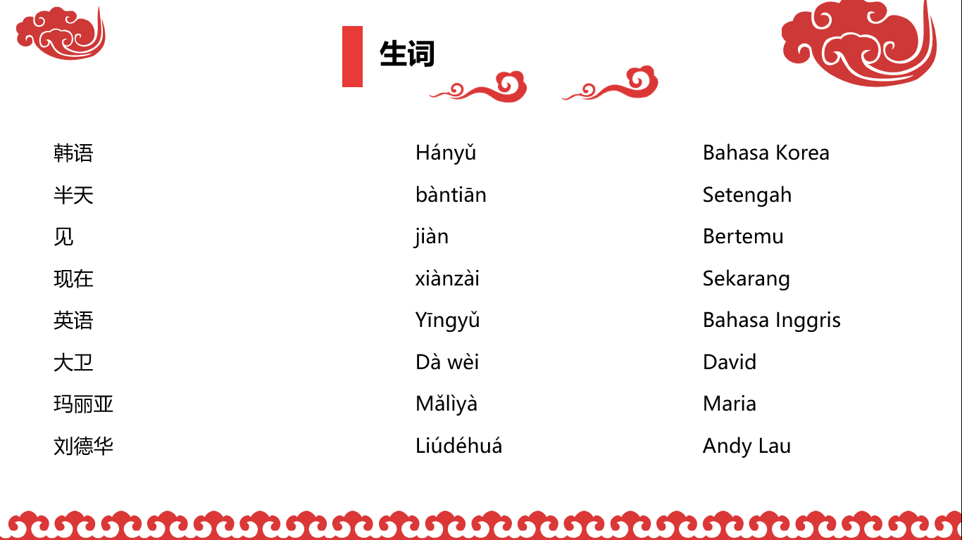

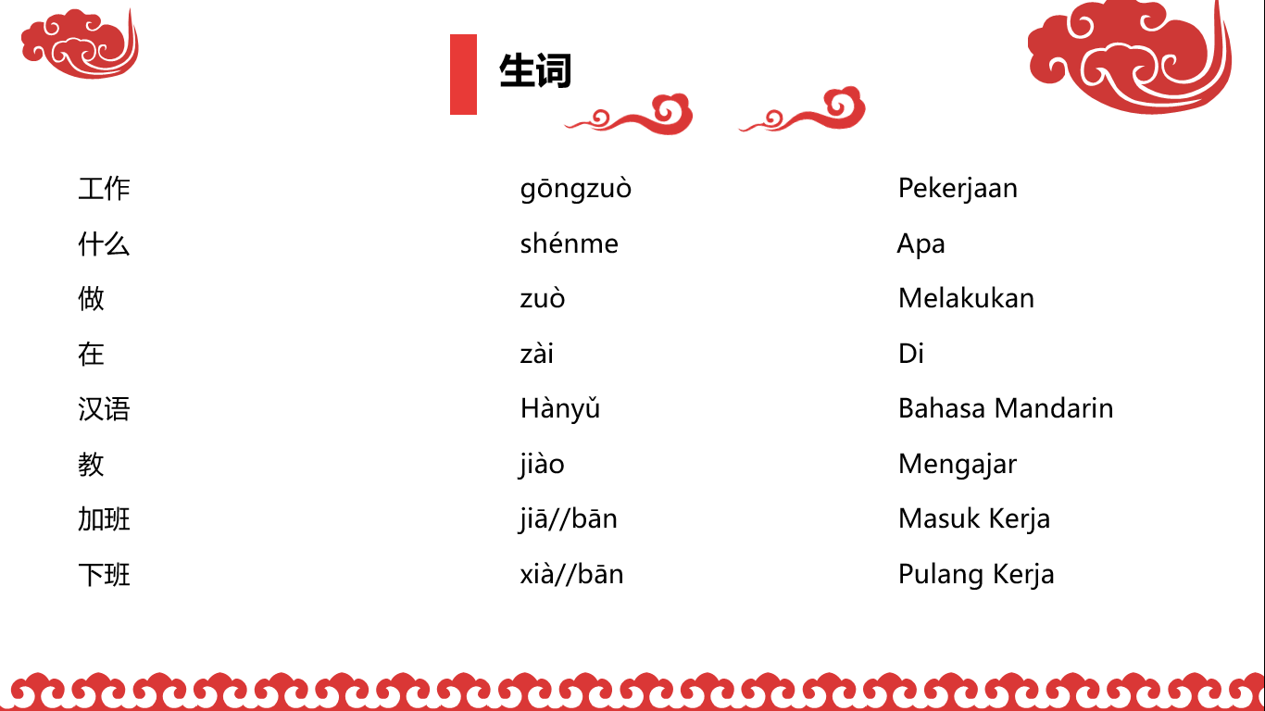

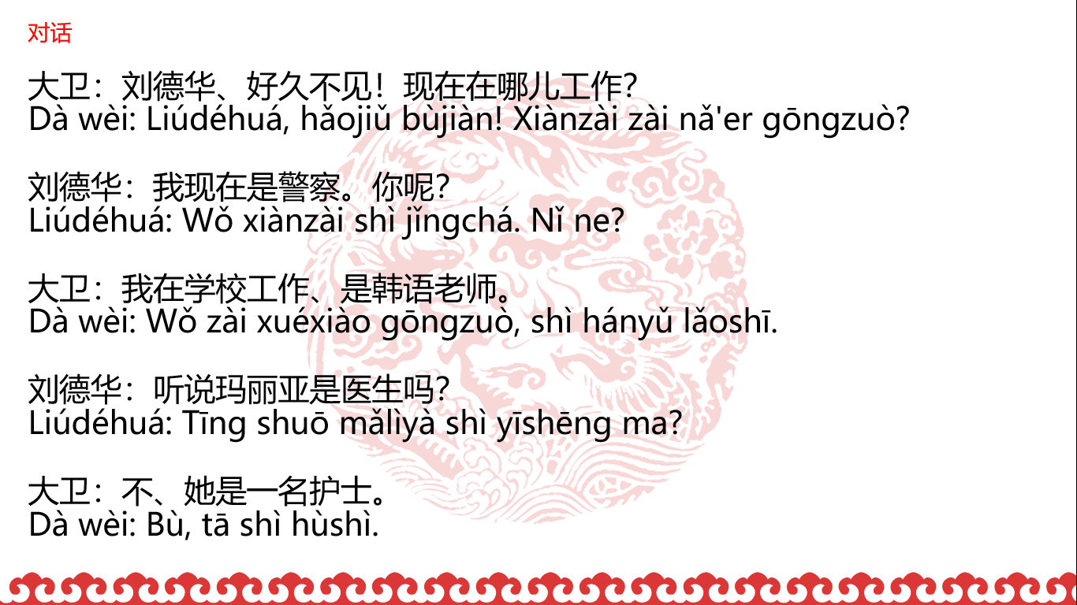

b. Tugas Rumah

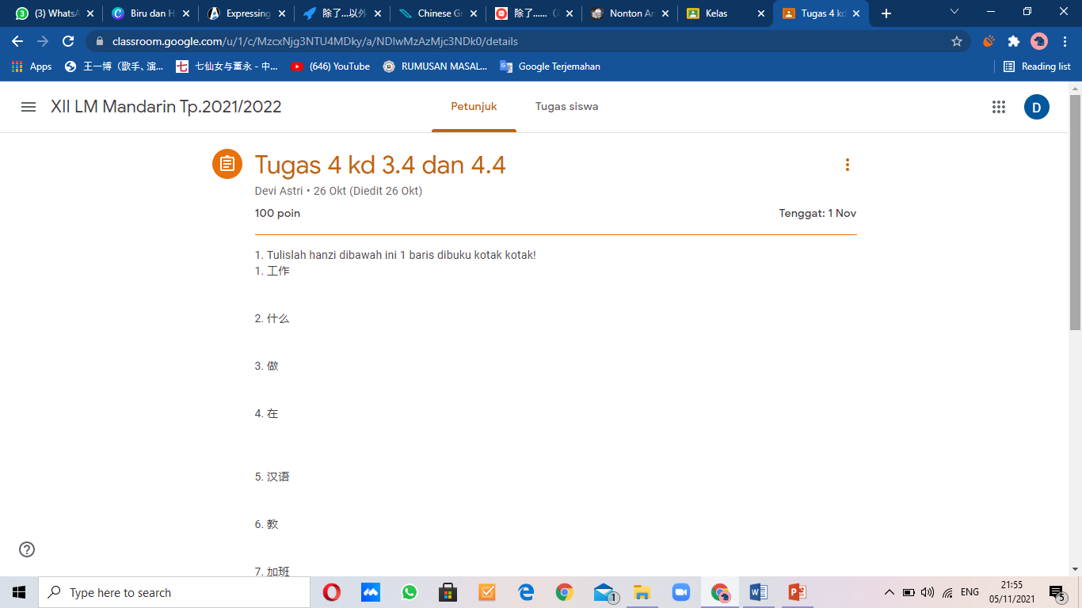
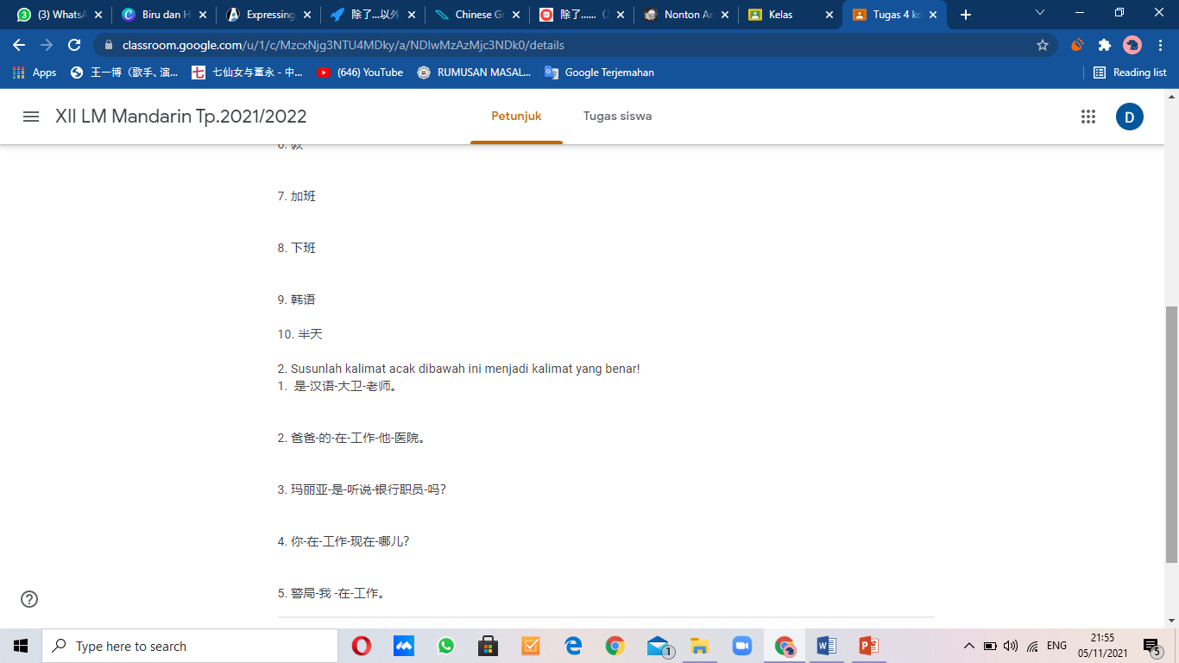

Pertemuan 2

a. Materi

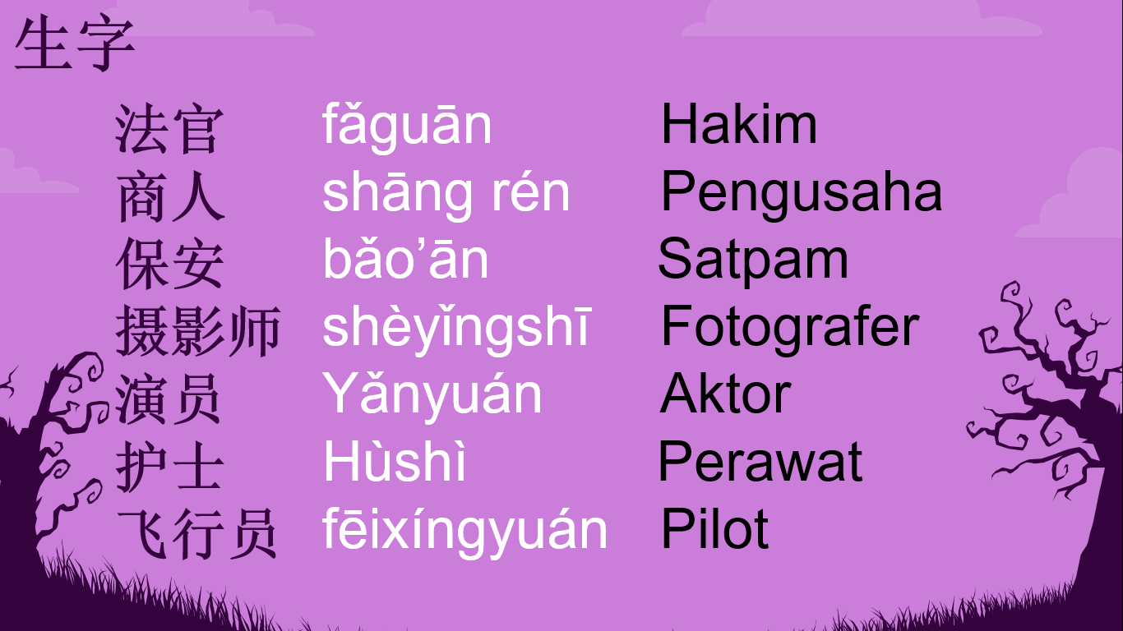
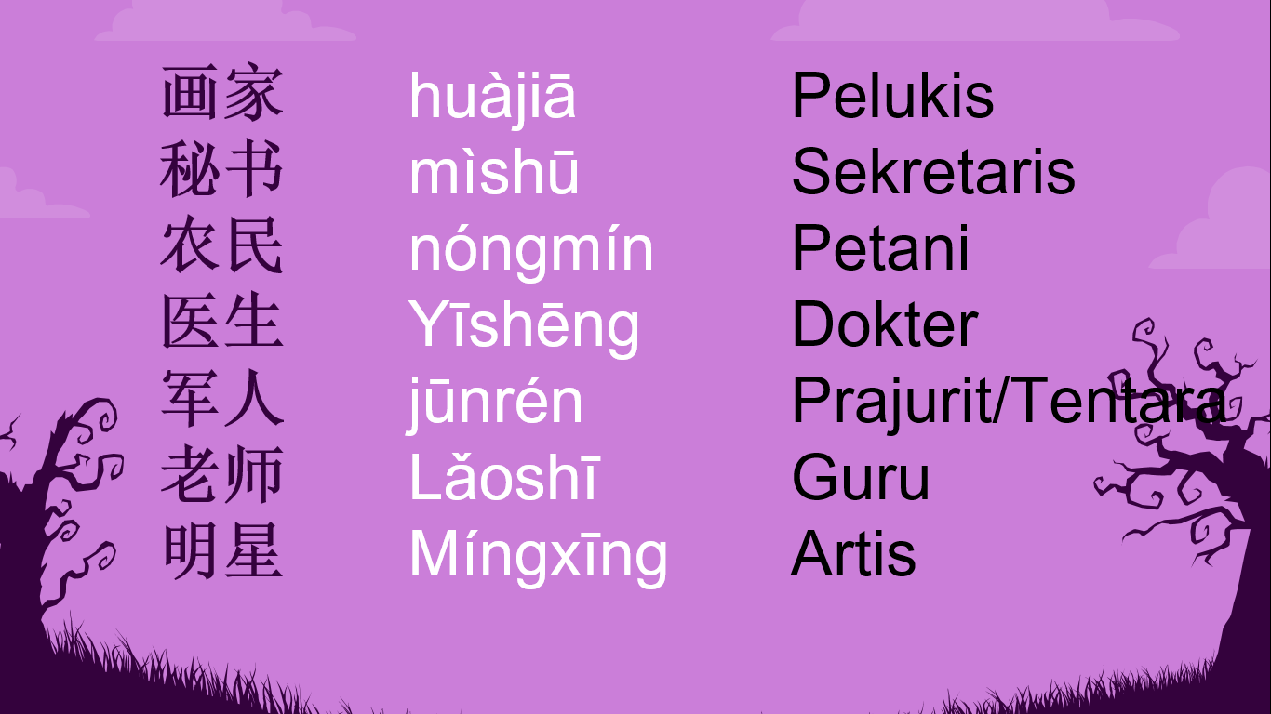

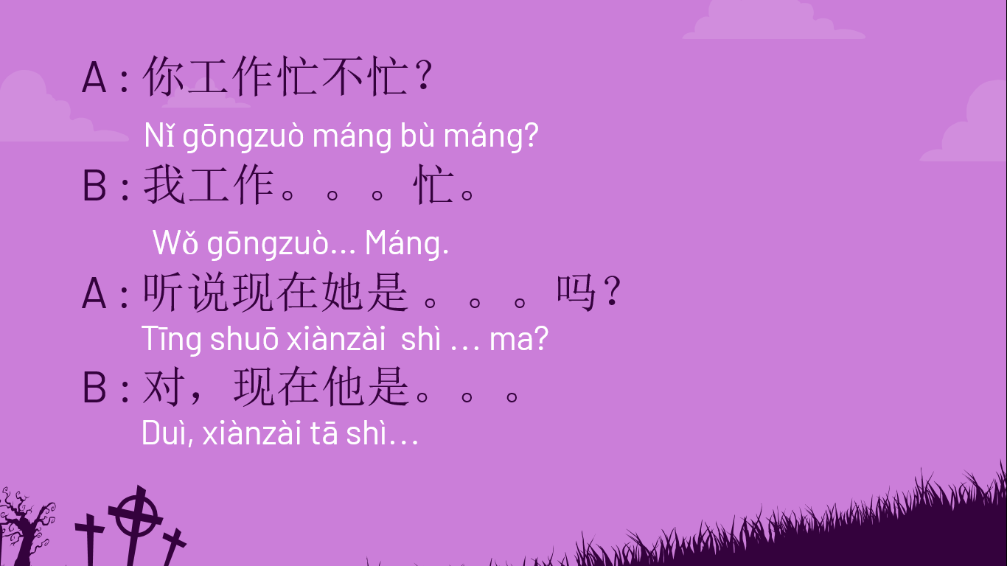

b. Tugas Rumah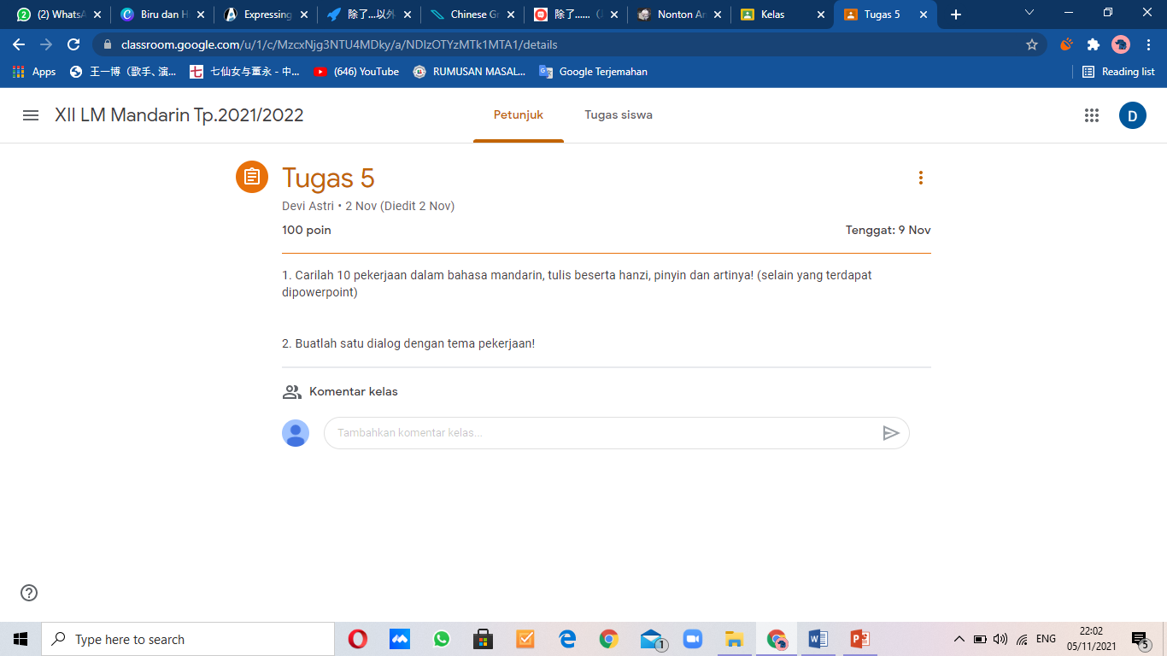

Rencana Pelaksanaan Pembelajaran

(RPP)

Nama Sekolah : SMAN 1 Batu
Mata Pelajaran : Bahasa Mandarin
Semester : Ganjil
Materi Pokok : 除了…以外，都，也/还！
Alokasi Waktu : 90 menit

Kompetensi Dasar Dan Indikator Pencapaian Kompetensi

A. TUJUAN PEMBELAJARAN:
Melalui diskusi, tanya jawab, dan penugasan peserta didik dapat mengaplikasikan tindak tutur memberi dan meminta informasi terkait dengan maksud dan tujuan melakukan suatu tindakan/kegiatan, sesuai dengan konteks penggunaannya dengan memperhatikan fungsi sosial, struktur teks, dan unsur kebahasaan pada teks interaksi transaksional lisan dan tulis.
KEGIATAN PEMBELAJARAN
1.PENDAHULUAN:
- Menyiapkan peserta didik baik fisik maupun psikis:
  - Pendidik membagikan link Zoom melalui grup WA dan meminta siswa untuk memasuki ruang Zoom Meeting
  - Berdoa dan presensi
  - Memberi motivasi Pendidik menanyakan kabar hari ini kepada peserta didik
  - Apersepsi yaitu tanya jawab : menanyakan contoh kalimat sapaan dalam Bahasa Indonesia.
  - Menjelaskan tujuan pembelajaran
  - Menyampaikan cakupan materi
  - Menjelaskan langkah-langkah pembelajaran hari ini.
2.KEGIATAN INTI
- Pertemuan 1
- Peserta didik mengamati materi除了…以外，都，也/还！dalam Powerpoint, mengidentifikasi bunyi pinyin dan mempelajari penggunaan 除了…以外，都，也/还 dalam kalimat.
- Pertemuan 2
- Membuat dialog terkait materi除了…以外，都，也/还！.
3. PENUTUP
- Membimbing peserta didik untuk merangkum materi pembelajaran.
- Refleksi pembelajaran dengan menanyakan bagaimana kegiatan pembelajaran hari ini apakah menyenangkan.
- Tindak lanjut : Memberikan tugas rumah
- Pertemuan 1 menulis hanzi yang sudah dipelajari dan membuat kalimat 除了…以外，都，也/还！.
- Pertemuan 2 membuat dialog tentang kalimat 除了…以外，都，也/还！Menjelaskan pertemuan berikutnya tentang materi minggu depan dan materi belajar persiapan pelajaran minggu depan.
- PENILAIAN HASIL BELAJAR
Tugas Rumah Pertemuan 1 :
- Teknik : Tes Tulis
- Bentuk Instrumen : Pedoman Pertanyaan
- Kisi-kisi Soal :
No | Indikator Soal | Contoh Soal
1. | Siswa diminta menuliskan hanzi dengan guratan yang tepat terkait materi除了…以外，都，也/还. | 1. 我  2. 现在  3. 正在  4. 大卫  5. 玛丽亚  6. 刘德华  7. 上班  8. 下班  9. 法国  10. 法文
2. | Siswa diminta mebuat kalimat dengan tepat terkait materi除了…以外，都，也/还. | 1. 除了韩语以外，我也喜欢学习英语。

No | Aspek | Kriteria Penilaian | Nilai | Total
1. | Penulisan | Benar : 5  Salah : 0 | 50 | 50
2. | Penulisan | Benar : 10  Salah : 0 | 50 | 50
7. Rubrik Penilaian

NK = Nilai yang di perolehan x 100
Nilai Maximum

Tugas Rumah Pertemuan 2 :
- Teknik : Tes Tulis
- Bentuk Instrumen : Pedoman Pertanyaan
No | Indikator Soal | Contoh Soal
1. | Siswa diminta menulis 10 pekerjaan dalam bahasa mandarin, tulis beserta hanzi, pinyin dan artinya dengan tepat terkait materi你做什么工作? Nǐ zuò shénme gōngzuò? | 1. 法官  2. 商人  3. 保安  4. 摄影师  5. 演员  6. 护士  7. 飞行员  8. 画家  9. 秘书  10. 农民
2. | Siswa diminta membuat satu dialog dengan tepat terkait materi你做什么工作? Nǐ zuò shénme gōngzuò? | A: 王小红、好久不见！现在在哪儿工作？  B:我现在是一名律师。你呢？  A: 我在学校工作、是一名老师。  B:听说你的妻子是一位医生？  A:不、她是一名护士。
- Kisi-kisi Soal :

Rentang | Kriteria | Nilai
0,1 -1 | Kurang | 0 -25
1,1 – 2 | Cukup | 26-50
2,1 – 3 | Baik | 51-75
3,1 – 4 | Sangat Baik | 76-100

- Rubrik Penilaian
No | Aspek | Kriteria Penilaian | Nilai | Total
1. | Penulisan | Benar : 5  Salah : 0 | 50 | 50
2. | Penulisan | Benar : 50  Salah : 0 | 50 | 50

NK = Nilai yang di perolehan x 100
Nilai Maximum

Penilaian Hasil Belajar Kompetensi Afektif
Jenis / Teknik : Non Tes
Bentuk : -
No | Nama Siswa | Kekuatan/kelemahan sikap dan perilaku |  |  |  | Rata-rata
No | Nama Siswa | Tanggung Jawab | Kesopanan | Percaya Diri | Kedisiplinan | Rata-rata

Keterangan :
4 = Sangat Baik
3 = Baik
2 = Cukup
1 = Kurang

Nilai Afektif = $\frac{ ∑ Nilai perolehan }{4}$

Nilai Akhir = $\frac{\left(Nilai Kognitif x 70 \right)+( Nilai Afektif x 30 )}{100}$

D. LAMPIRAN
Pertemuan 1
a. Materi
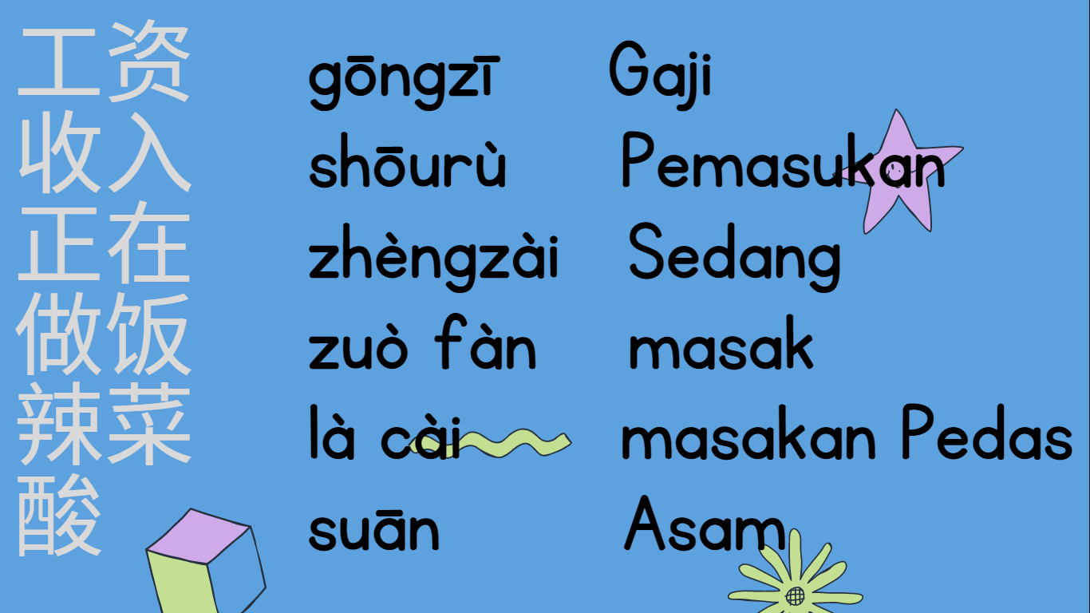

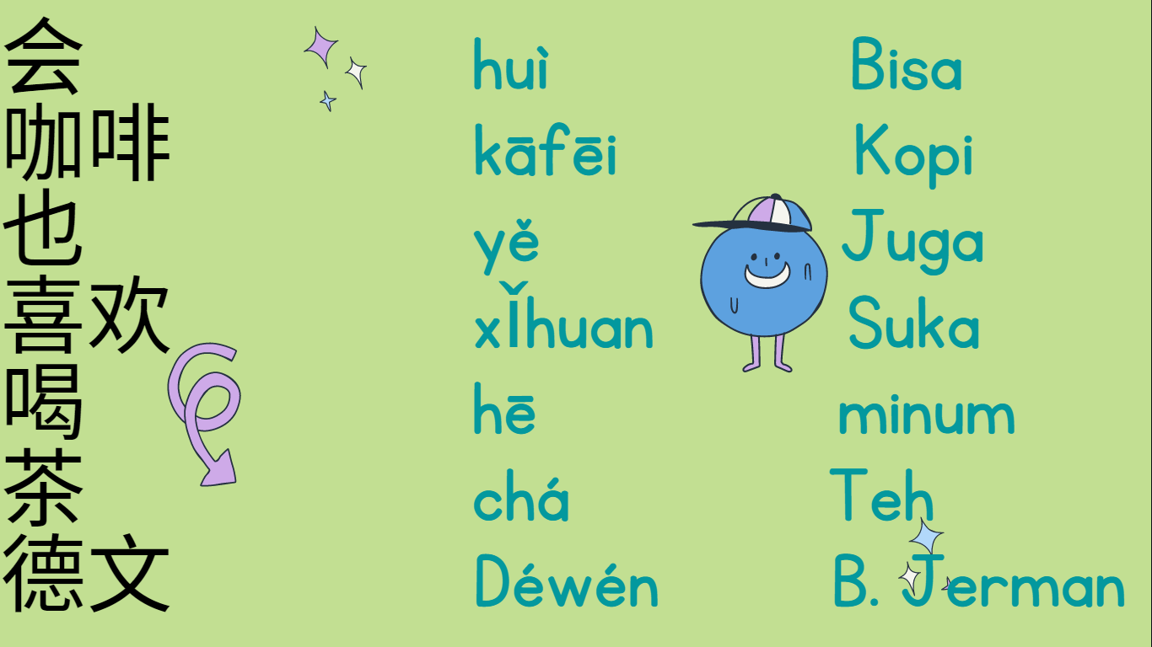
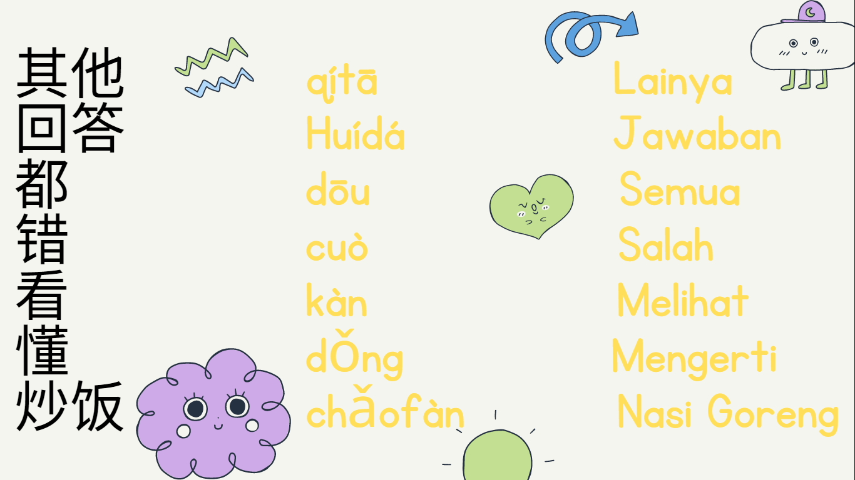

b. Tugas Rumah

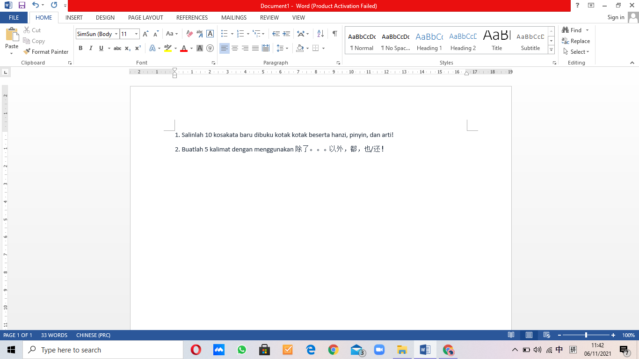

Pertemuan 2
a. Materi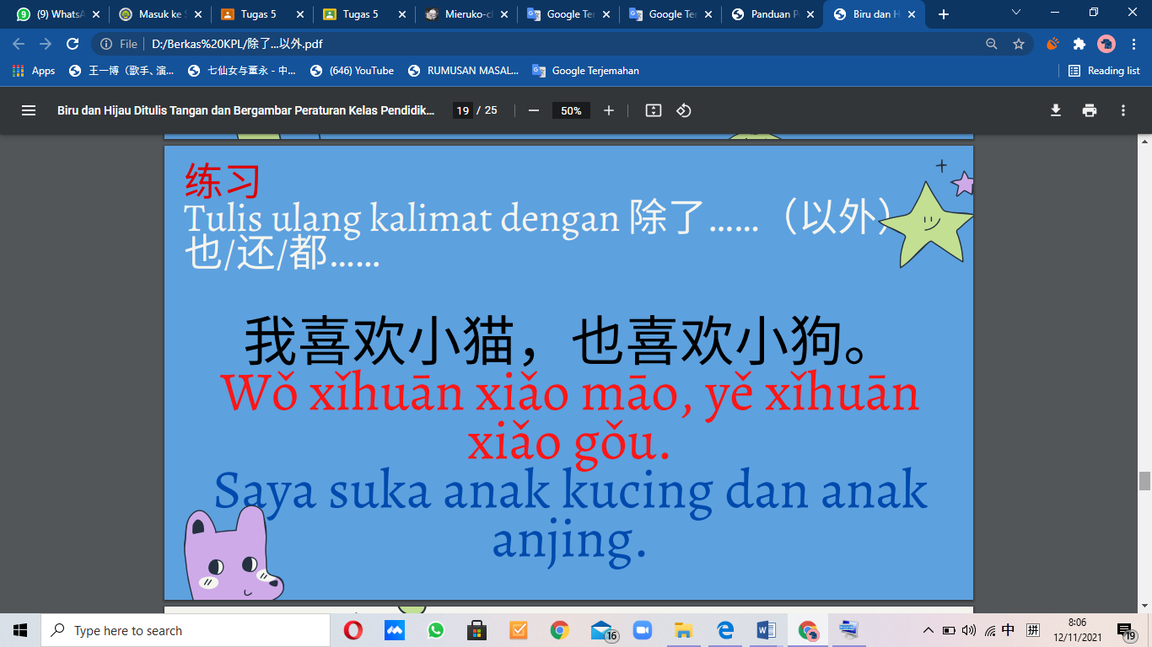

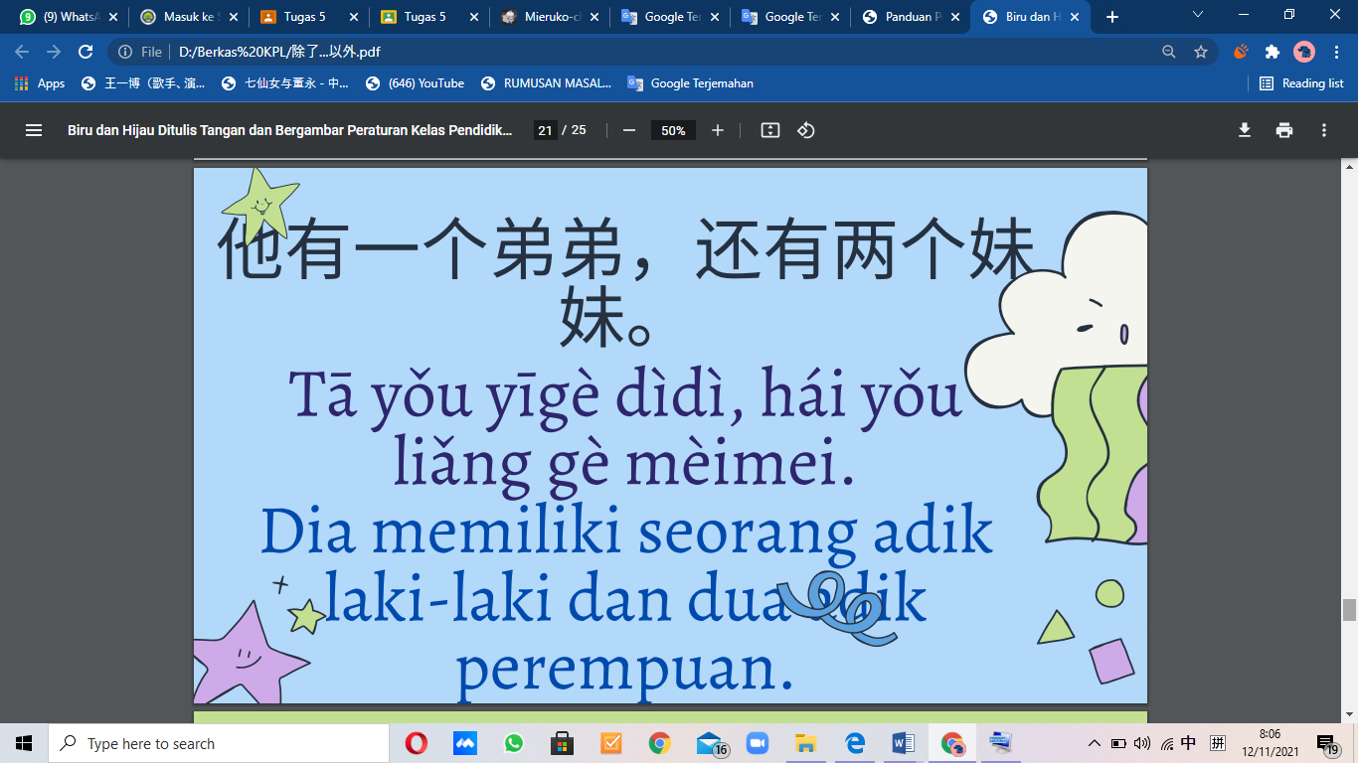

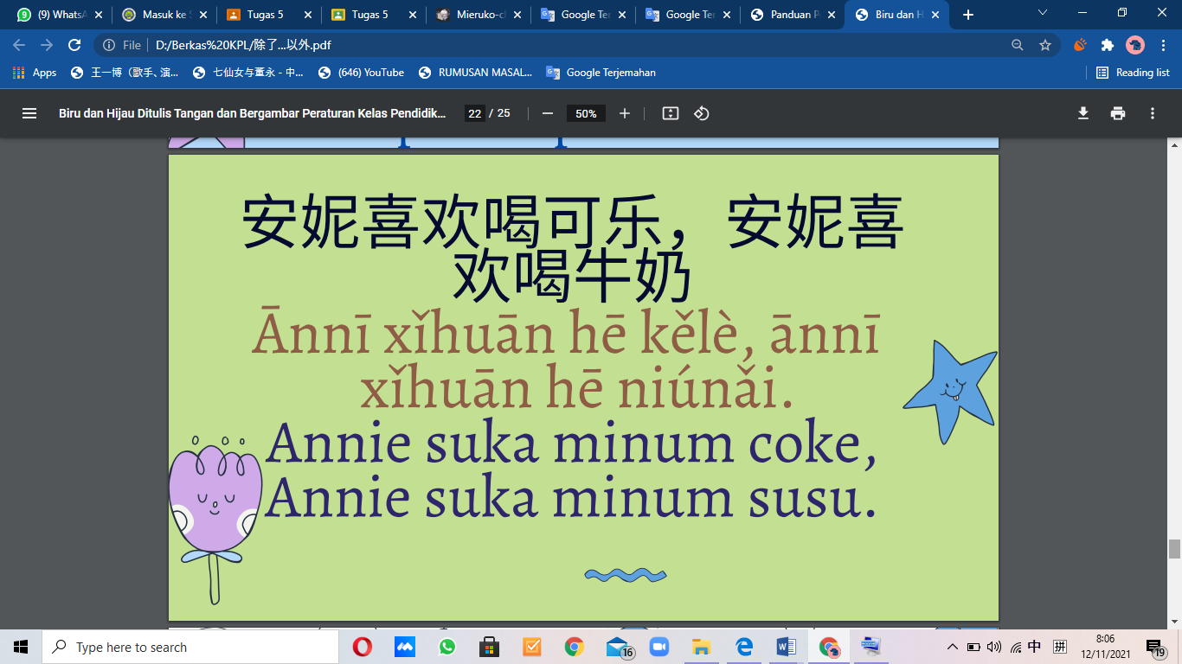

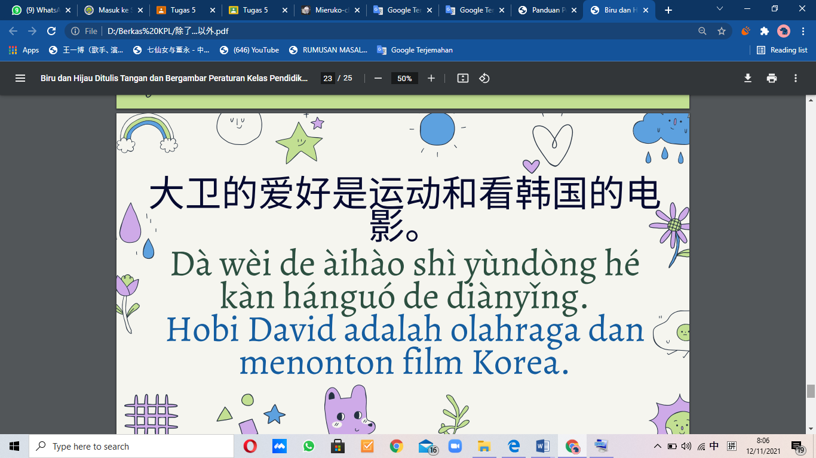

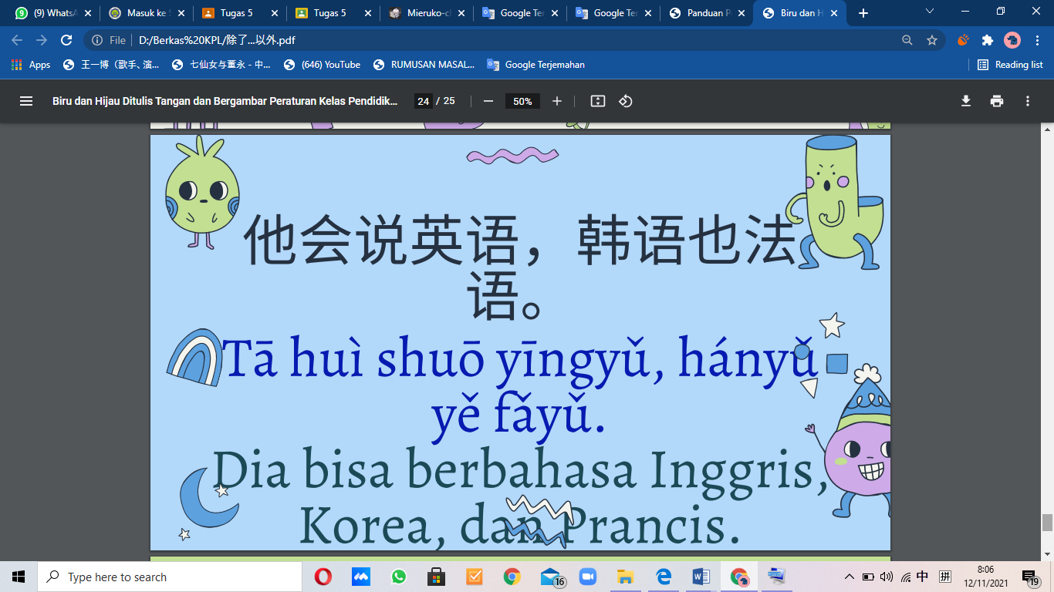

b. Tugas Rumah

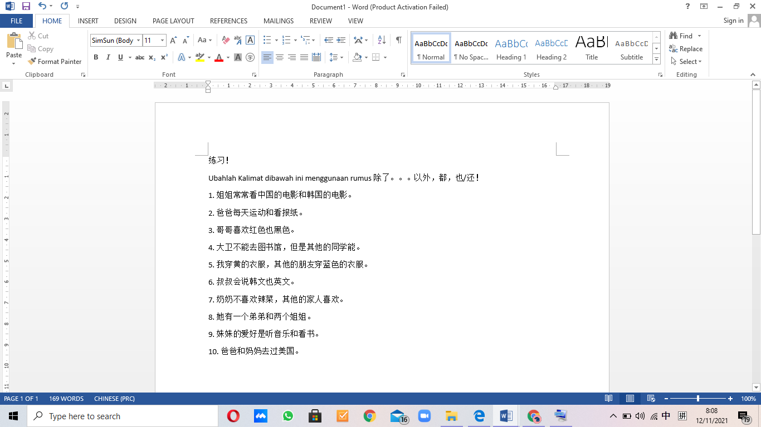

LAMPIRAN
MEDIA PEMBELAJARAN
1. Pertemuan Pertama


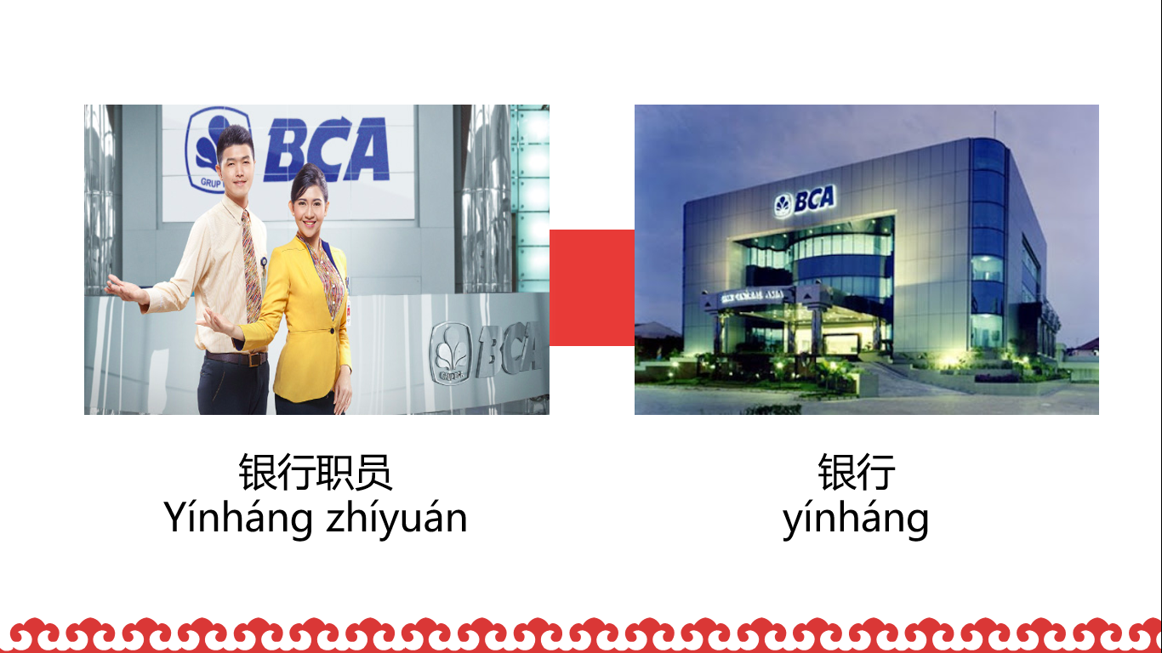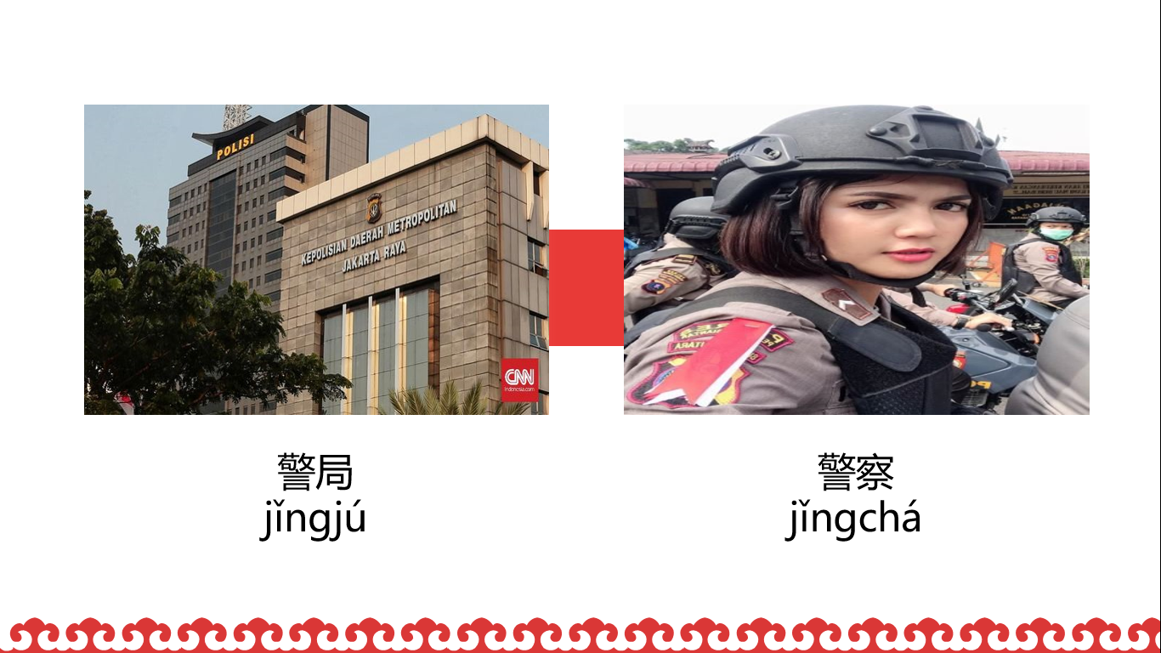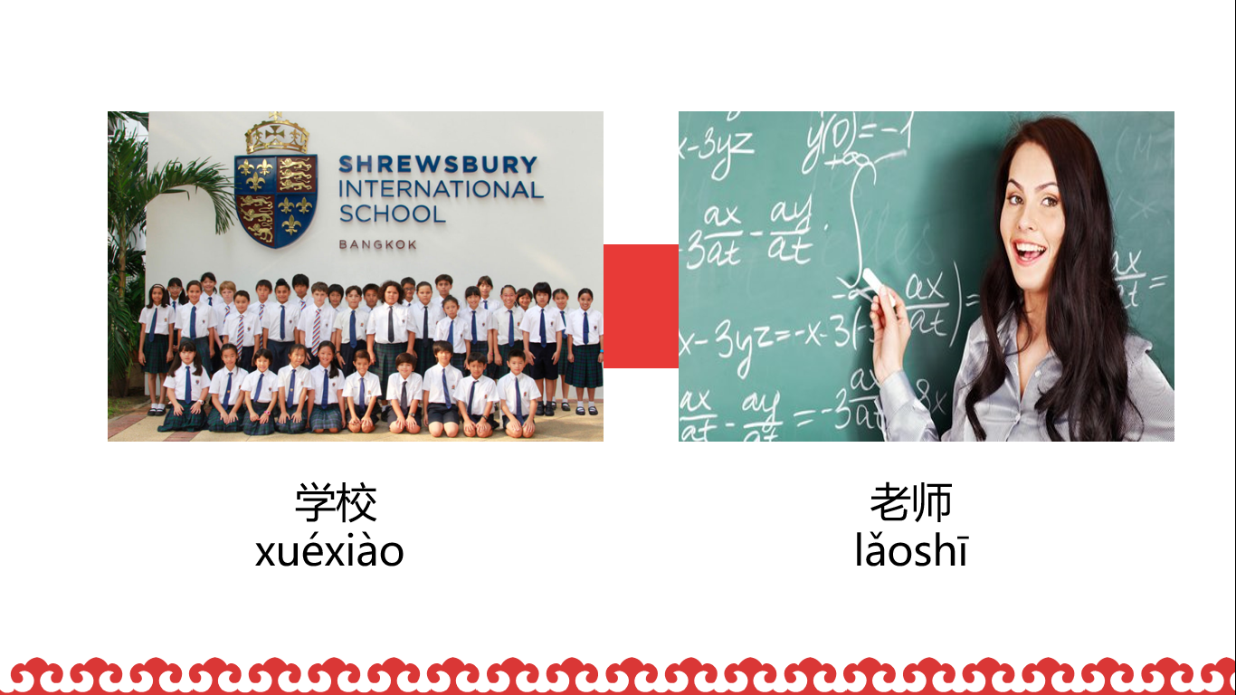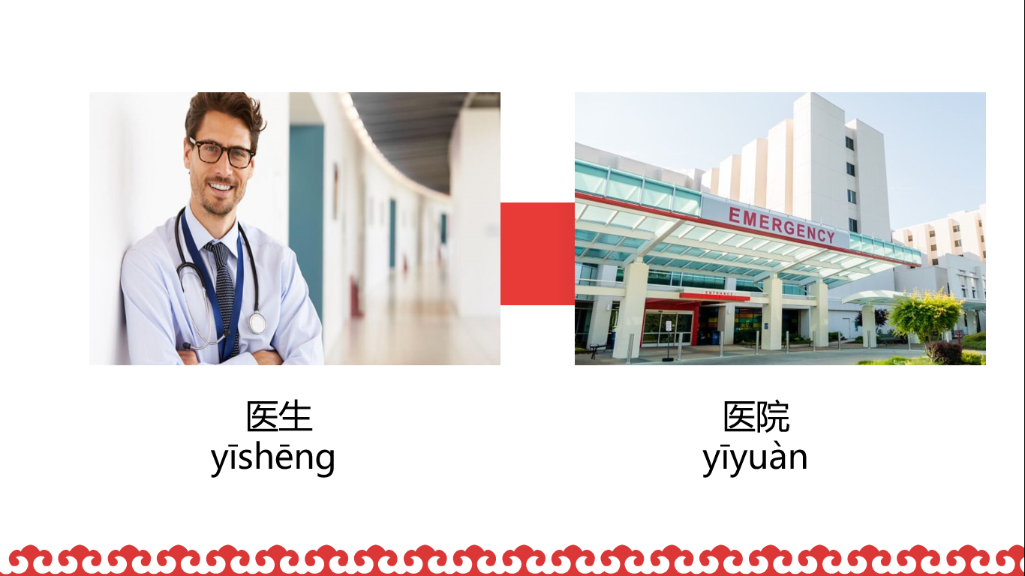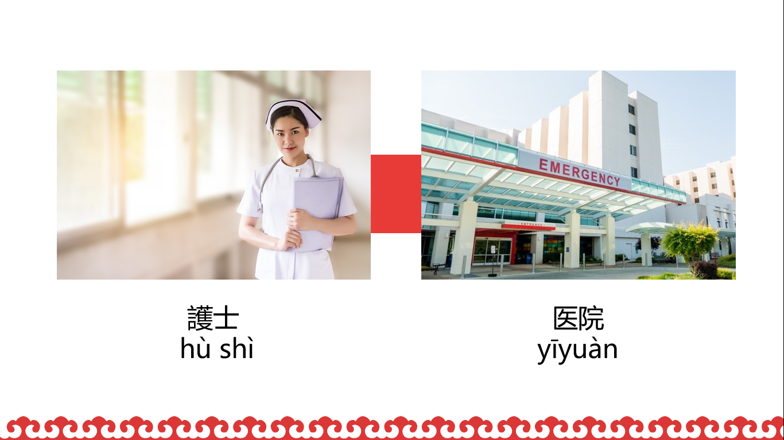

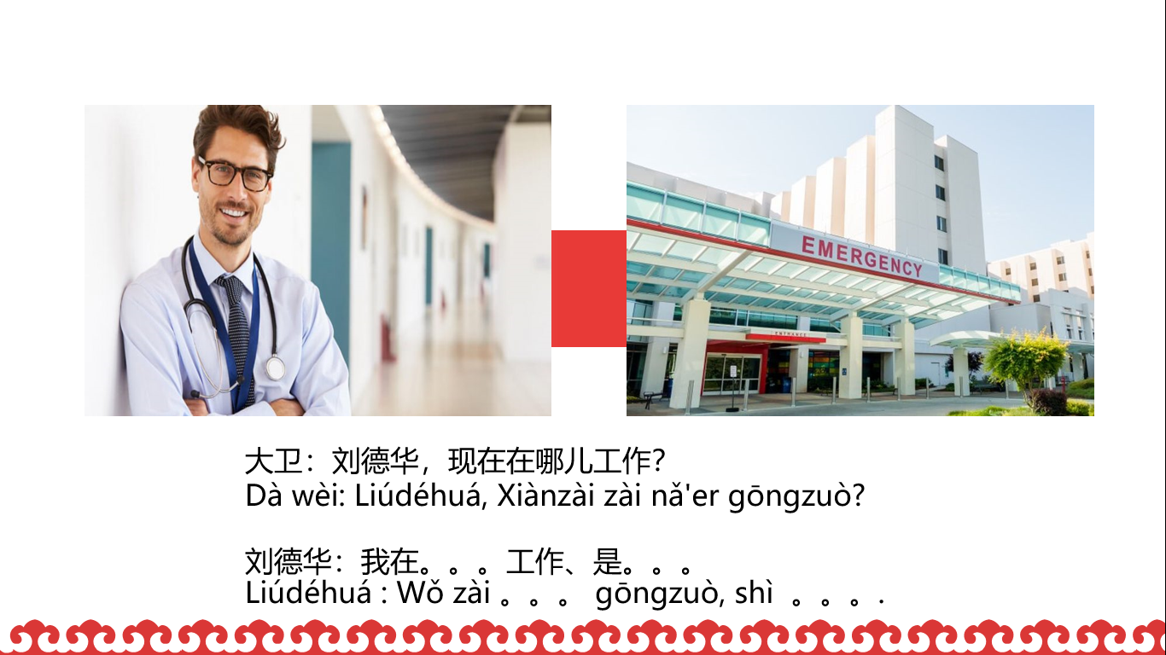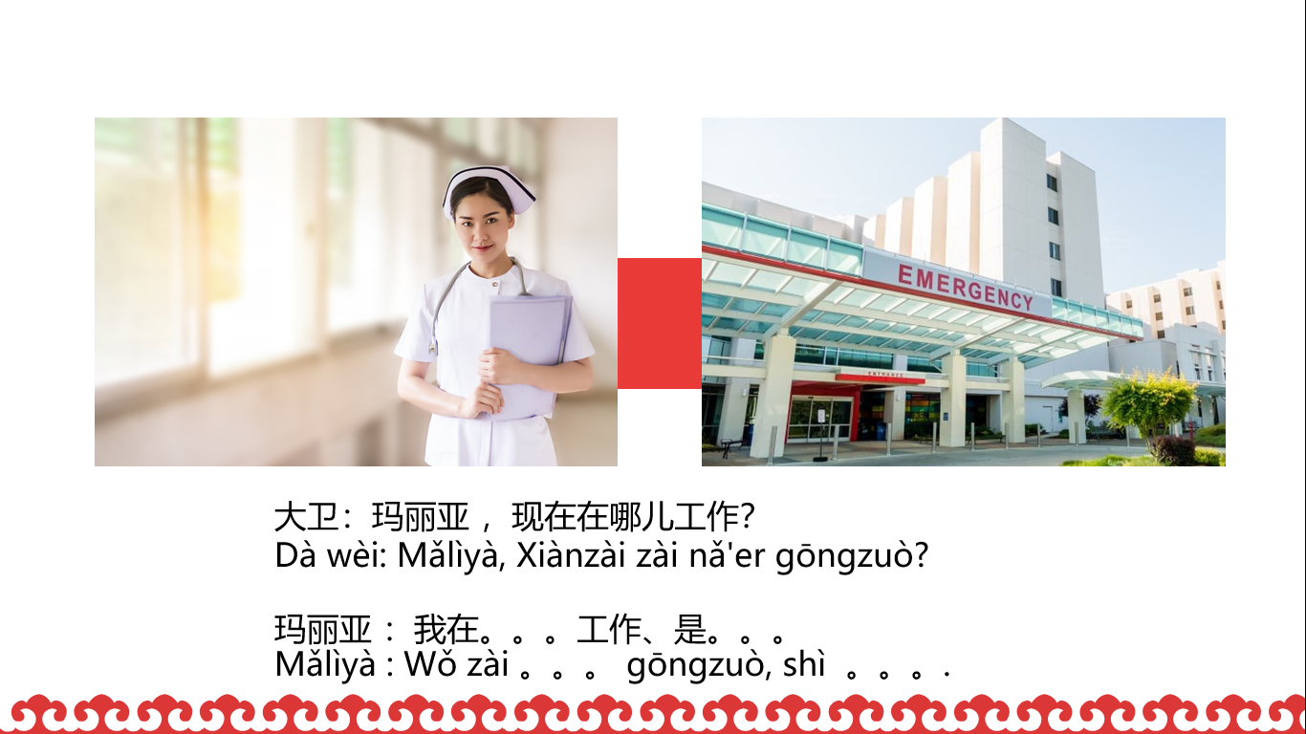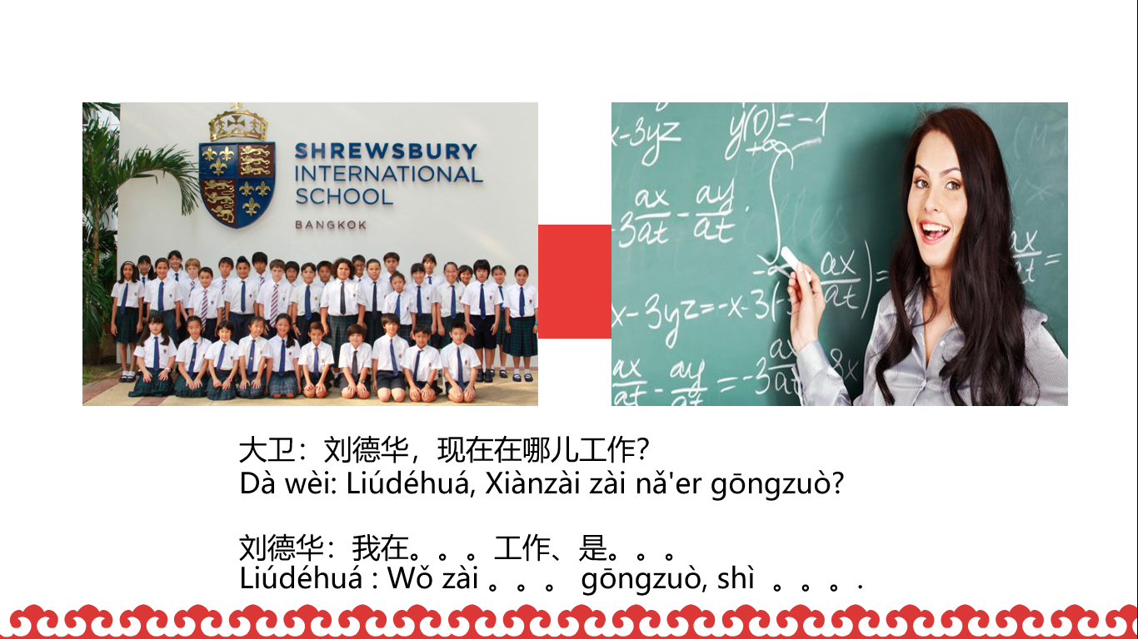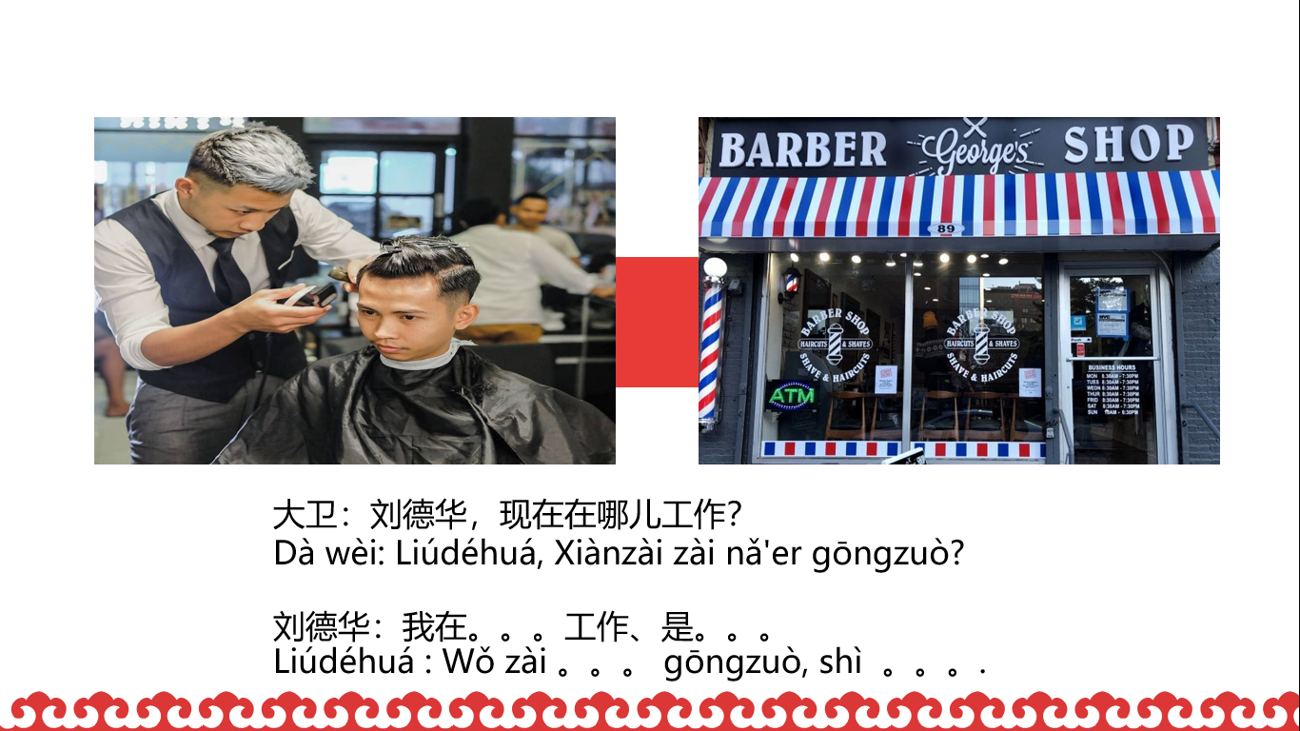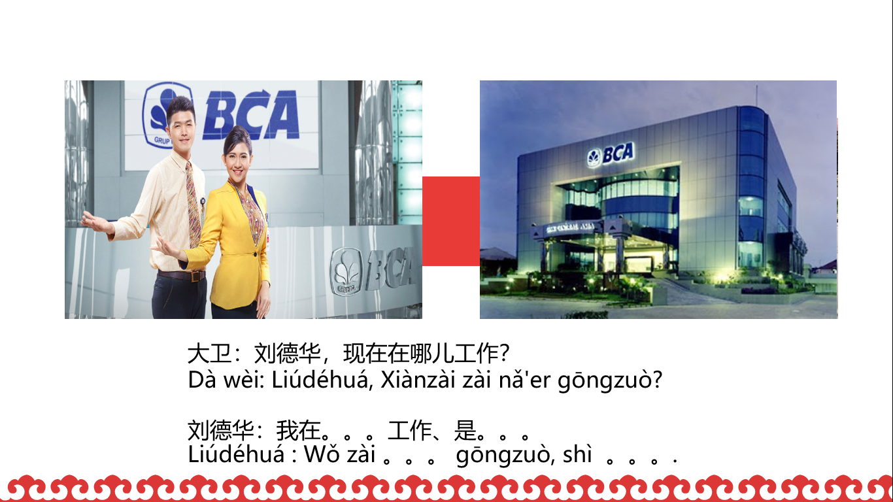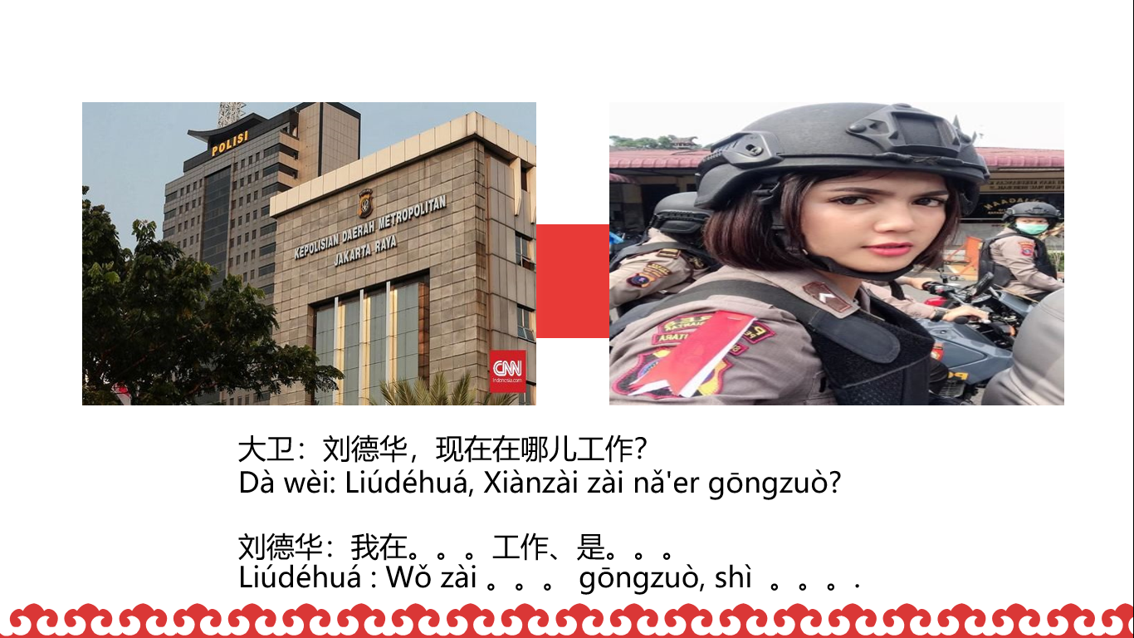

b. Pertemuan kedua
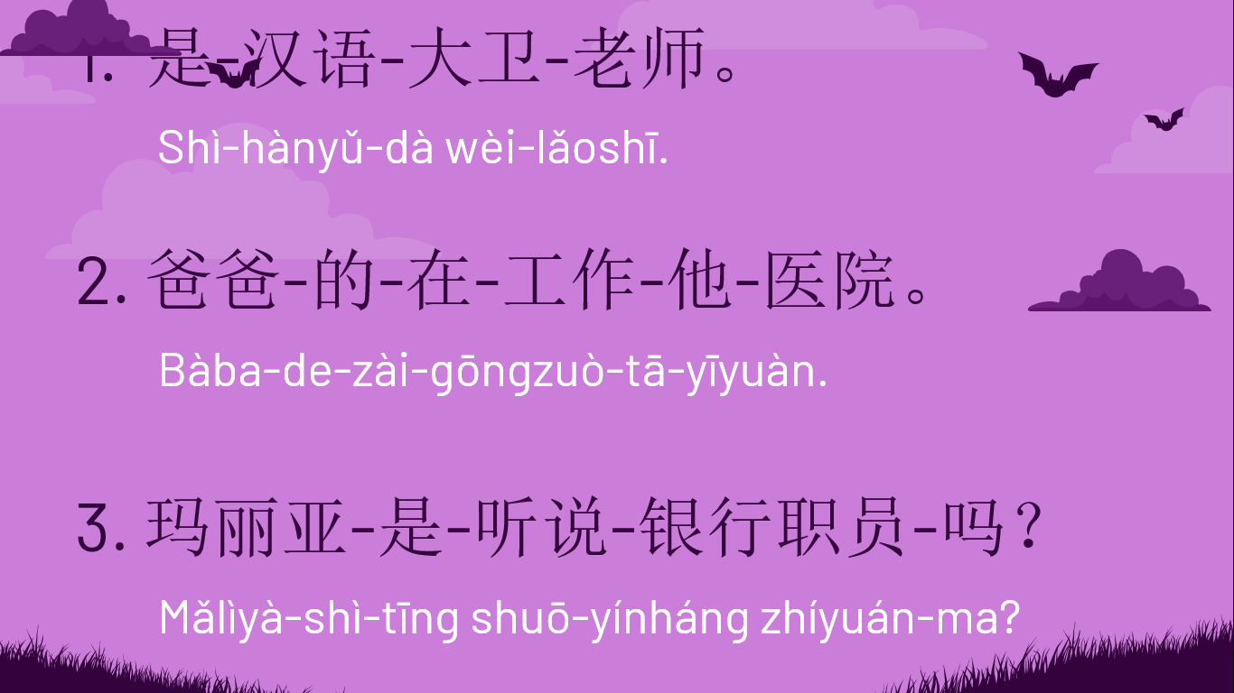
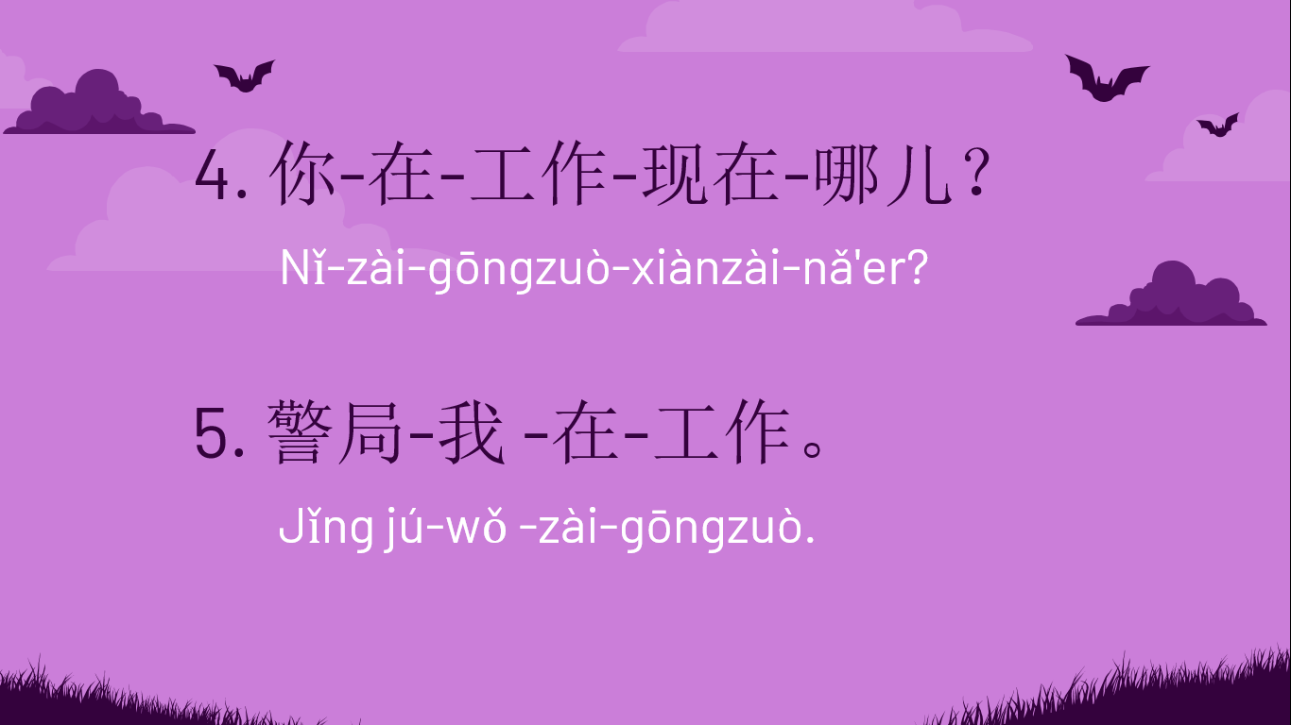

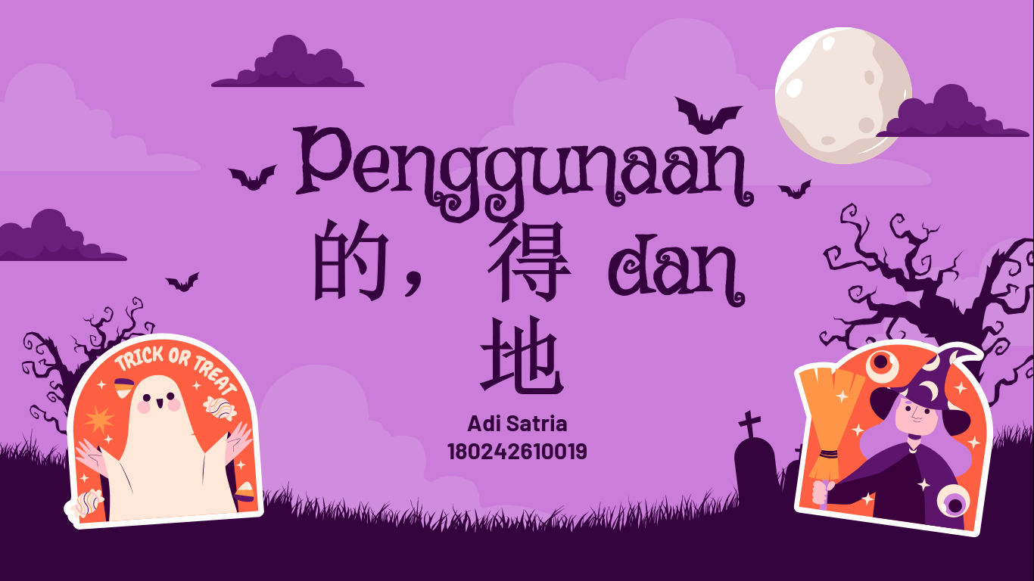
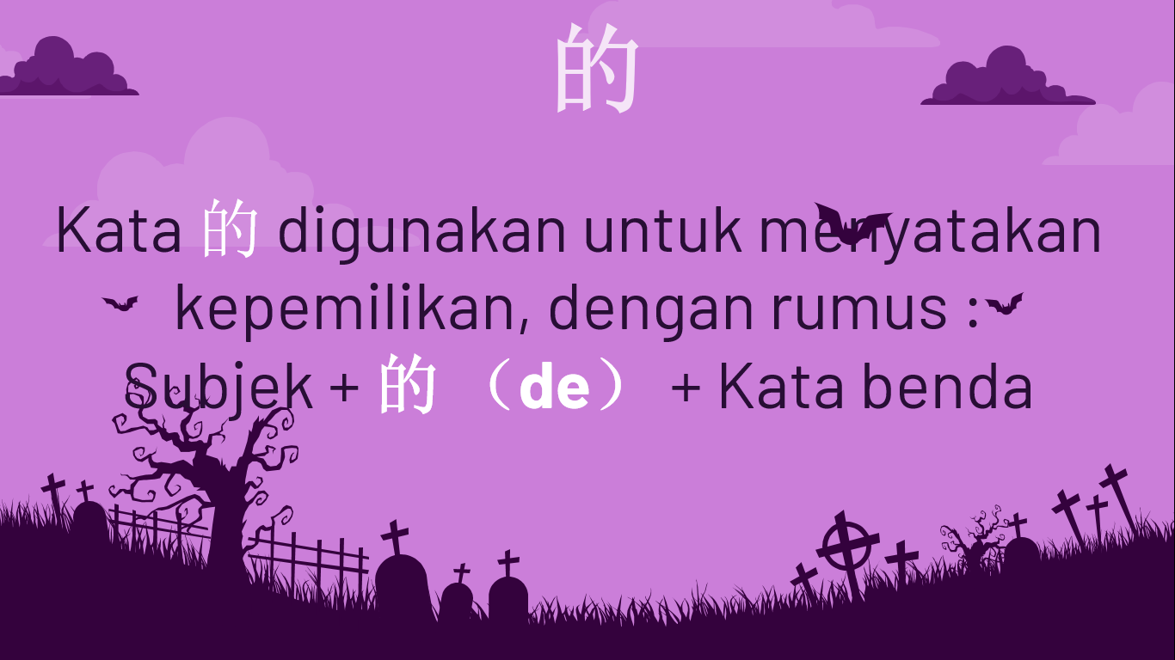

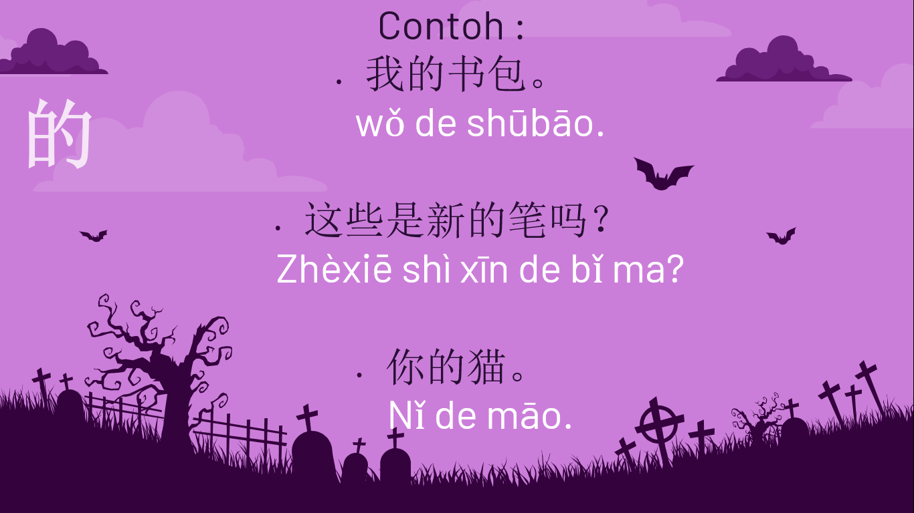
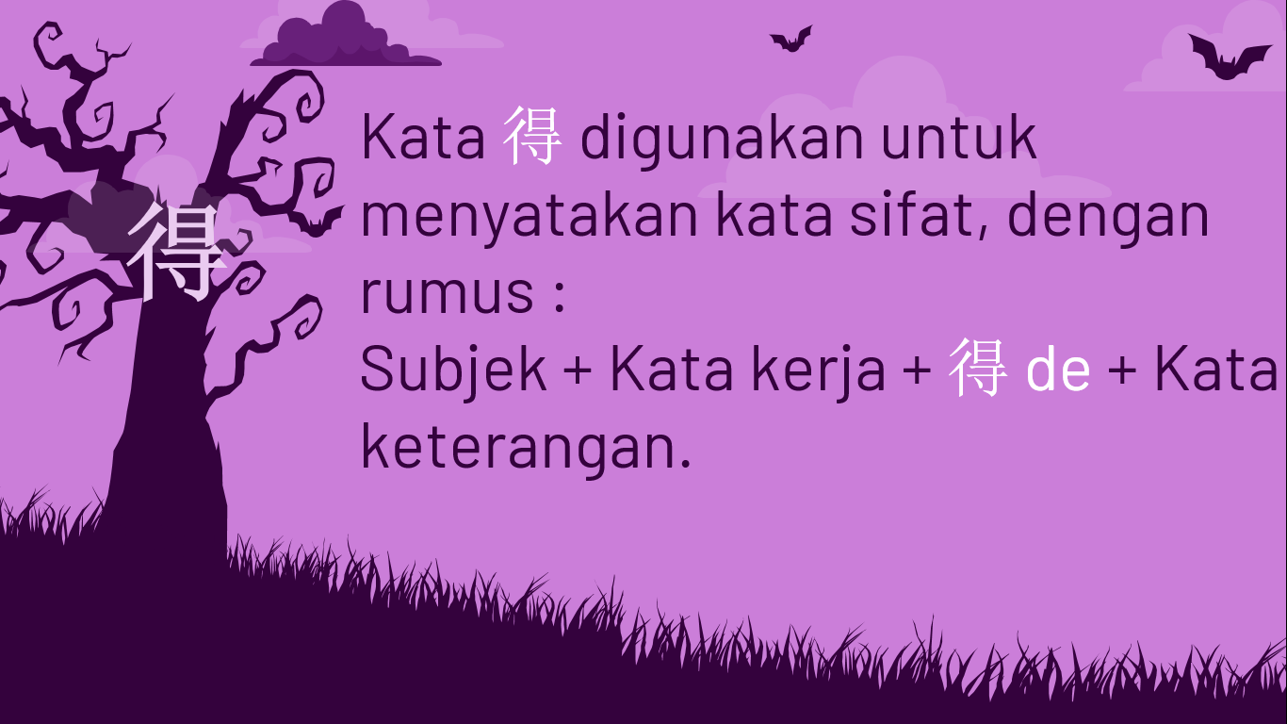

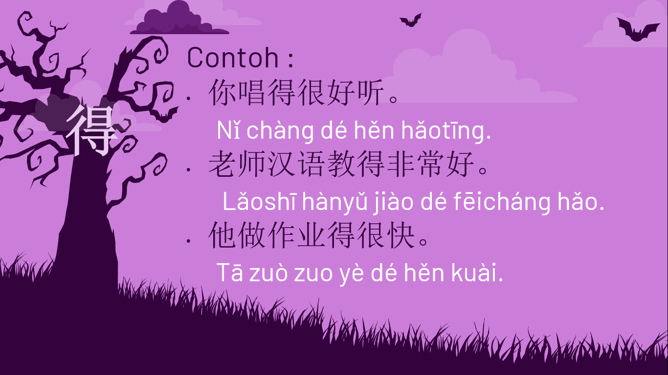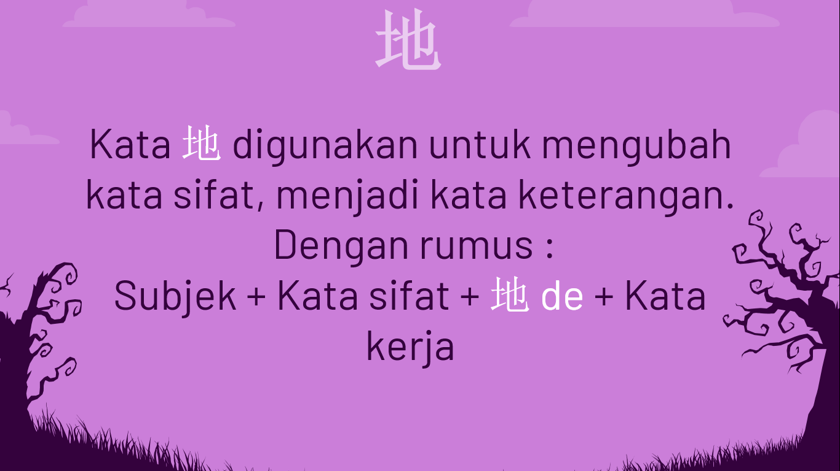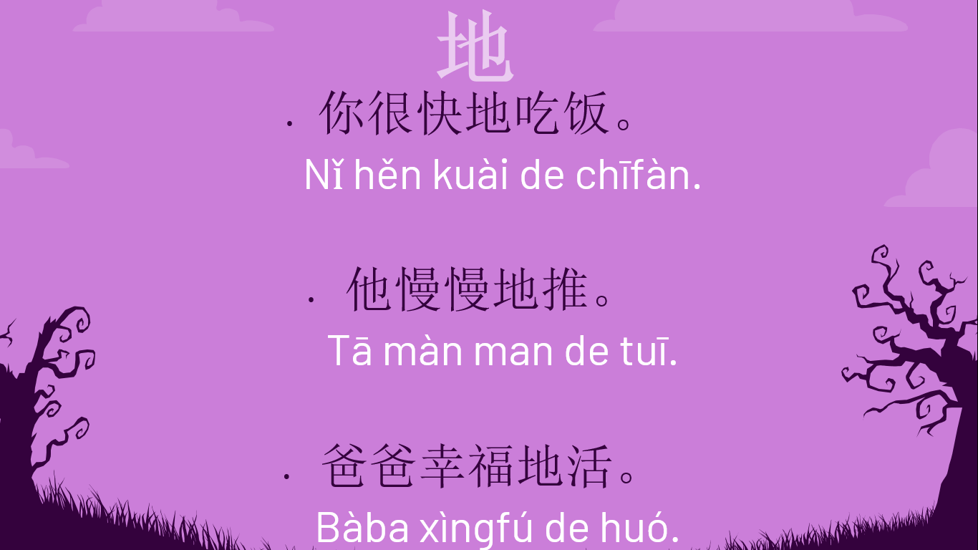

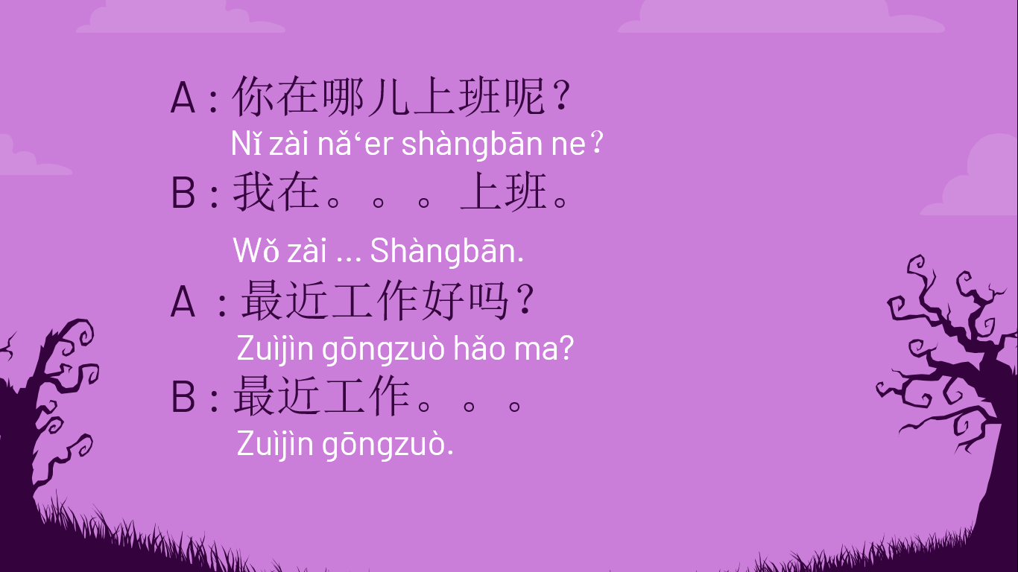
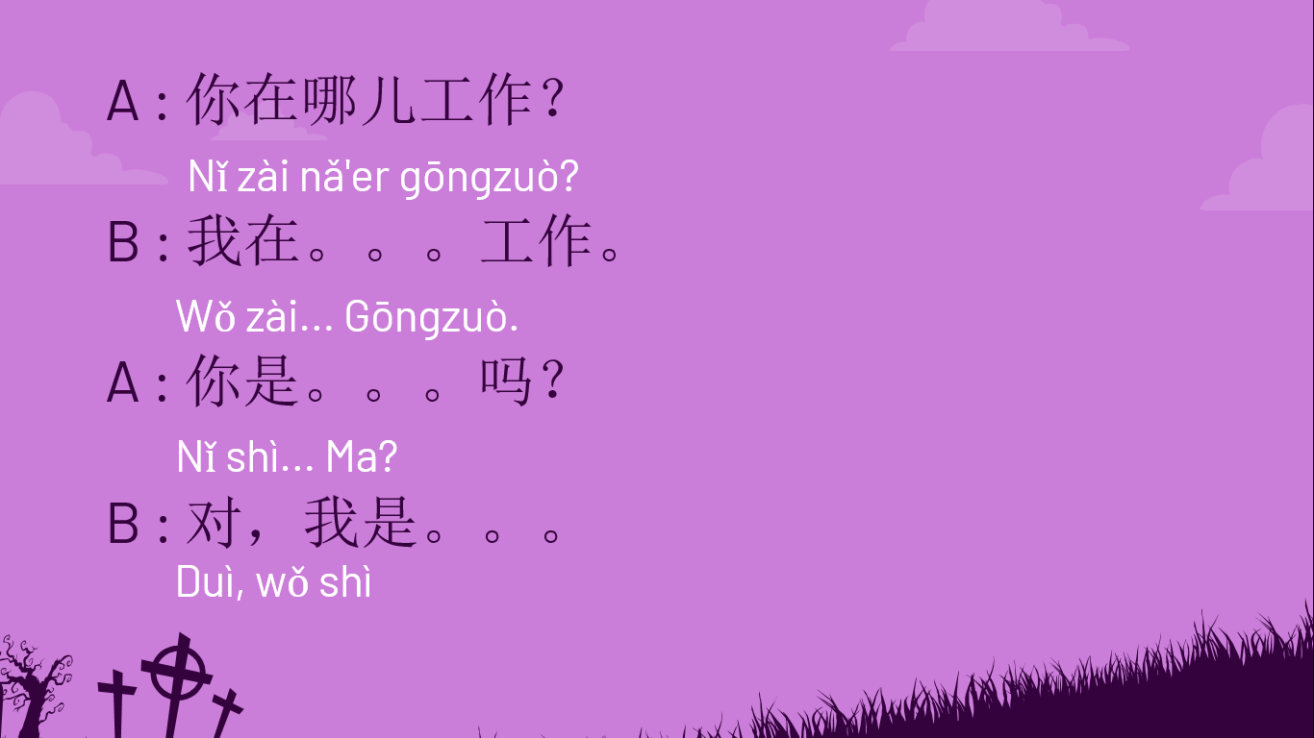

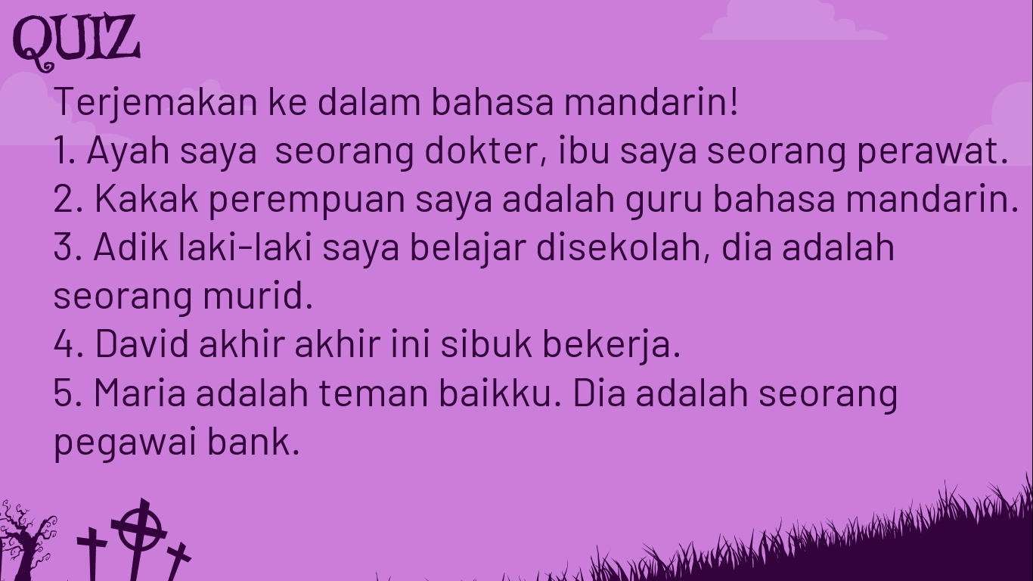
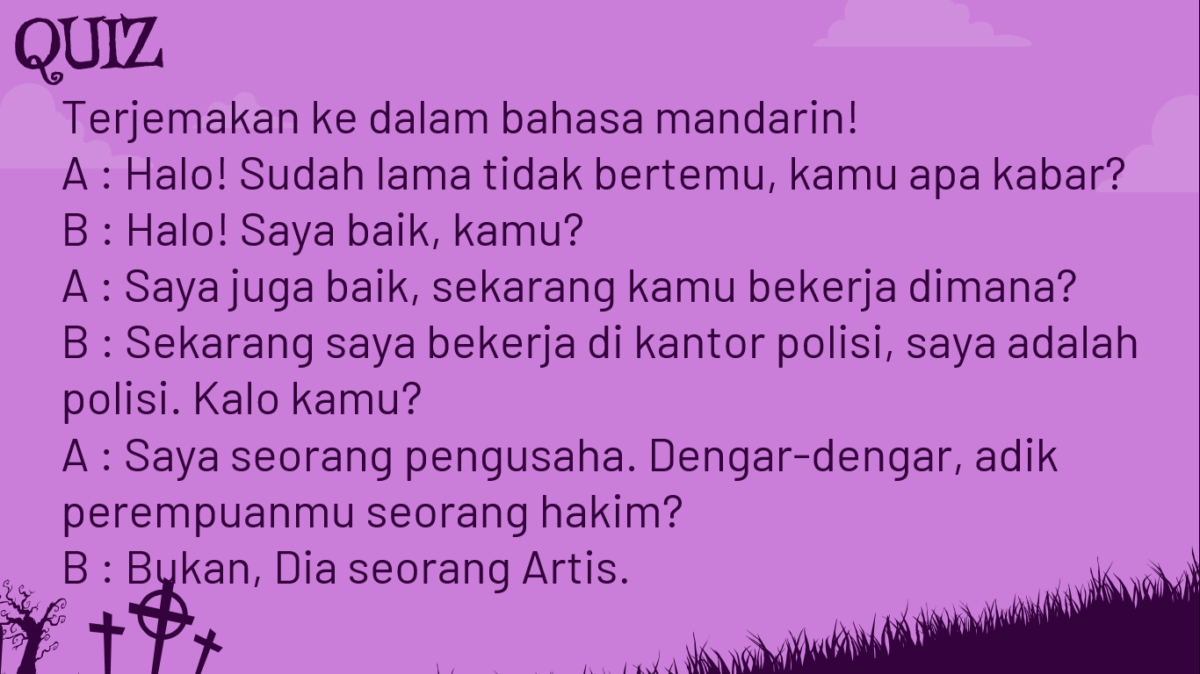

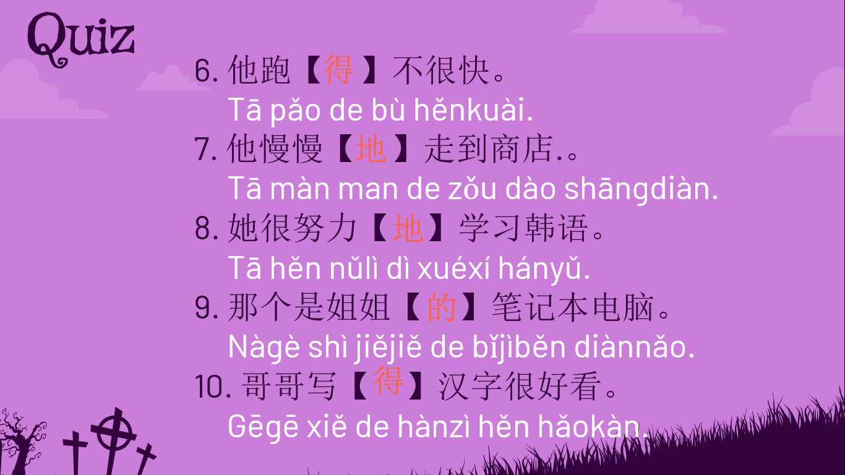
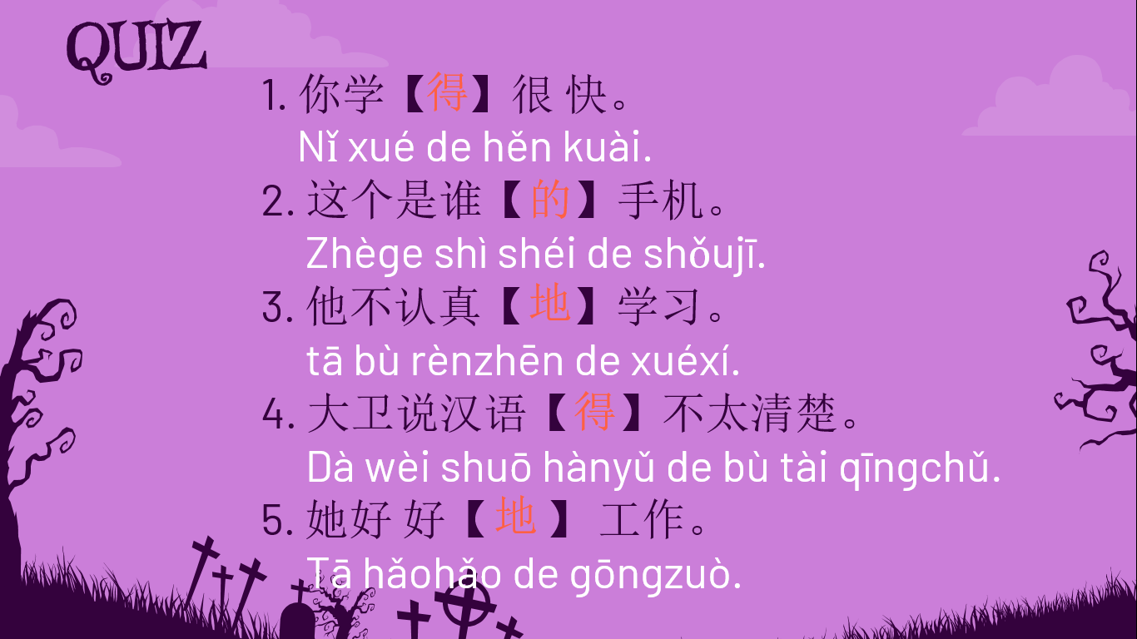

c. Pertemuan ketiga
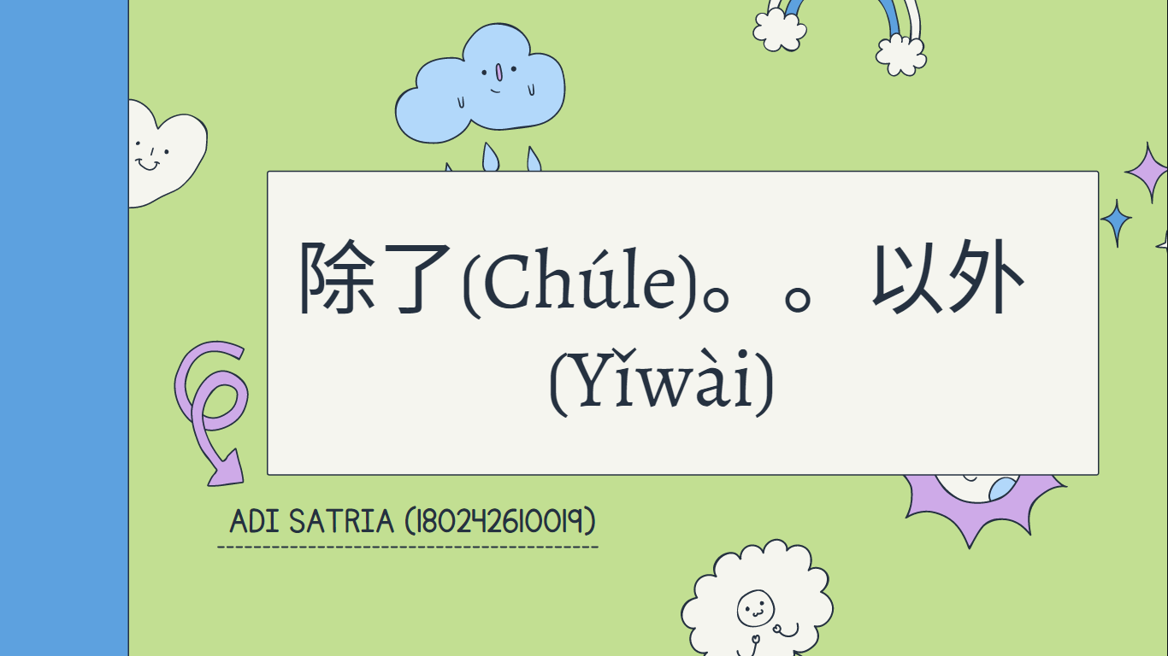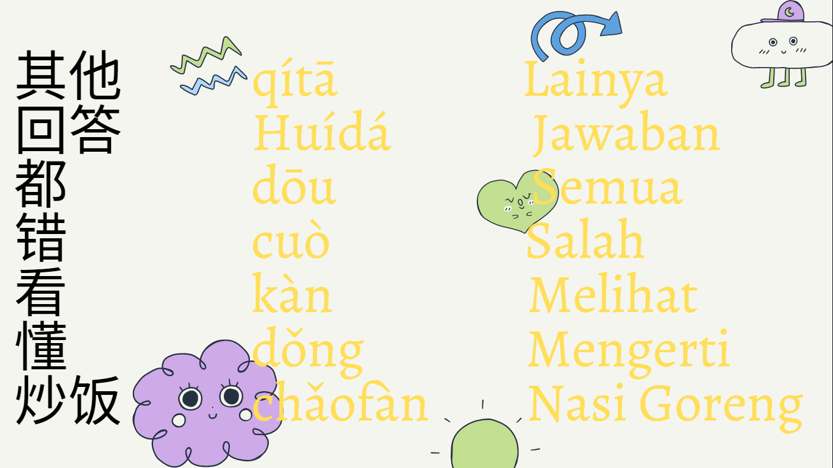

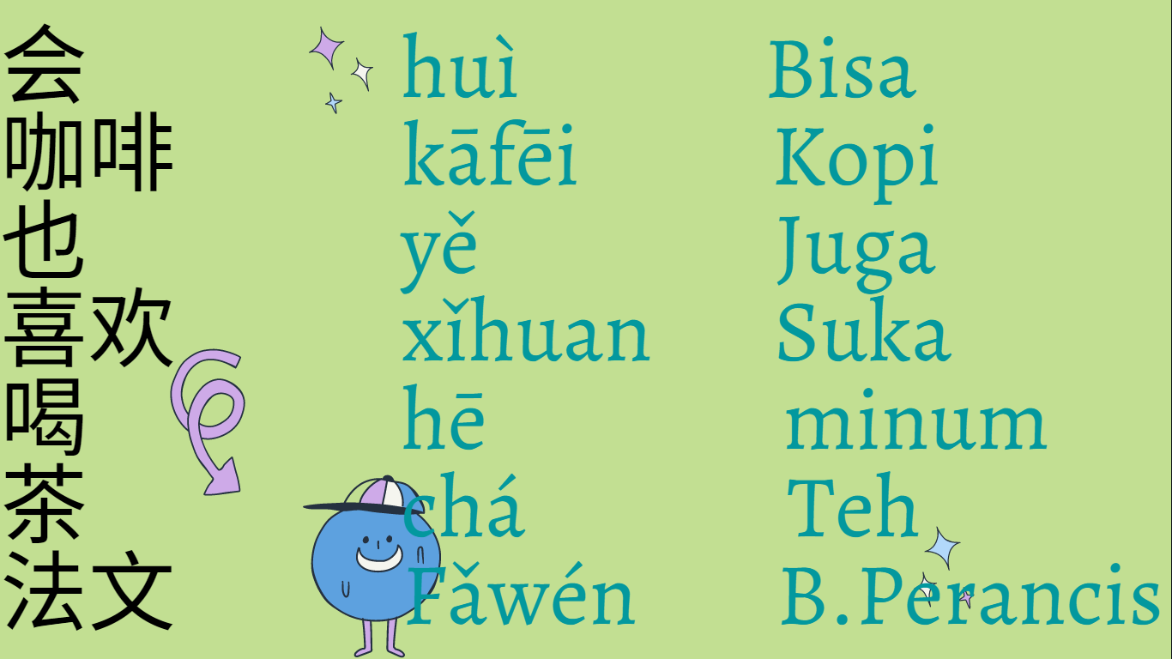
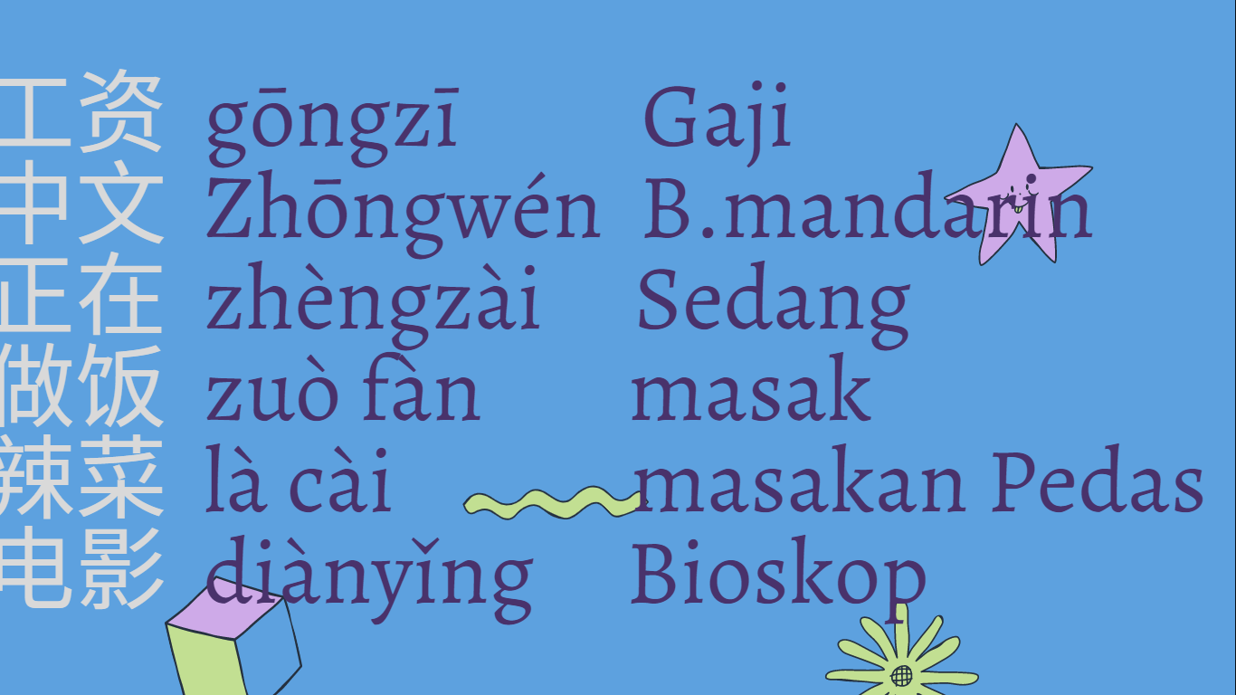

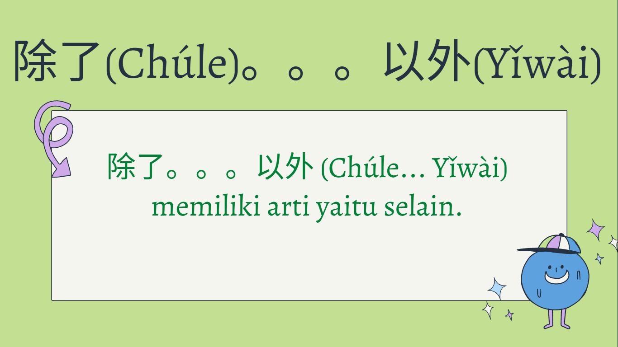
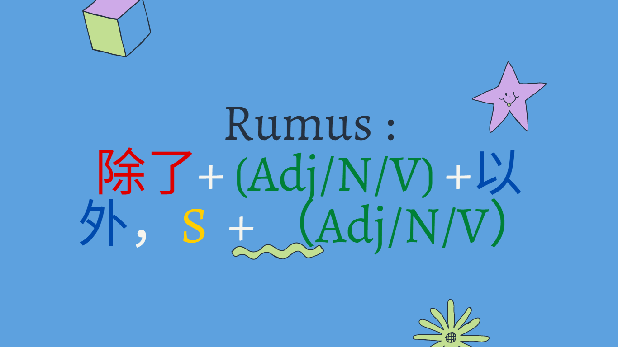

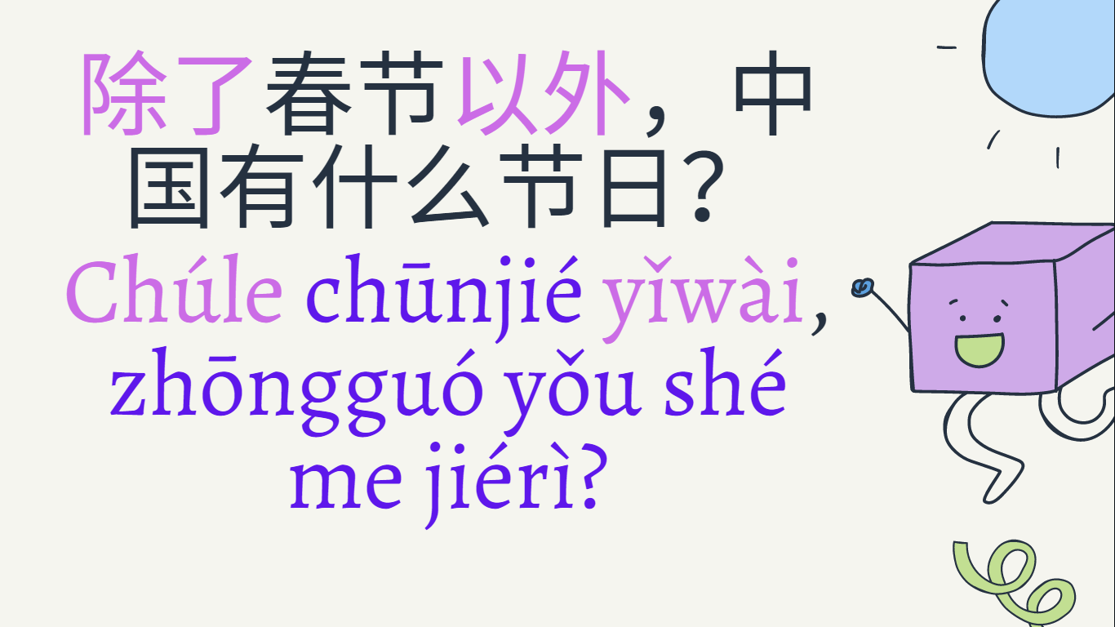
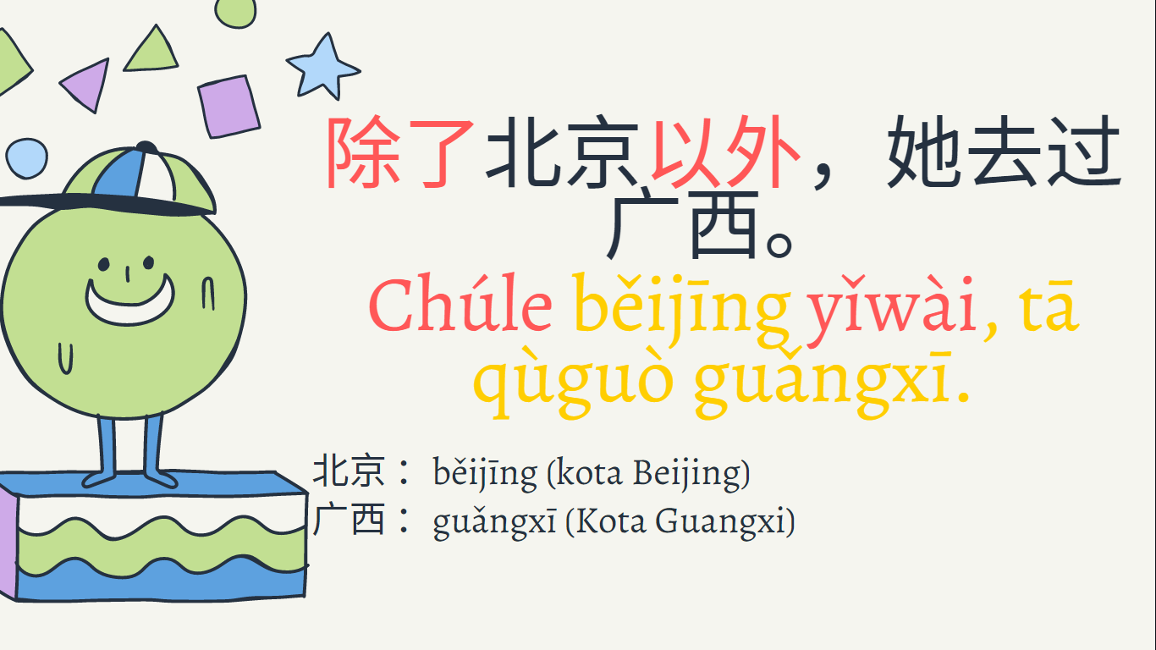

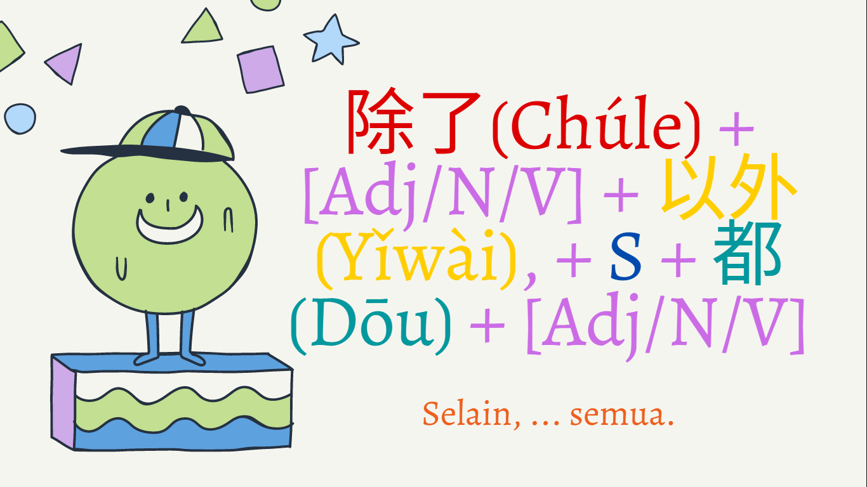
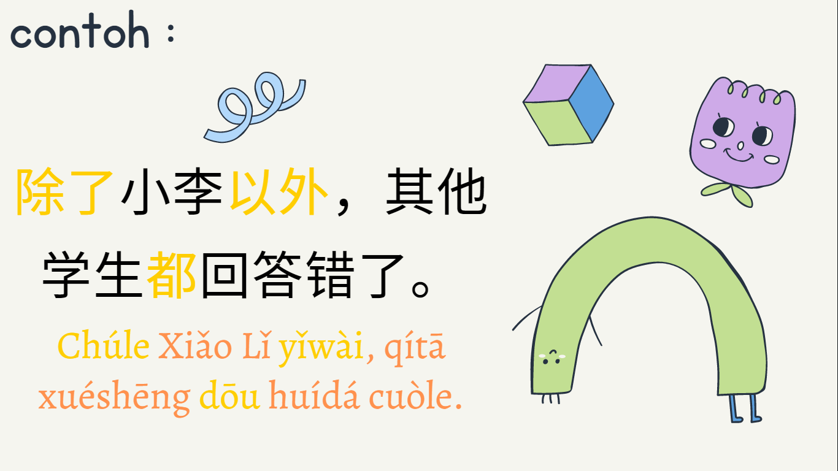

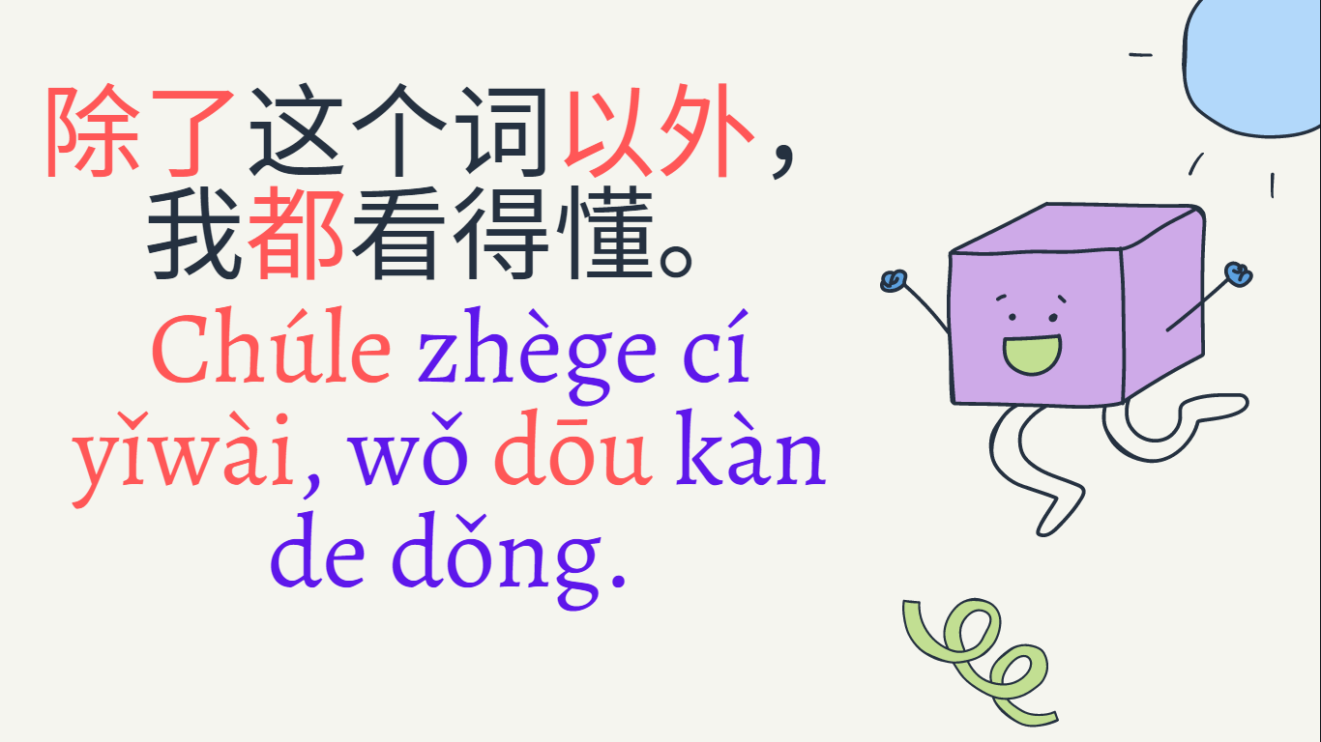
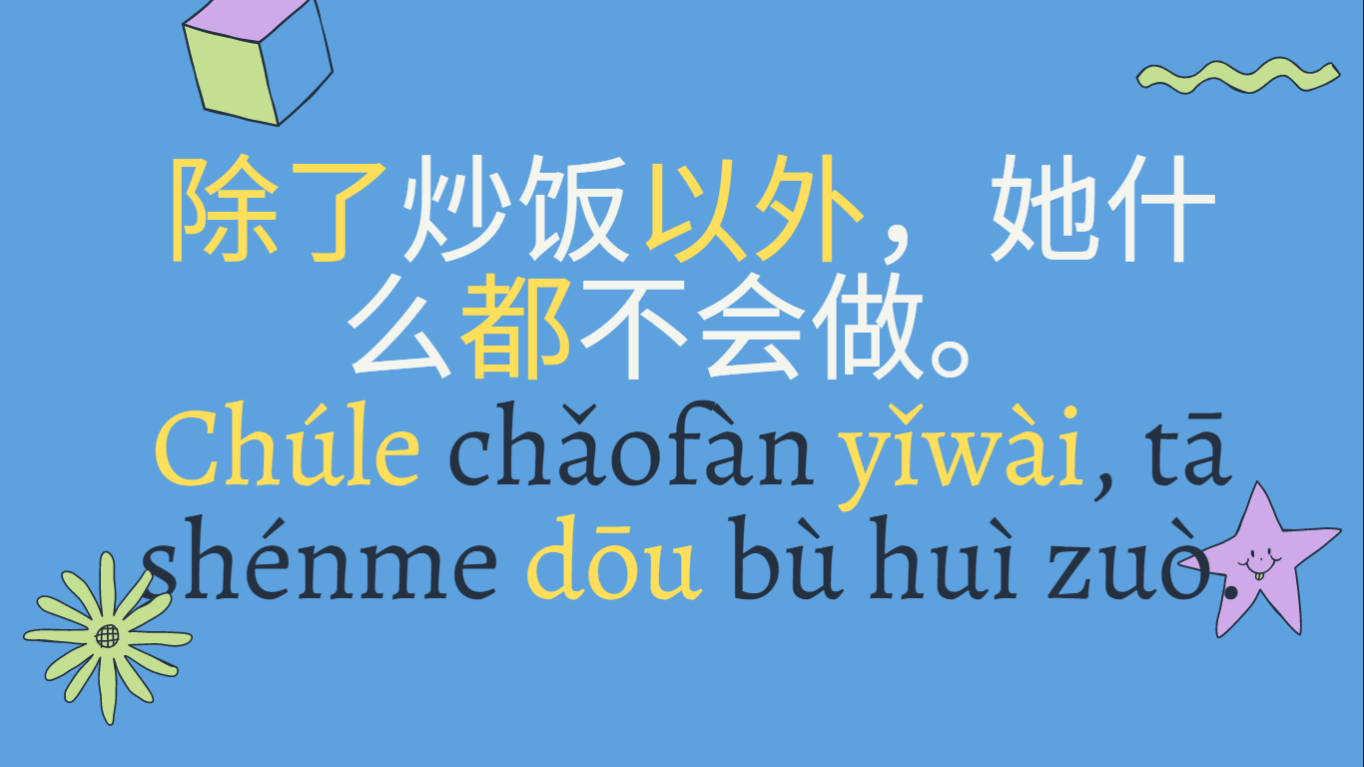

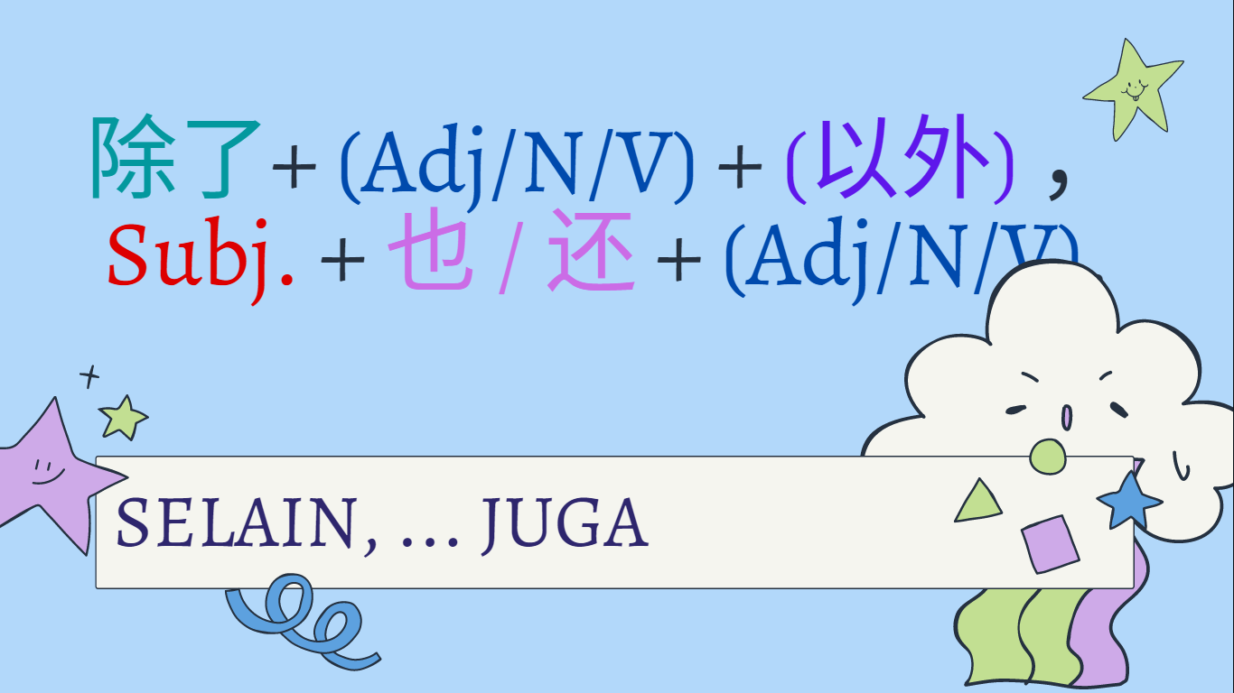
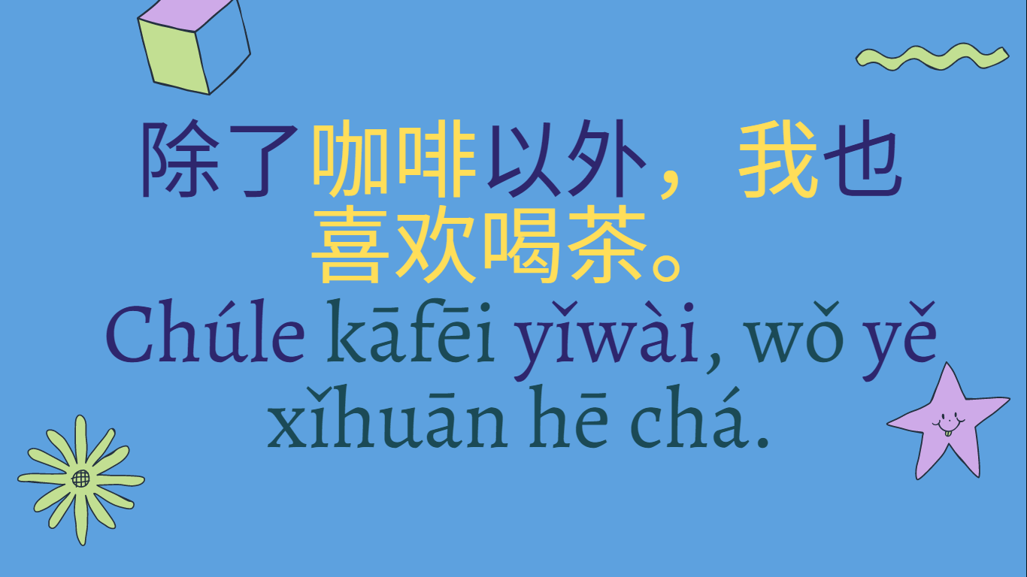

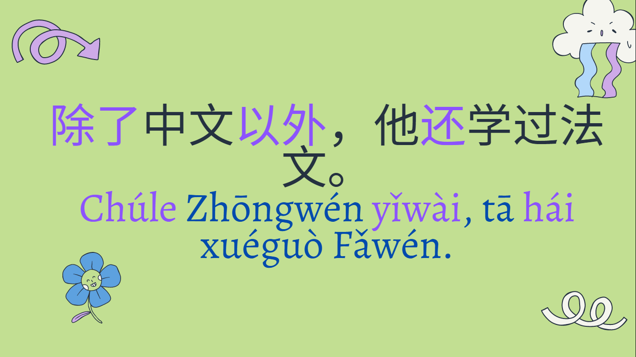
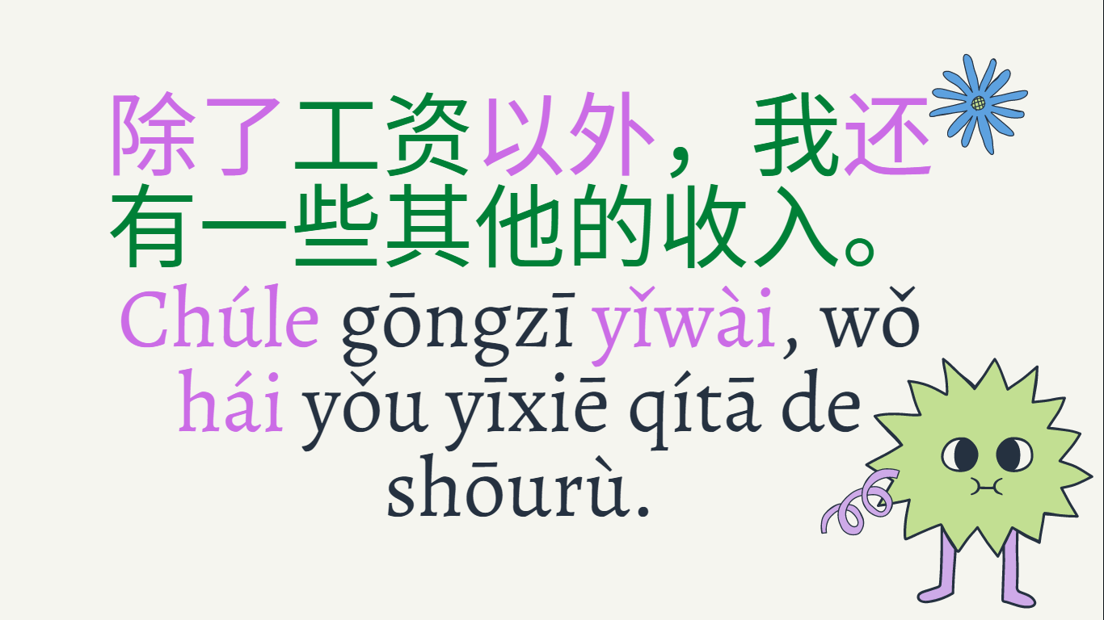

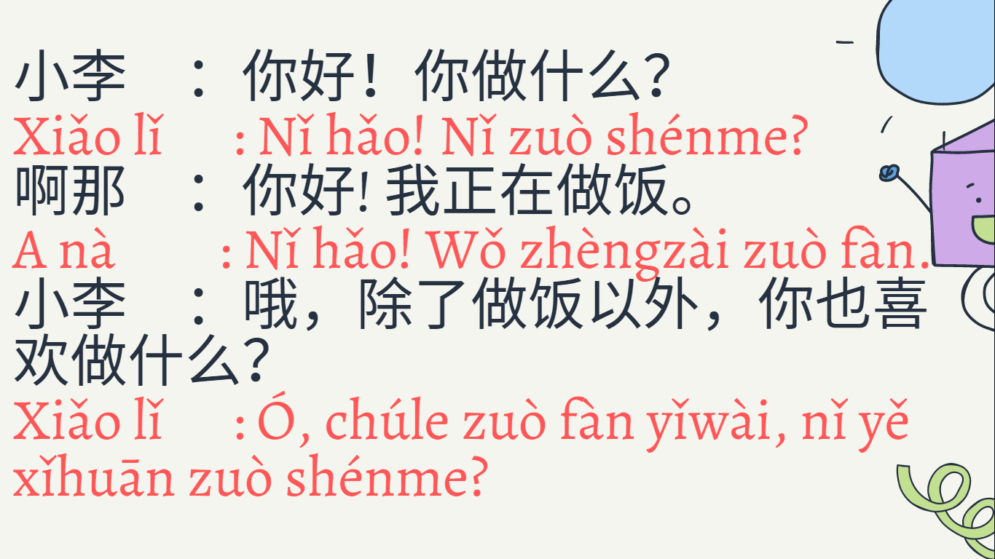
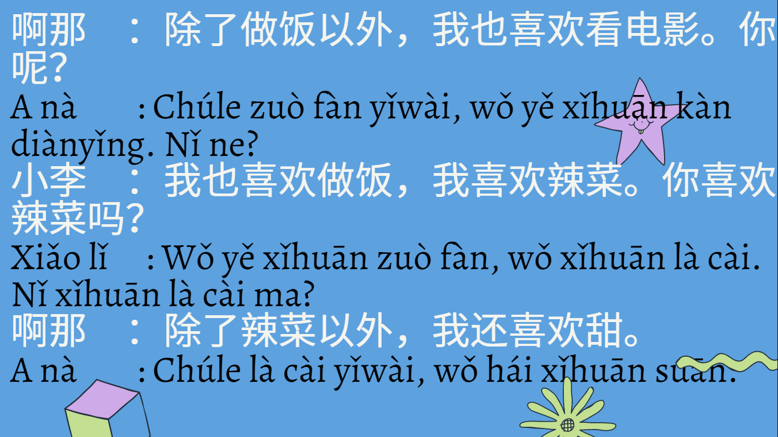

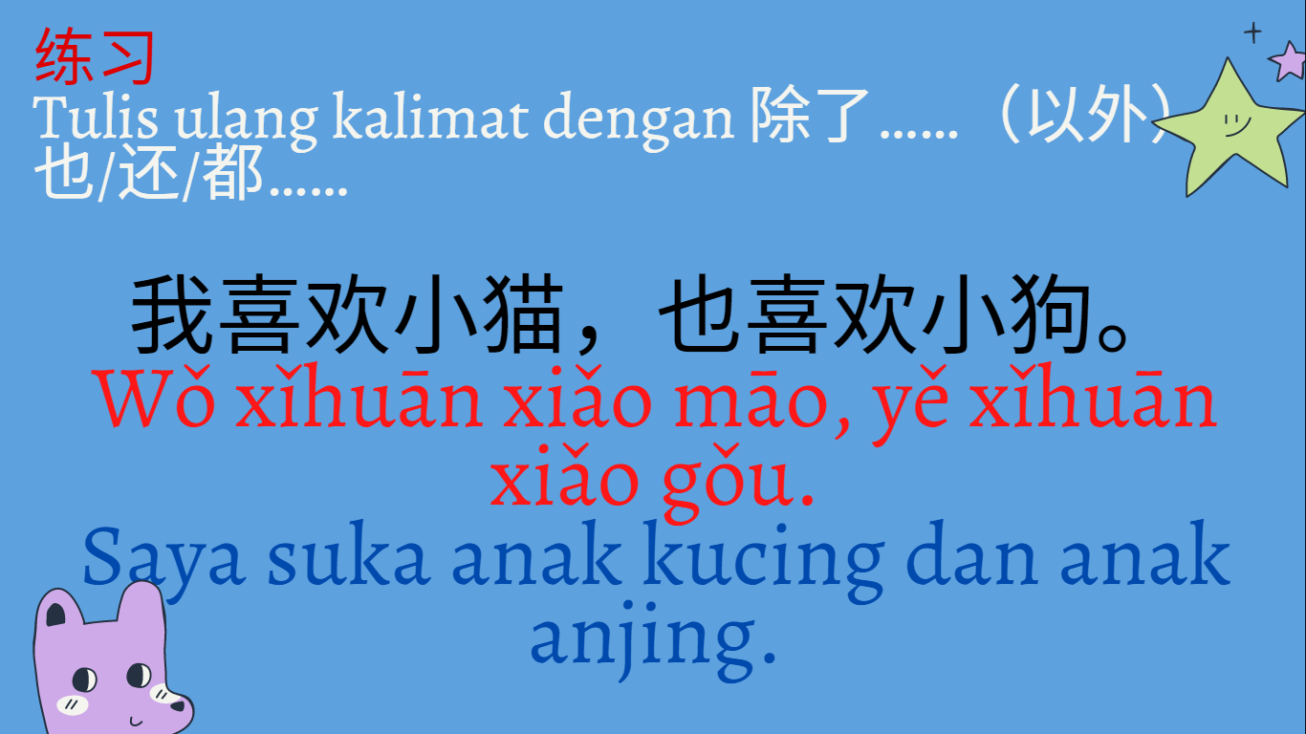
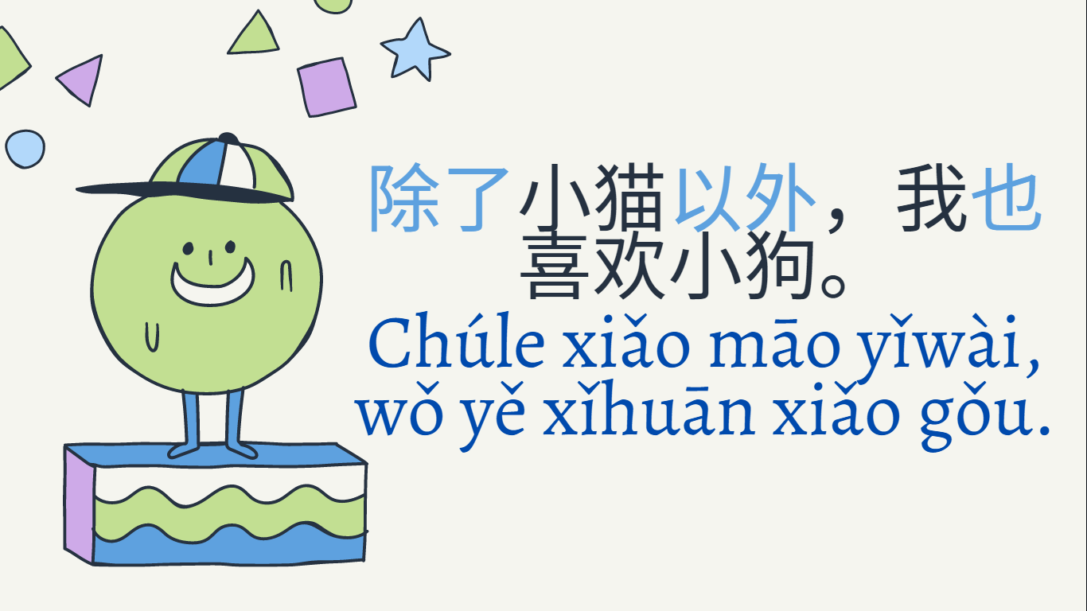

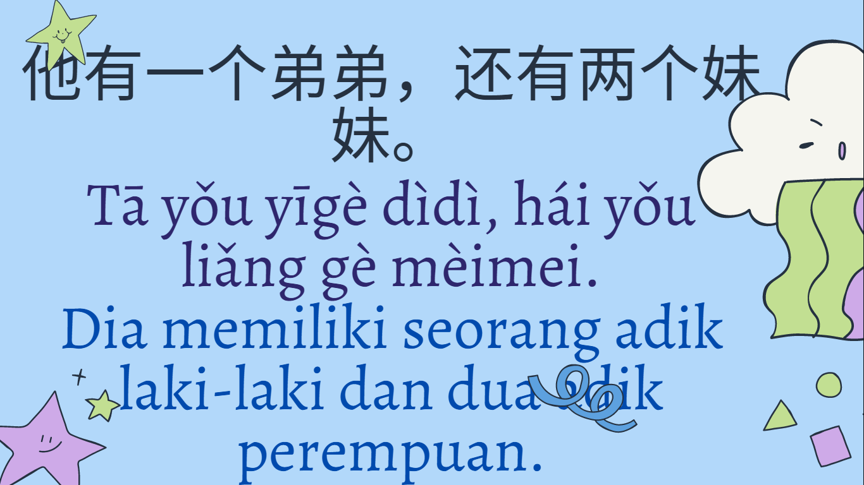
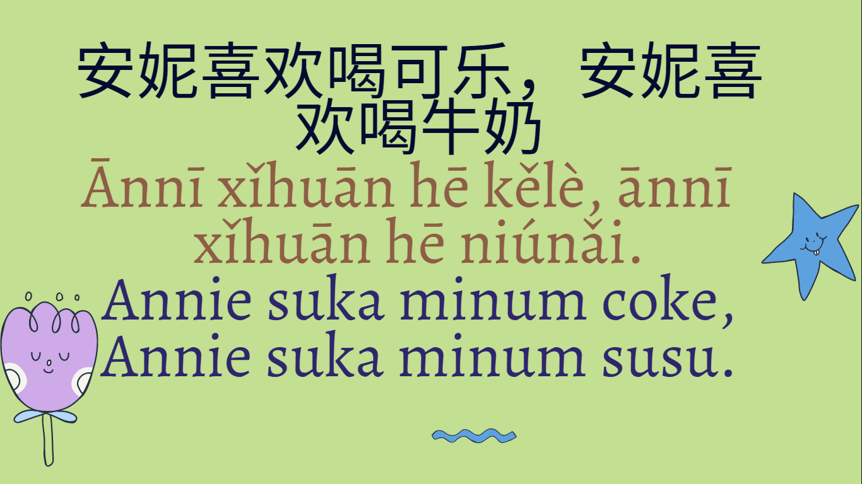


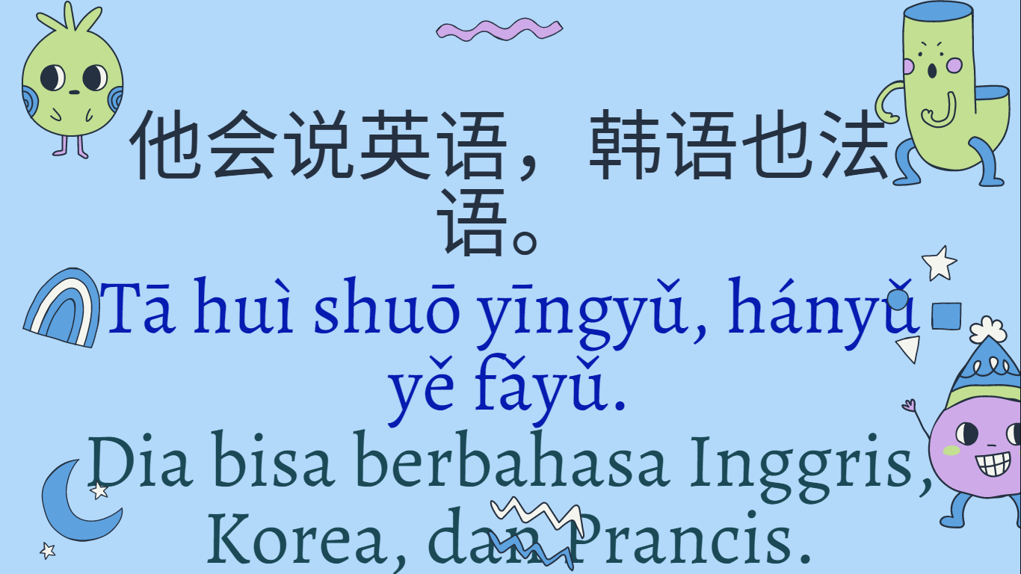

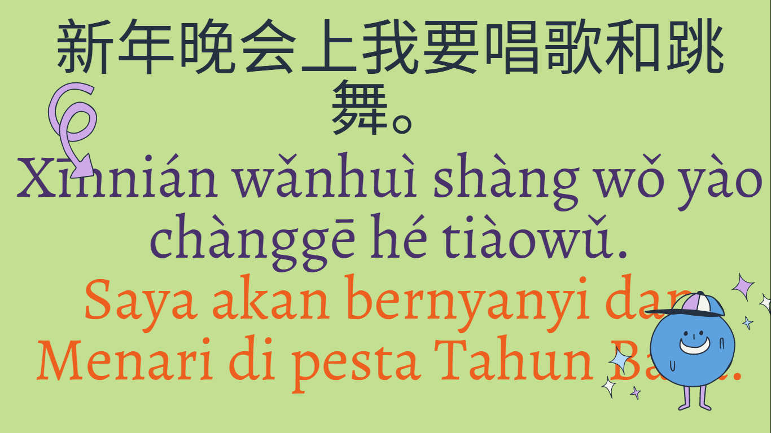
d. Pertemuan ke-4
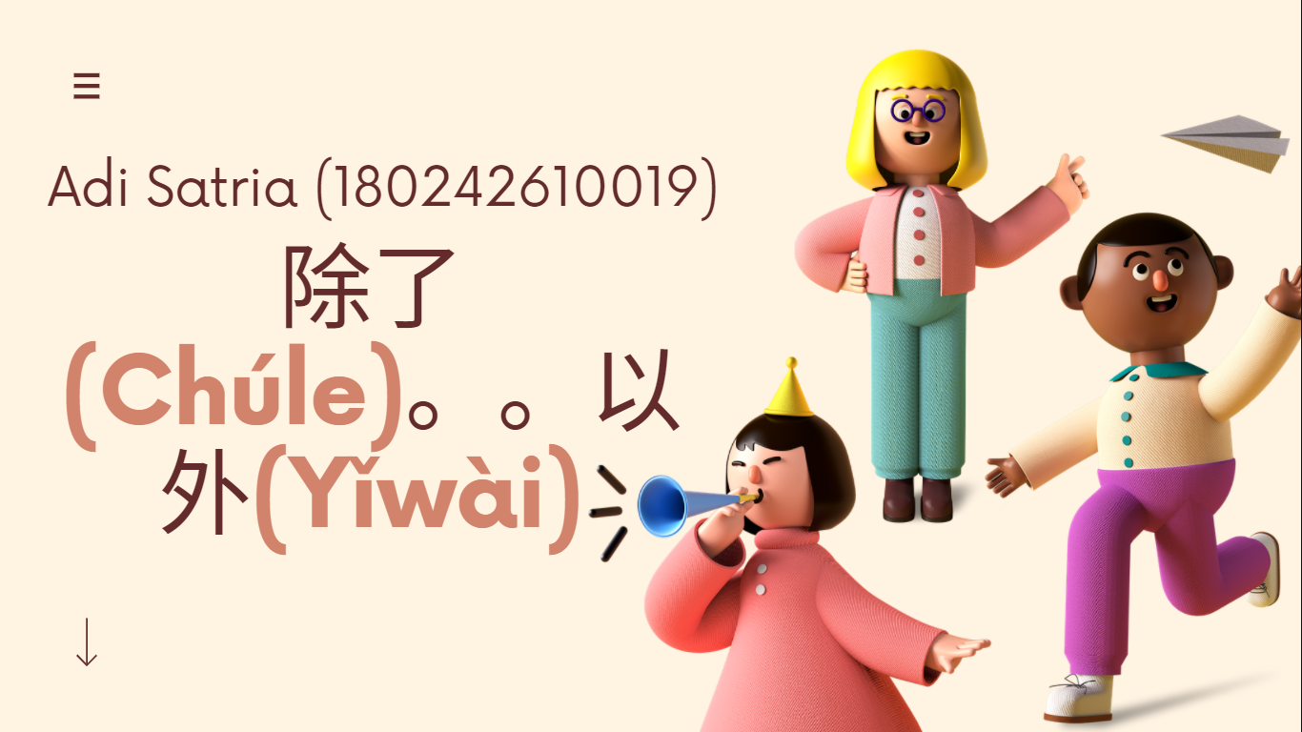

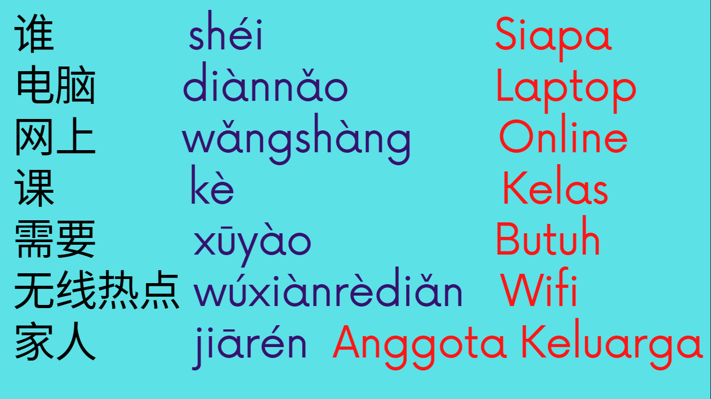
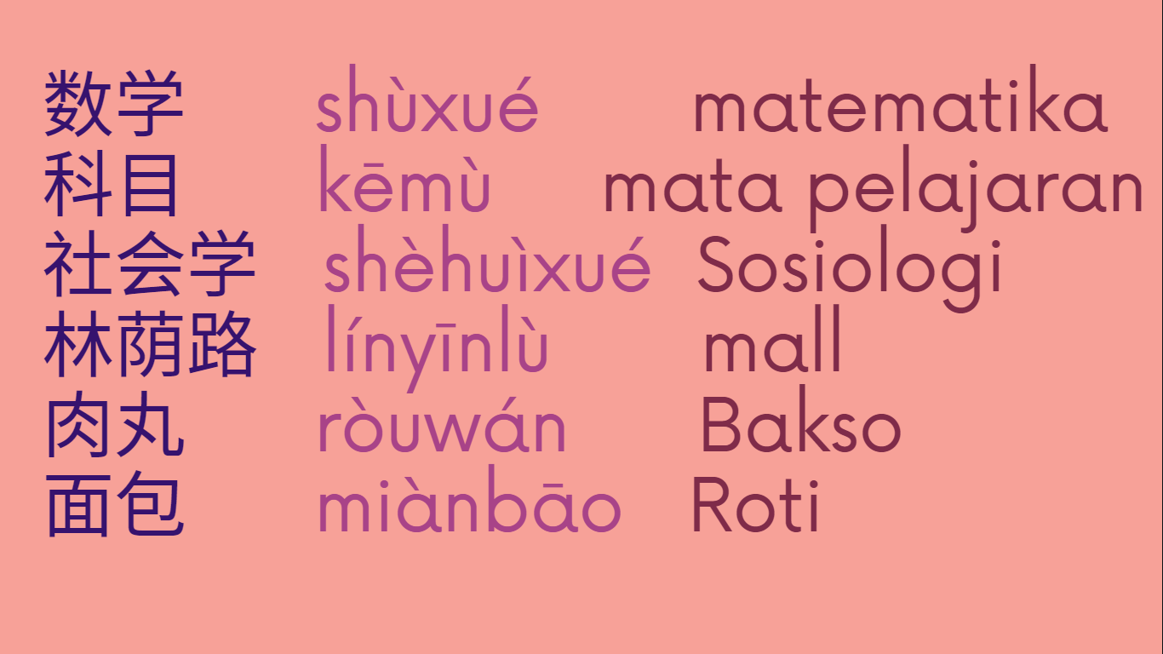

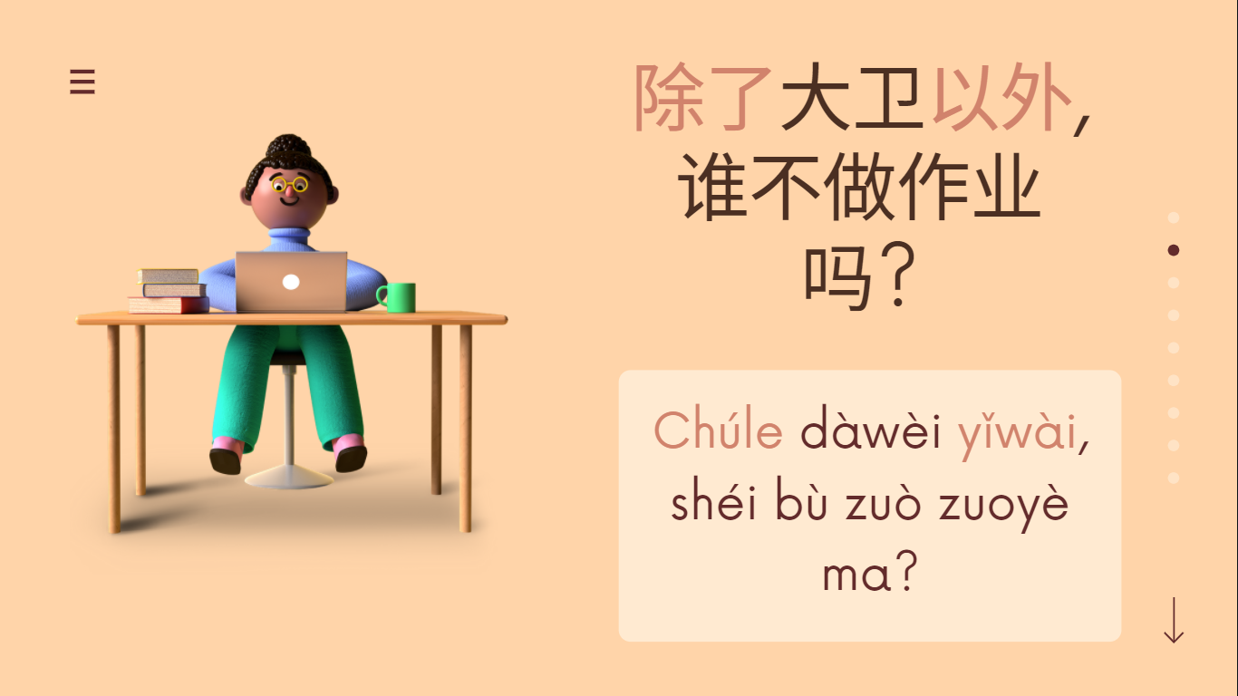
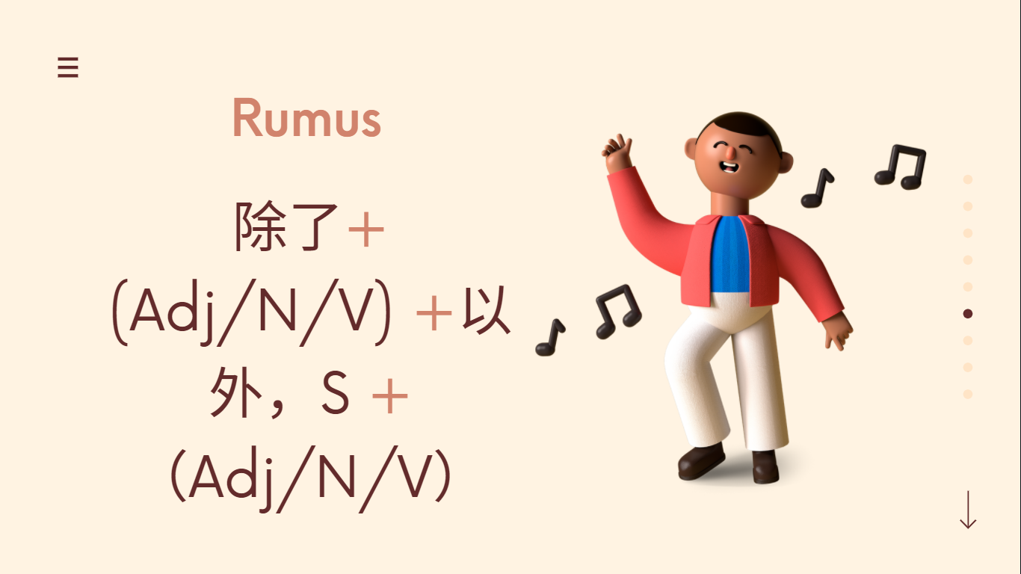

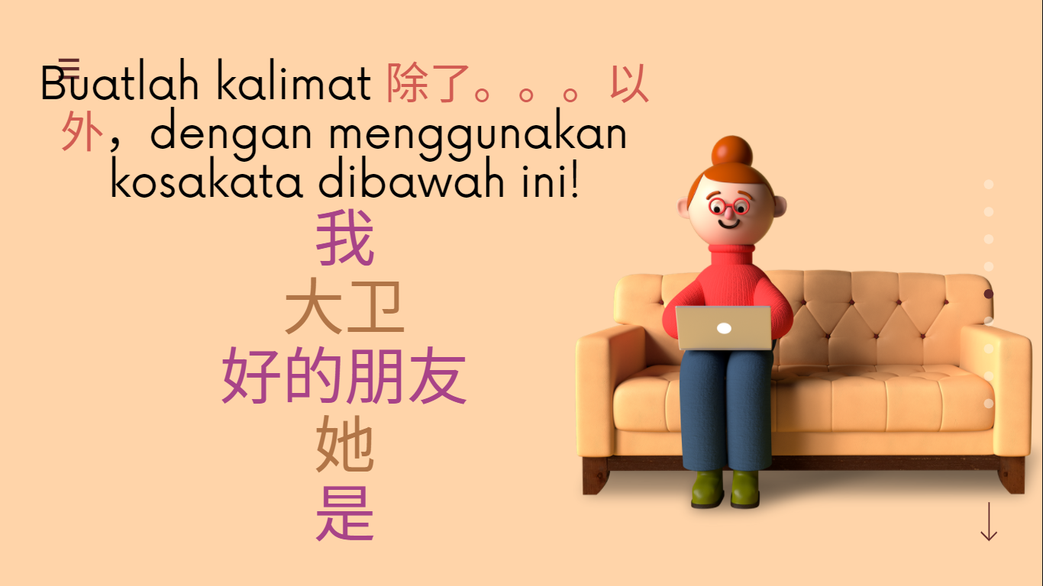
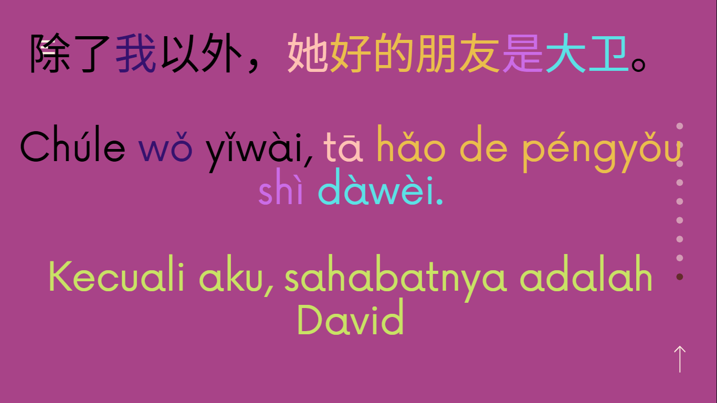

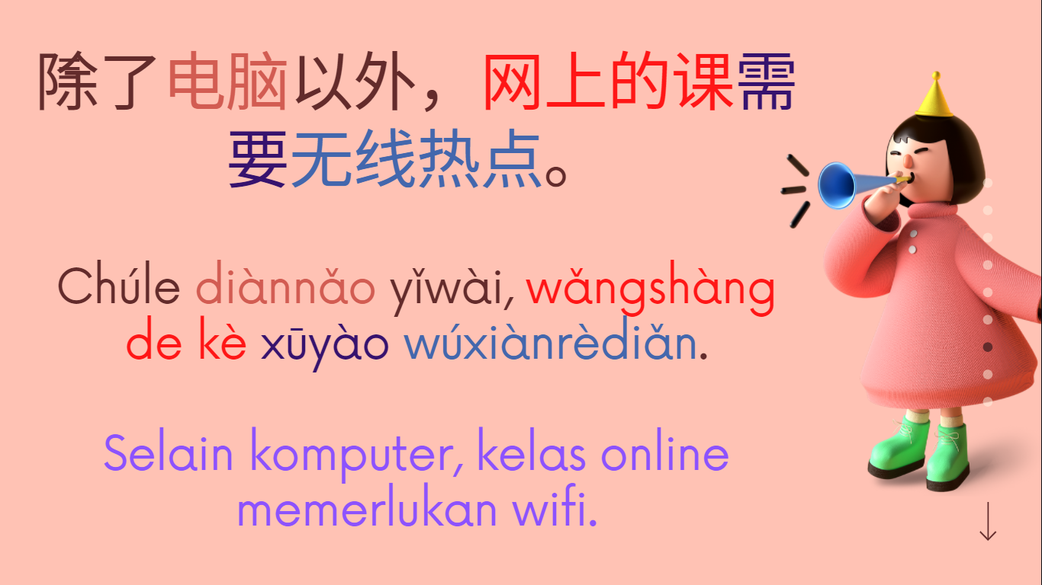
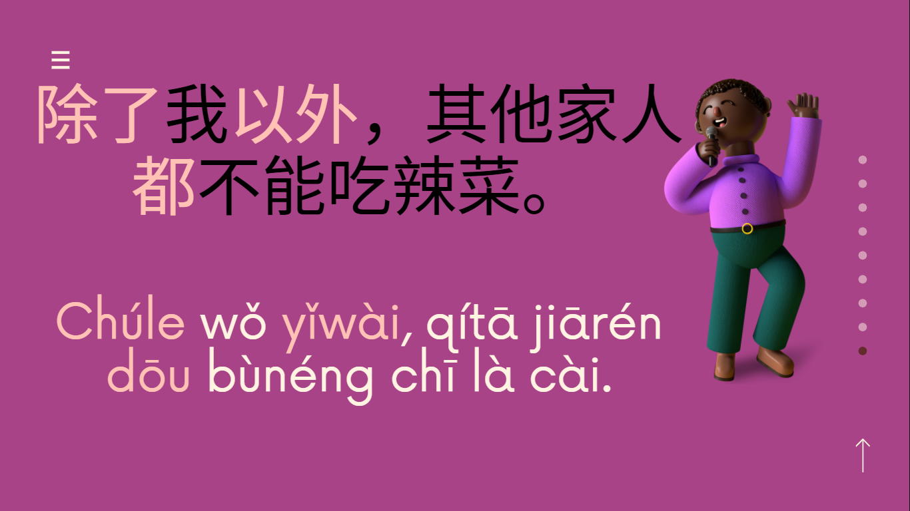
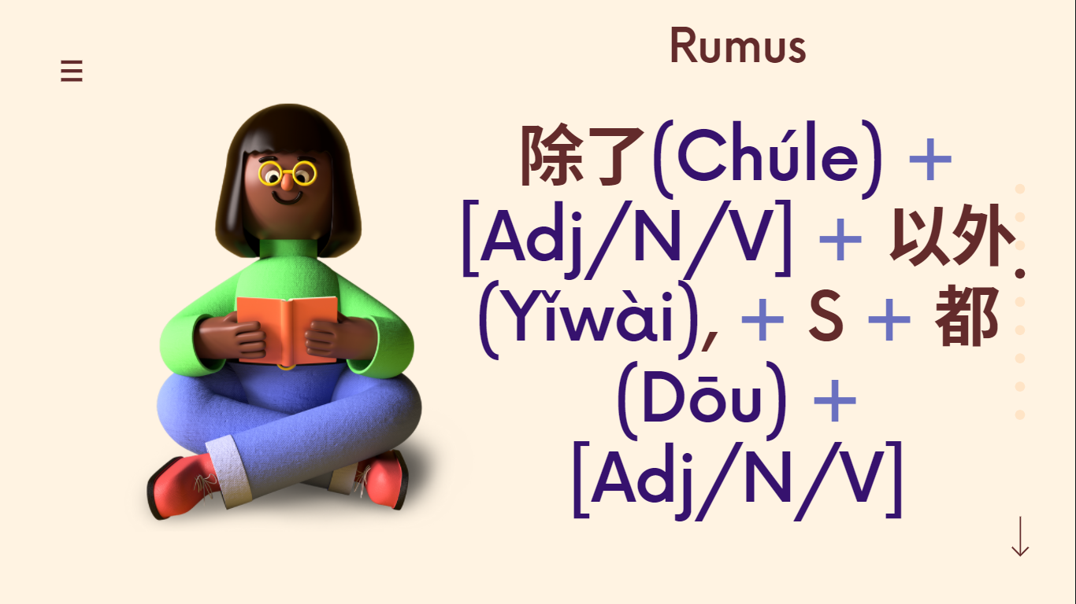

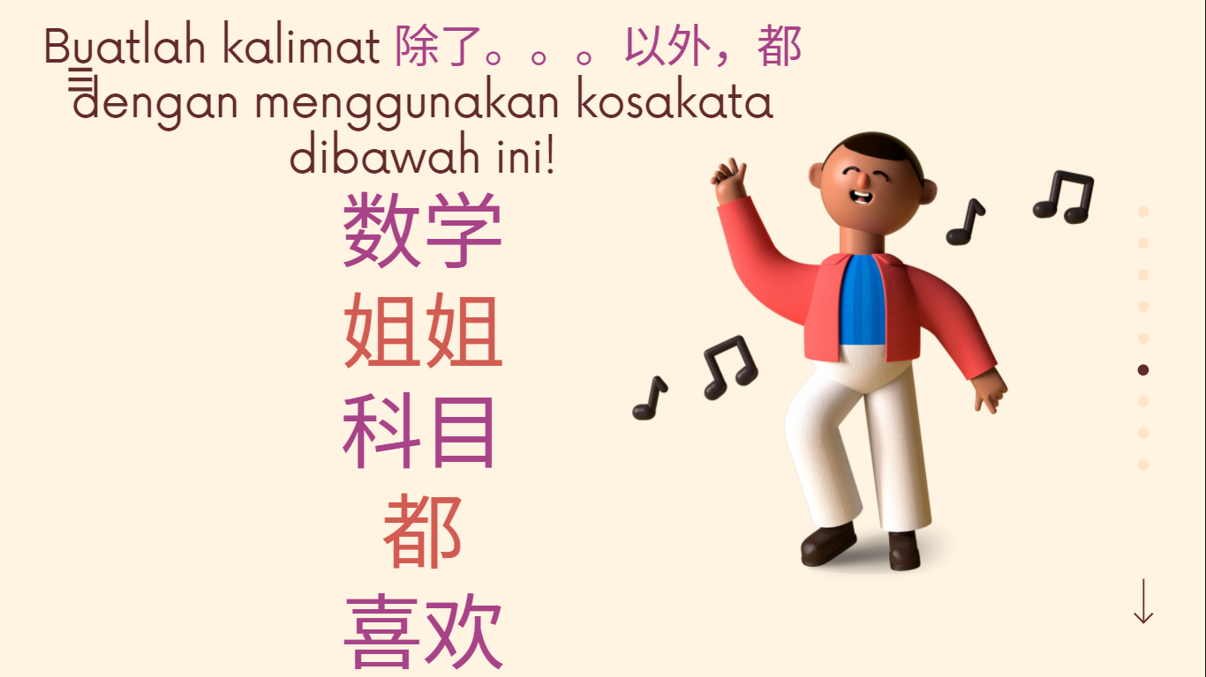
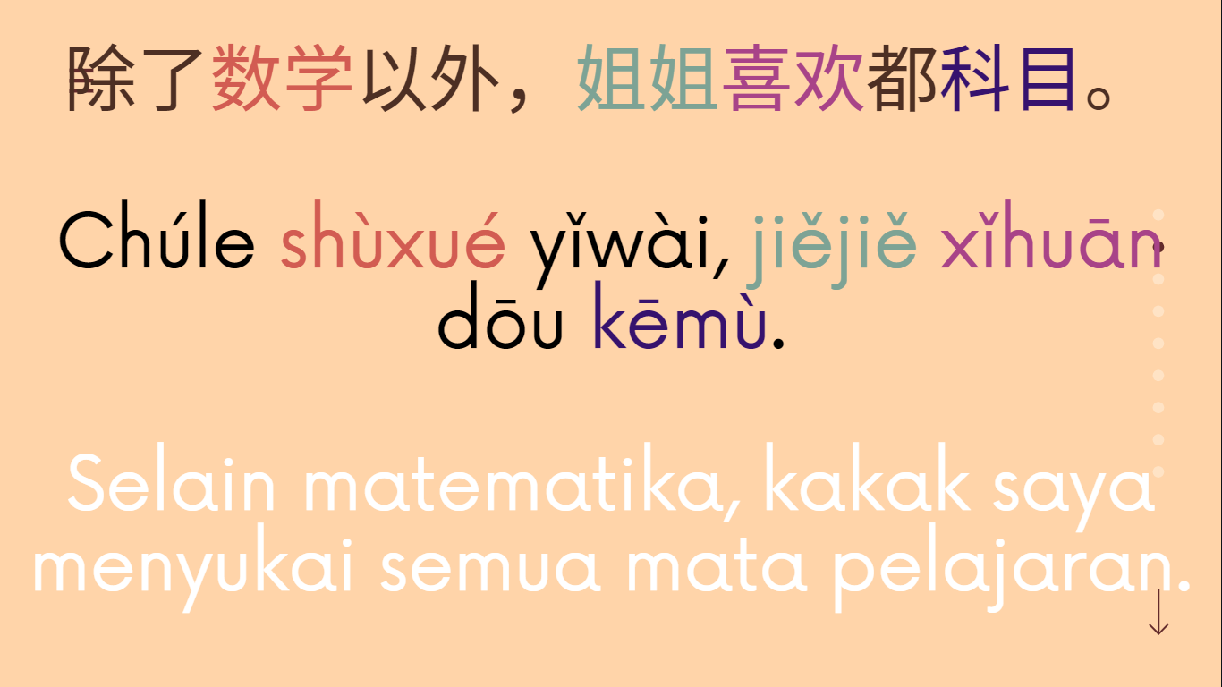


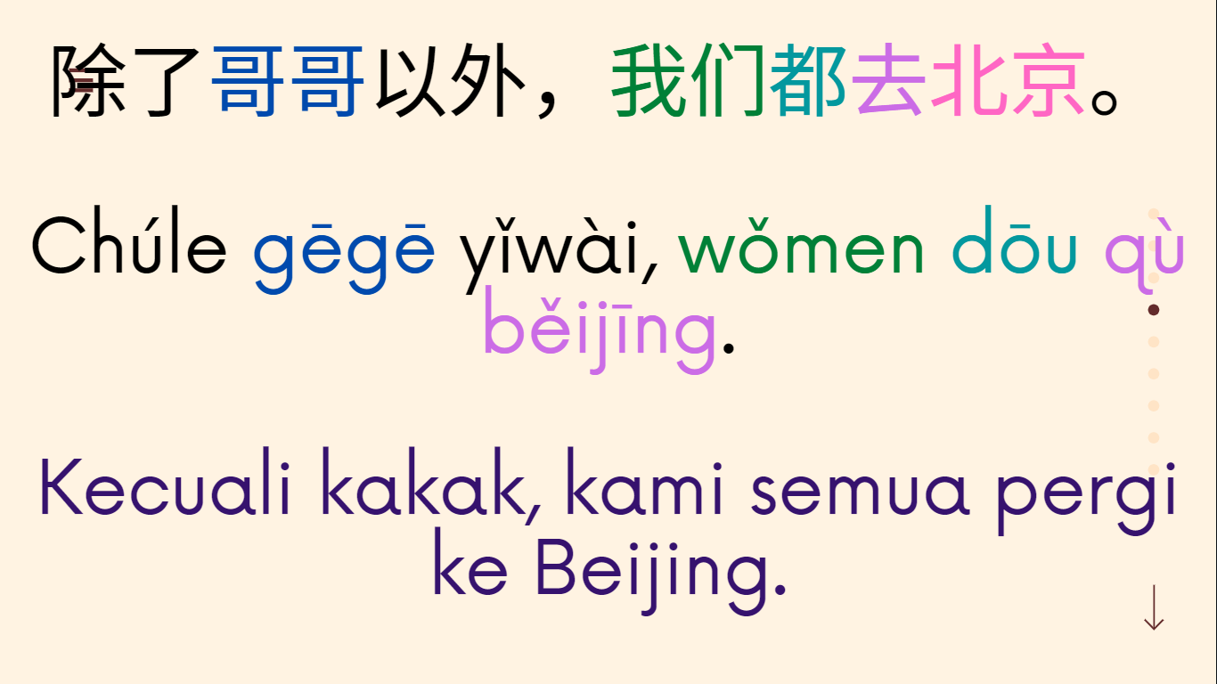
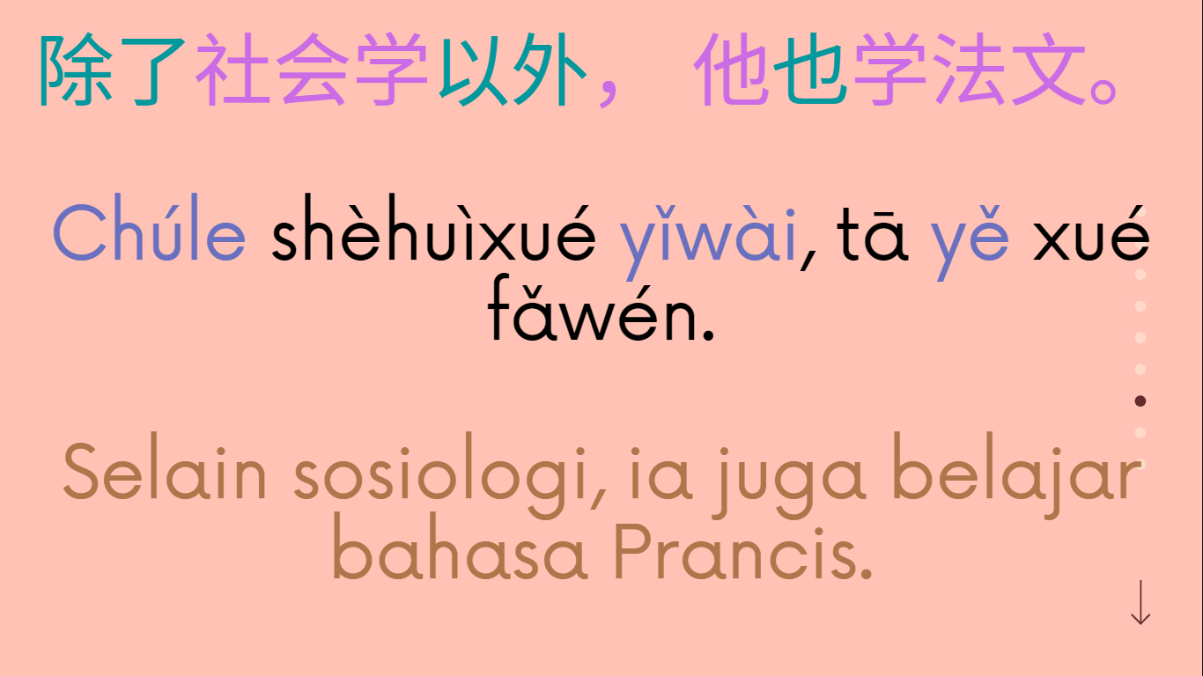
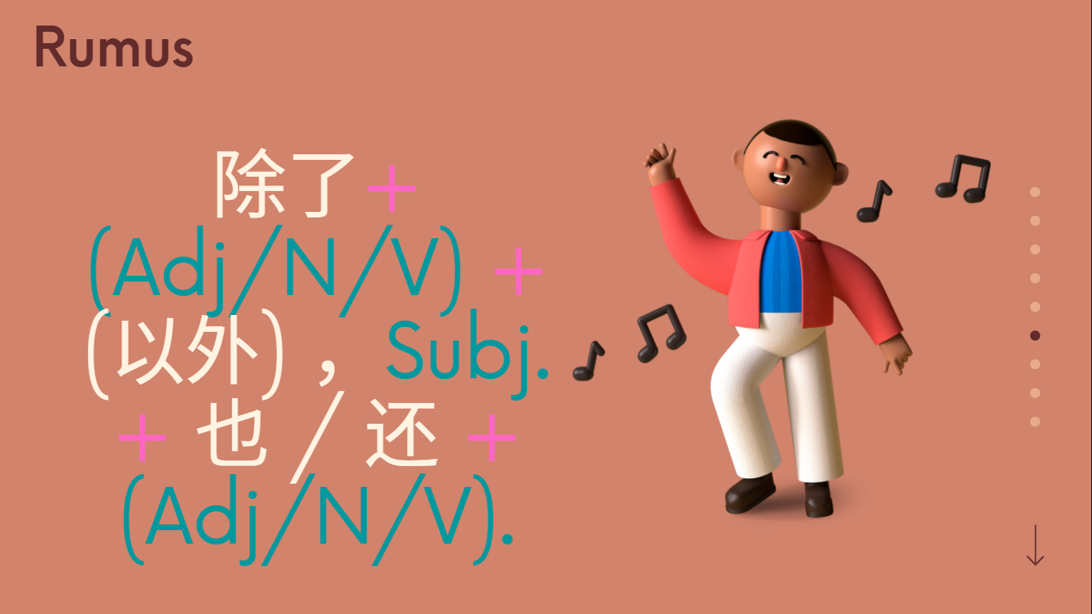

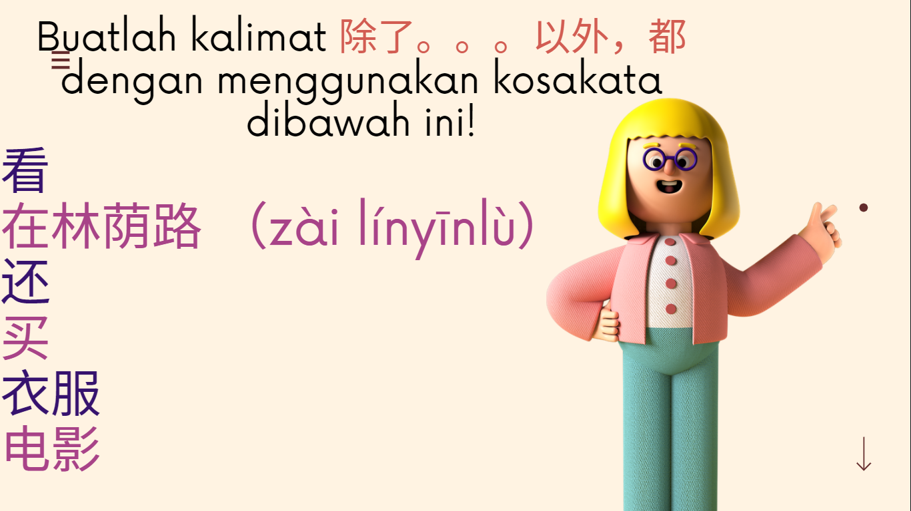
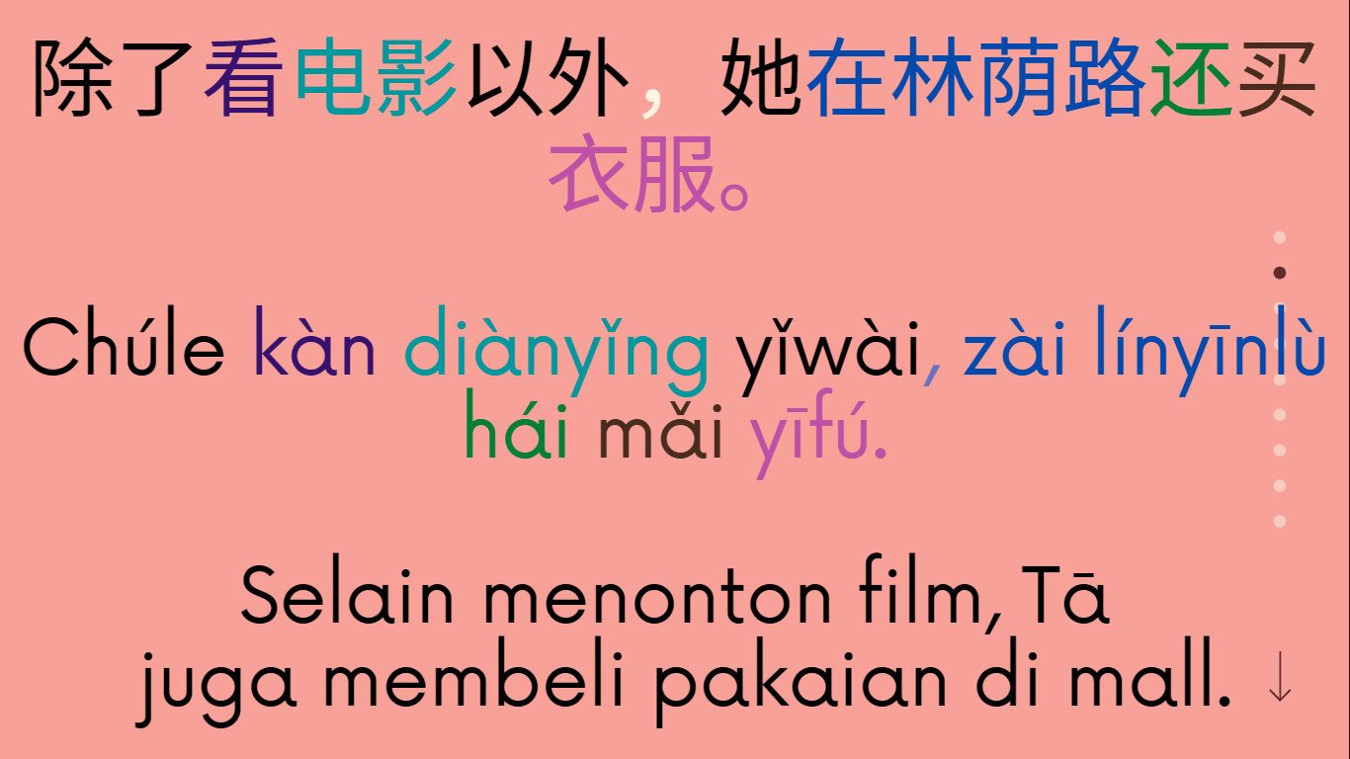
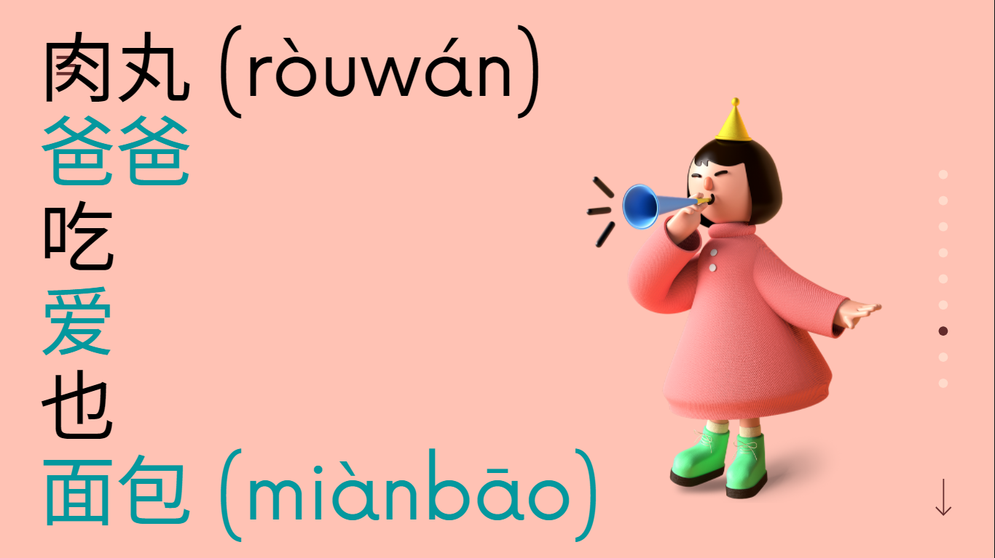
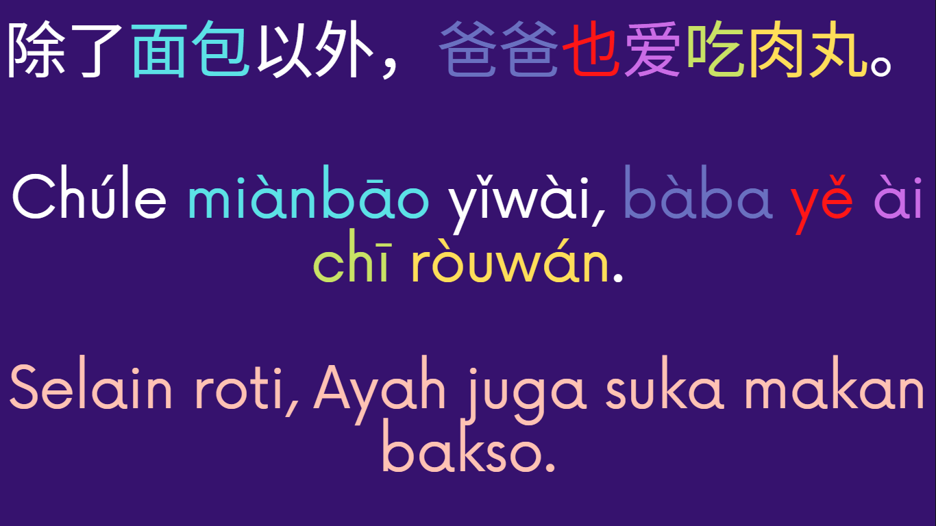

LAMPIRAN
BAHAN AJAR



UKBM BAHASA MANDARIN
KELAS XII

Nǐ zuò shénme gōngzuò?
n?
Nǐ zuò shénme gōngzuò?

你做什么工作?
Nǐ zuò shénme gōngzuò?

Nǐ zuò shénme gōngzuò?
n?
Nǐ zuò shénme gōngzuò?

1. Identitas
a. Nama Mata Pelajaran : Bahasa Mandarin
b. Semester : 1
c. Kompetensi Dasar : 3.4 & 4.4
3.4 Mendemontrasikan tindak tutur memberi dan meminta informasi terkait dengan maksud dan tujuan melakukan suatu tindakan/kegiatan, sesuai dengan konteks penggunaannya dengan memperhatikan fungsi sosial, struktur teks, dan unsur kebahasaan pada teks interaksi transaksional lisan dan tulis.
4.4 Mendramatisasikan teks interaksi transaksional lisan dan tulis sederhana yang melibatkan tindakan untuk menyatakan dan menanyakan maksud dan tujuan melakukan suatu tindakan/ kegiatan, dengan memperhatikan fungsi sosial, struktur teks, dan unsur kebahasaan yang benar dan sesuai konteks.

d. Indikator Pencapaian Kompetensi
3.9.1 Megidentifikasi gambar profesi.
3.9.2 Menanyakan kosa kata yang tidak dipahami dan memahaminya.
3.9.3 Melakukan atau membaca dialog tentang profesi.
3.9.4 Menanya atau menjawab sesuai dengan konteks.
4.9.1 Menentukan profesi sesuai dengan gambar yang telah disediakan.
4.9.2 Menyusun kalimat agar menjadi kalimat yang benar.
4.9.3 Menulis dialog tentang tema profesi dengan hanzi yang tepat.

f. Materi Pokok : Profesi
f. Materi Pokok : Profesi
g. Alokasi Waktu: 2 Pertemuan (120 menit)
h. Tujuan Pembelajaran:
Melalui model Discovery dan Project Based Learning dengan metode diskusi, kerja kelompok, tanya jawab, penugasan, dan presentasi, Kalian dituntut mampu menanyakan profesi seseorang dan menghasilkan dialog pendek dan sederhana mengenai profosi (你做什么工作？Nǐ zuò shénme gōngzuò?) dan dapat melaporkan hasilnya melalui penugasan, sehingga Kalian dapat menghayati dan mengamalkan ajaran agama yang Kalian anut melalui belajar Bahasa Mandarin, mengembangkan sikap jujur, peduli, dan bertanggungjawab sebagai karakter positif serta dapat mengembangkan budaya literasi, kemampuan berpikir kritis, berkomunikasi, berkolaborasi dan berkreasi (4C).

i. Materi Pembelajaran
Agar konsep dan teori yang akan Kalian pelajari pada UKBM ini dapat kalian kuasai dengan baik, maka terlebih dahulu bacalah Buku Teks Pelajaran (BTP) berikut:
(1) Fransisca Selvia-Sari Mega Ayu. 2010. Buku Pelajaran Bahasa Mandarin 学汉语很容易 Belajar Bahasa Mandarin Sangat Mudah 2. D.I. Yogyakarta: Hal. 115-116.
(2) Hj.Nazlah Nur Dina, SP. 2012. 我爱学汉语 Saya Suka Belajar Bahasa Mandarin. Malang: Hal 22.
(3) dan buku lain yang sekiranya Kalian temukan berkaitan dengan materi profesi dalam bahasa Mandarin boleh mencarinya di internet.
2. Kegiatan Pembelajaran
a. Pendahuluan
Sebelum Kalian memulai untuk mengikuti kegiatan belajar ini, pastikan Kalian sudah memahami tentang 3 aspek 声母，韵母，声调 . Coba Kalian ingat dan pahami kembali materi tersebut melalui pertanyaan-pertanyaan berikut!
1. Bagaimana cara menyebutkan huruf-huruf ini b,d,t ,p?
2. Intonasi / 声调 di dalam bahasa Mandarin ada berapa?
Setelah Kalian sudah bisa menjawab pertanyaan di atas, silahkan dilanjutkan ke kegiatan belajar berikut. Apabila belum paham, mintalah pada teman atau guru Kalian untuk membimbing kembali terkait materi profesi.
b. Kegiatan Inti
1. Petunjuk Umum UKBM
Melalui UKBM ini kalian akan menemukan kosakata baru dalam menanyakan profesi pada orang lain dalam bahasa Mandarin, dan kalian akan mampu melaporkan hasilnya melalui presentasi sehingga kalian akan terlatih berkomunikasi dalam bahasa Mandarin dengan baik. Aktivitas berpikir yang akan kalian latihkan dalam UKBM ini adalah menganalisis pola dasar kontekstual terkait profosi (你做什么工作？Nǐ zuò shénme gōngzuò?). Untuk itu, Kalian harus belajar dengan sabar dan tekun sehingga kalian bisa tahu, mau, dan mampu melakukan aktifitas berpikir tinggi tersebut melalui belajar Bahasa Mandarin ini.
2. Baca dan pahami materi pada buku :
♣ Tim Penyusun Buku Bahasa Mandarin SMA. 2010. Buku Pelajaran Bahasa Mandarin “跟我学习汉语” . Jakarta: 国家汉办. Hal 6-15. ♣ Hj.Nazlah Nur Dina,SP,7 Juli 2012. 我爱学韩语 saya suka belajar bahasa Mandarin. Malang: Hal 2 – 14. ♣ dan buku lain yang sekiranya Kalian temukan berkaitan dengan materi 个人信息, untuk keperluan ini Kalian boleh mencarinya di internet.
3. Kerjakan UKBM ini dibuku kerja atau langsung mengisikan pada bagian yang telah disediakan. Kalian bisa bekerja sendiri, namun akan lebih baik apabila bekerjasama dengan teman lain sekaligus berlatih untuk berkolaborasi dan berkomunikasi dengan baik.
4. Kalian dapat belajar bertahap dan berlanjut melalui kegiatan ayo berlatih, apabila Kalian yakin sudah paham dan mampu menyelesaikan permasalahan-permasalahan dalam kegiatan belajar 1, 2, dan 3 Kalian boleh sendiri atau mengajak teman lain yang sudah siap untuk mengikuti tes formatif agar Kalian dapat belajar ke UKBM berikutnya.

Kegiatan Belajar

Ayo, ikuti kegiatan belajar berikut dengan penuh kesabaran dan konsentrasi!
Mari Mengingat ！

工作 gōngzuò Pekerjaan
什么 shénme Apa
做 zuò Melakukan
在 zài Di
汉语 Hànyǔ Bahasa Mandarin
教 jiào Mengajar
上班 Shàng//bān Masuk Kerja
下班 xià//bān Pulang Kerja
韩语 Hányǔ Bahasa Korea
半天 bàntiān Setengah
见 jiàn Bertemu
现在 xiànzài Sekarang
英语 Yīngyǔ Bahasa Inggris

Contoh dialog tema pekerjaan!
Ayo Berlatih ！
Buatlah dialog singkat versi kalian sesuai contoh pola diatas!
……….. : ………………………………………………………………………………………………………
………………………………………………………………………………………………………
……….. : ………………………………………………………………………………………………………
………………………………………………………………………………………………………
……….. : ………………………………………………………………………………………………………
………………………………………………………………………………………………………
……….. : ………………………………………………………………………………………………………
………………………………………………………………………………………………………
……….. : ………………………………………………………………………………………………………
………………………………………………………………………………………………………
……….. : ………………………………………………………………………………………………………
………………………………………………………………………………………………………

………………………………………………………………………………………………………

大卫 ：刘德华、好久不见！现在在哪儿工作？
Dà wèi : Liúdéhuá, hǎojiǔ bùjiàn! Xiànzài zài nǎ'er gōngzuò?
刘德华 ：我现在是警察。你呢？
Liúdéhuá : Wǒ xiànzài shì jǐngchá. Nǐ ne?
大卫 ：我在学校工作、是韩语老师。
Dà wèi : Wǒ zài xuéxiào gōngzuò, shì hányǔ lǎoshī.
刘德华 ：听说玛丽亚是医生吗？
Liúdéhuá : Tīng shuō mǎlìyà shì yīshēng ma?
大卫 ：不、她是一名护士。
Dà wèi : Bù, tā shì hùshì.

C. Penutup
Bagaimana Kalian sekarang?
Setelah Kalian belajar bertahap dan berlanjut melalui kegiatan belajar 1, berikut diberikan Tabel untuk mengukur diri Kalian terhadap materi yang sudah Kalian pelajari. Jawablah sejujurnya terkait dengan penguasaan materi pada UKBM ini di Tabel berikut.
NO | Pertanyaan | Ya | Tidak
1. | Apakah kalian mampu megidentifikasi isi dalam dialog?
2. | Apakah kalian mampu memahami kosakata yang terdapat dalam bab ini?
3. | Apakah kalian mampu membaca teks dialog?
4. | Apakah Kalian telah dapat mengidentifikasi bunyi ujaran dalam dialog sesuai dengan fungsi sosial dan unsur kebahasaan?
5. | Apakah kalian mampu membuat sendiri dialog dengan 汉字 (hanzi) yang tepat?

Jika menjawab “TIDAK” pada salah satu pertanyaan di atas, maka pelajarilah kembali materi tersebut dalam Buku Teks Pelajaran (BTP) dan pelajari ulang kegiatan belajar 1, atau 2 yang sekiranya perlu Kalian ulang dengan bimbingan. Guru atau teman sejawat. Jangan putus asa untuk mengulang lagi!. Dan apabila Kalian menjawab “YA” pada semua pertanyaan, maka lanjutkan ke bagian berikut.
Yuk Cek penguasaanmu terhadap bab kali ini!
Untuk memastikan bahwa kalian telah menguasi materi profesi, maka kerjakan soal berikut secara mandiri di buku kerja kalian masing-masing!
Tugas Proyek
Buatlah satu dialog singkat berdasar struktur yang yang benar dan dengan menggunakan 汉字 (hanzi) yang tepat! Kerjakan di selembar kertas dan hiaslah semenarik mungkin untuk meningkatkan nilai tambah dari guru kalian! Jangan lupa untuk memberikan identitas seperti nama dan kelas. Selanjutnya, Silahkan Kalian kerjakan proyek tersebut secara mandiri, dan tuliskan hasil kerja Kalian di buku kerja masing-masing. Tuliskan tersebut refleksi Kalian dengan menggunakan cara dan bahasa Kalian sendiri sebagai bagian dari pengakuan terhadap apa yang sudah Kalian kuasai. Batas akhir pengumpulan tugas proyek ini adalah 1 minggu dari hari ini.
Evaluasi
I. 写汉字。Terjemahkan dalam bahasa Mandarin! (4x10)
1. Pekerjaan _____________________ 6. Apa _____________________
2. Melakukan _____________________ 7. Di _____________________
3. Masuk Kerja _____________________ 8. Bahasa Mandarin _____________________
4. Pulang Kerja _____________________ 9. Mengajar _____________________
5. Bahasa Korea _____________________ 10. Bahasa Inggris _____________________
II. Tulislah pinyi yang benar! (5x6)
1. 见 （……）
2. 现在 (……)
3. 半天 (……)
4. 医生 （……）
5. 护士 （……）
III. 完成句子。lengkapi kalimat! (3x10)
1. A : 你工作忙不忙？
Nǐ gōngzuò máng bù máng?
B : 我工作。。。忙。
Wǒ gōngzuò... Máng.
2. A : 你在哪儿上班呢？
Nǐ zài nǎ‘er shàngbān ne？
B : 我在。。。上班。
Wǒ zài ... Shàngbān.
3. A : 你在哪儿工作？
Nǐ zài nǎ'er gōngzuò?
B : 我在。。。工作。
Wǒ zài... Gōngzuò.

Dimana posisimu? Ukurlah diri Kalian dalam menguasai materi Barang-barang dalam kelas dalam rentang 0 – 100, tuliskan ke dalam kotak yang tersedia.

Tindak Lanjut Setelah menghitung skor di atas, berikan tanda centang yang sesuai dengan posisimu sekarang!
NO | Jumlah Skor | Deskripsi | Saya
1 | 90-100 | 非常好！！fěicháng hăo!! Kalian mampu menggabungkan menyusun kalimat, melafalkan ujaran bunyi yang benar, dan bisa menjawab soal latihan dengan baik. Silahkan melanjutkan ke pembelajaran berikutnya...
2 | 70-89 | 很好！hěn hăo.. Kalian bisa menyerap materi dalam modul ini dengan baik. Kalian bisa melanjutkan ke kegiatan pembelajaran selanjutnya.
3 | 50-69 | 加油。。jiàyόu.. Sebenarnya Kalian mampu, tetapi hanya perlu sedikit teliti dalam penggunaan ungkapan tersebut dalam kalimat. Tidak ada salahnya kan kalau kita ulangi UKBM ini dari awal?
5 | <50 | 努力学习！nŭlì xué xi.. Maaf ya, Kalian harus lebih banyak berlatih. Yuk, kita mulai lagi mempelajari UKBM ini dari awal.

Jadi, kita sudah sampai pada bagian akhir dari UKBM ini. Tóngxuémen sudah berlatih dan melakukan banyak kegiatan dalam mempelajari tentang profesi. Supaya lebih lancar, cobalah untuk sering menggunakannya pada kehidupan sehari-hari ya ... Materi selajutnya adalah tentang 除了。。。以外，都，也/还. Coba kalian cari tahu dan pelajari! Baiklah sampai bertemu pada UKBM selanjutnya! 再见！ Selamat berlatih!
恭喜时间

UKBM BAHASA MANDARIN
KELAS XII

Nǐ zuò shénme gōngzuò?
n?
Nǐ zuò shénme gōngzuò?

除了。。以外,都，也/还
Chúle。。 Yǐwài，dōu，yě/hái

Nǐ zuò shénme gōngzuò?
n?
Nǐ zuò shénme gōngzuò?

1. Identitas
a. Nama Mata Pelajaran : Bahasa Mandarin
b. Semester : 1
c. Kompetensi Dasar : 3.5 & 4.5
3.5 Mengekspresikan hubungan penambahan atau pengecualian, sesuai dengan konteks penggunaannya dengan memperhatikan fungsi sosial, struktur teks, dan unsur kebahasaan pada teks interaksi transaksional lisan dan tulis yang melibatkan tindakan memberi dan meminta informasi.
4.5 Memproduksi teks interaksi transaksional lisan dan tulis sederhana yang melibatkan tindakan yang menyatakan dan menanyakan hubungan penambahan atau pengecualian, dengan memperhatikan fungsi sosial, struktur teks, dan unsur kebahasaan yang benar dan sesuai konteks.

d. Indikator Pencapaian Kompetensi
3.9.1 Megidentifikasi struktur kalimat 除了。。以外.
3.9.2 Menanyakan kosa kata yang tidak dipahami dan memahaminya.
3.9.3 Melakukan atau membaca dialog tentang 除了。。以外.
3.9.4 Menanya atau menjawab sesuai dengan konteks.
4.9.1 Menentukan struktur kalimat 除了。。以外 pada kalimat yang telah disediakan.
4.9.2 Megubah kalimat menjadi kalimat 除了。。以外.
4.9.3 Meembuat kalimat 除了。。以外dengan hanzi yang tepat.

f. Materi Pokok : 除了。。以外。
g. Alokasi Waktu: 2 Pertemuan (120 menit)
h. Tujuan Pembelajaran:
Melalui model Discovery dan Project Based Learning dengan metode diskusi, kerja kelompok, tanya jawab, penugasan, dan presentasi, Kalian dituntut mampu mengetahui struktur kalimat 除了。。以外，dapat membuat kalimat 除了。。以外 dan dapat melaporkan hasilnya melalui penugasan, sehingga Kalian dapat menghayati dan mengamalkan ajaran agama yang Kalian anut melalui belajar Bahasa Mandarin, mengembangkan sikap jujur, peduli, dan bertanggungjawab sebagai karakter positif serta dapat mengembangkan budaya literasi, kemampuan berpikir kritis, berkomunikasi, berkolaborasi dan berkreasi (4C).

i. Materi Pembelajaran
Agar konsep dan teori yang akan Kalian pelajari pada UKBM ini dapat kalian kuasai dengan baik, maka terlebih dahulu bacalah Buku Teks Pelajaran (BTP) berikut:
(1) Fransisca Selvia-Sari Mega Ayu. 2010. Buku Pelajaran Bahasa Mandarin 学汉语很容易 Belajar Bahasa Mandarin Sangat Mudah 2. D.I. Yogyakarta: Hal. 115-116.
(2) Hj.Nazlah Nur Dina, SP. 2012. 我爱学汉语 Saya Suka Belajar Bahasa Mandarin. Malang: Hal 22.
(3) dan buku lain yang sekiranya Kalian temukan berkaitan dengan materi 除了。。。以外，都，也/还 boleh mencarinya di internet.
2. Kegiatan Pembelajaran
a. Pendahuluan
Sebelum Kalian memulai untuk mengikuti kegiatan belajar ini, pastikan Kalian sudah memahami tentang 3 aspek 声母，韵母，声调 . Coba Kalian ingat dan pahami kembali materi tersebut melalui pertanyaan-pertanyaan berikut!
1. Bagaimana cara menyebutkan huruf-huruf ini b,d,t ,p?
2. Intonasi / 声调 di dalam bahasa Mandarin ada berapa?
Setelah Kalian sudah bisa menjawab pertanyaan di atas, silahkan dilanjutkan ke kegiatan belajar berikut. Apabila belum paham, mintalah pada teman atau guru Kalian untuk membimbing kembali terkait materi profesi.
b. Kegiatan Inti
1. Petunjuk Umum UKBM
Melalui UKBM ini kalian akan menemukan kosakata baru dalam menanyakan profesi pada orang lain dalam bahasa Mandarin, dan kalian akan mampu melaporkan hasilnya melalui presentasi sehingga kalian akan terlatih berkomunikasi dalam bahasa Mandarin dengan baik. Aktivitas berpikir yang akan kalian latihkan dalam UKBM ini adalah menganalisis pola dasar kontekstual terkait struktur kalimat 除了。。以外. Untuk itu, Kalian harus belajar dengan sabar dan tekun sehingga kalian bisa tahu, mau, dan mampu melakukan aktifitas berpikir tinggi tersebut melalui belajar Bahasa Mandarin ini.
2. Baca dan pahami materi pada buku :
♣ Tim Penyusun Buku Bahasa Mandarin SMA. 2010. Buku Pelajaran Bahasa Mandarin “跟我学习汉语” . Jakarta: 国家汉办. Hal 6-15. ♣ Hj.Nazlah Nur Dina,SP,7 Juli 2012. 我爱学韩语 saya suka belajar bahasa Mandarin. Malang: Hal 2 – 14. ♣ dan buku lain yang sekiranya Kalian temukan berkaitan dengan materi 个人信息, untuk keperluan ini Kalian boleh mencarinya di internet.
3. Kerjakan UKBM ini dibuku kerja atau langsung mengisikan pada bagian yang telah disediakan. Kalian bisa bekerja sendiri, namun akan lebih baik apabila bekerjasama dengan teman lain sekaligus berlatih untuk berkolaborasi dan berkomunikasi dengan baik.
4. Kalian dapat belajar bertahap dan berlanjut melalui kegiatan ayo berlatih, apabila Kalian yakin sudah paham dan mampu menyelesaikan permasalahan-permasalahan dalam kegiatan belajar 1, 2, dan 3 Kalian boleh sendiri atau mengajak teman lain yang sudah siap untuk mengikuti tes formatif agar Kalian dapat belajar ke UKBM berikutnya.

Kegiatan Belajar
Ayo, ikuti kegiatan belajar berikut dengan penuh kesabaran dan konsentrasi!
Mari Mengingat ！

其他 qítā Lainya
回答 Huídá Jawaban
都 dōu Semua
错 cuò Salah
看 kàn Melihat
懂 dǒng Mengerti
炒饭 chǎofàn Nasi Goreng
工资 gōngzī Gaji
中文 Zhōngwén B.mandarin
正在 zhèngzài Sedang
做饭 zuò fàn masak
辣菜 là cài masakan Pedas
电影 diànyǐng Bioskop

Struktur kalimat 除了。。以外!
Buatlah kalimat 除了。。以外 versi kalian sesuai contoh pola diatas!
Ayo Berlatih ！
1.___________________________________________________________________________
2. ___________________________________________________________________________
3. ___________________________________________________________________________
4. ___________________________________________________________________________
5. ___________________________________________________________________________
6. ___________________________________________________________________________
7. ___________________________________________________________________________
8. ___________________________________________________________________________
9. ___________________________________________________________________________
10. __________________________________________________________________________

除了。。以外 ：除了+ (Adj/N/V) +以外，S + （Adj/N/V）
Contoh kalimat : 除了春节以外，中国有什么节日？
Chúle chūnjié yǐwài, zhōngguó yǒu shé me jiérì?
除了。。以外，都 ：除了(Chúle) + [Adj/N/V] + 以外 (Yǐwài), + S + 都 (Dōu) + [Adj/N/V]
Contoh kalimat : 除了小李以外，其他学生都回答错了。
Chúle Xiǎo Lǐ yǐwài, qítā xuéshēng dōu huídá cuòle.
除了。。以外，也/还 ：除了+ (Adj/N/V) + (以外) ，Subj. + 也 / 还 + (Adj/N/V).
Contoh kalimat : 除了咖啡以外，我也喜欢喝茶。
Chúle kāfēi yǐwài, wǒ yě xǐhuān hē chá.

C. Penutup
Bagaimana Kalian sekarang?
Setelah Kalian belajar bertahap dan berlanjut melalui kegiatan belajar 1, berikut diberikan Tabel untuk mengukur diri Kalian terhadap materi yang sudah Kalian pelajari. Jawablah sejujurnya terkait dengan penguasaan materi pada UKBM ini di Tabel berikut.
NO | Pertanyaan | Ya | Tidak
1. | Apakah kalian mampu megidentifikasi isi dalam dialog?
2. | Apakah kalian mampu memahami kosakata yang terdapat dalam bab ini?
3. | Apakah kalian mampu membaca teks dialog?
4. | Apakah Kalian telah dapat mengidentifikasi bunyi ujaran dalam dialog sesuai dengan fungsi sosial dan unsur kebahasaan?
5. | Apakah kalian mampu membuat sendiri dialog dengan 汉字 (hanzi) yang tepat?

Jika menjawab “TIDAK” pada salah satu pertanyaan di atas, maka pelajarilah kembali materi tersebut dalam Buku Teks Pelajaran (BTP) dan pelajari ulang kegiatan belajar 1, atau 2 yang sekiranya perlu Kalian ulang dengan bimbingan. Guru atau teman sejawat. Jangan putus asa untuk mengulang lagi!. Dan apabila Kalian menjawab “YA” pada semua pertanyaan, maka lanjutkan ke bagian berikut.
Yuk Cek penguasaanmu terhadap bab kali ini!
Untuk memastikan bahwa kalian telah menguasi materi profesi, maka kerjakan soal berikut secara mandiri di buku kerja kalian masing-masing!
Tugas Proyek
Buatlah satu dialog singkat berdasarkan struktur yang yang benar dan dengan menggunakan 汉字 (hanzi) yang tepat! Kerjakan di selembar kertas dan hiaslah semenarik mungkin untuk meningkatkan nilai tambah dari guru kalian! Jangan lupa untuk memberikan identitas seperti nama dan kelas. Selanjutnya, Silahkan Kalian kerjakan proyek tersebut secara mandiri, dan tuliskan hasil kerja Kalian di buku kerja masing-masing. Tuliskan tersebut refleksi Kalian dengan menggunakan cara dan bahasa Kalian sendiri sebagai bagian dari pengakuan terhadap apa yang sudah Kalian kuasai. Batas akhir pengumpulan tugas proyek ini adalah 1 minggu dari hari ini.
Evaluasi
I. 写汉字。Terjemahkan dalam bahasa Mandarin! (4x10)
1. Kopi _____________________ 6. Teh _____________________
2. Semua _____________________ 7. Bioskop _____________________
3. Nasi Goreng _____________________ 8. Jawaban _____________________
4. Lainnya _____________________ 9. Menonton _____________________
5. Sedang _____________________ 10. Gaji _____________________
II. Tulislah pinyi yang benar! (5x6)
1. 中文 （……）
2. 做饭 (……)
3. 辣菜 (……)
4. 懂 （……）
5. 错 （……）
III.Ubahlah kalimat dibawah ini dengan menggunakan 除了。。以外! (3x10)
1. 新年晚会上我要唱歌和跳舞。
_____________________________________
2. 安妮喜欢喝可乐，安妮喜欢喝牛奶。
_____________________________________
3. 我喜欢小猫，也喜欢小狗。
_____________________________________

Dimana posisimu? Ukurlah diri Kalian dalam menguasai materi Barang-barang dalam kelas dalam rentang 0 – 100, tuliskan ke dalam kotak yang tersedia.

Tindak Lanjut Setelah menghitung skor di atas, berikan tanda centang yang sesuai dengan posisimu sekarang!
NO | Jumlah Skor | Deskripsi | Saya
1 | 90-100 | 非常好！！fěicháng hăo!! Kalian mampu menggabungkan menyusun kalimat, melafalkan ujaran bunyi yang benar, dan bisa menjawab soal latihan dengan baik. Silahkan melanjutkan ke pembelajaran berikutnya...
2 | 70-89 | 很好！hěn hăo.. Kalian bisa menyerap materi dalam modul ini dengan baik. Kalian bisa melanjutkan ke kegiatan pembelajaran selanjutnya.
3 | 50-69 | 加油。。jiàyόu.. Sebenarnya Kalian mampu, tetapi hanya perlu sedikit teliti dalam penggunaan ungkapan tersebut dalam kalimat. Tidak ada salahnya kan kalau kita ulangi UKBM ini dari awal?
5 | <50 | 努力学习！nŭlì xué xi.. Maaf ya, Kalian harus lebih banyak berlatih. Yuk, kita mulai lagi mempelajari UKBM ini dari awal.

Jadi, kita sudah sampai pada bagian akhir dari UKBM ini. Tóngxuémen sudah berlatih dan melakukan banyak kegiatan dalam mempelajari tentang profesi. Supaya lebih lancar, cobalah untuk sering menggunakannya pada kehidupan sehari-hari ya. 加油！
恭喜时间

Lampiran
Instrumen Penilaian
1. Tugas
a. Tugas Pertemuan Pertama
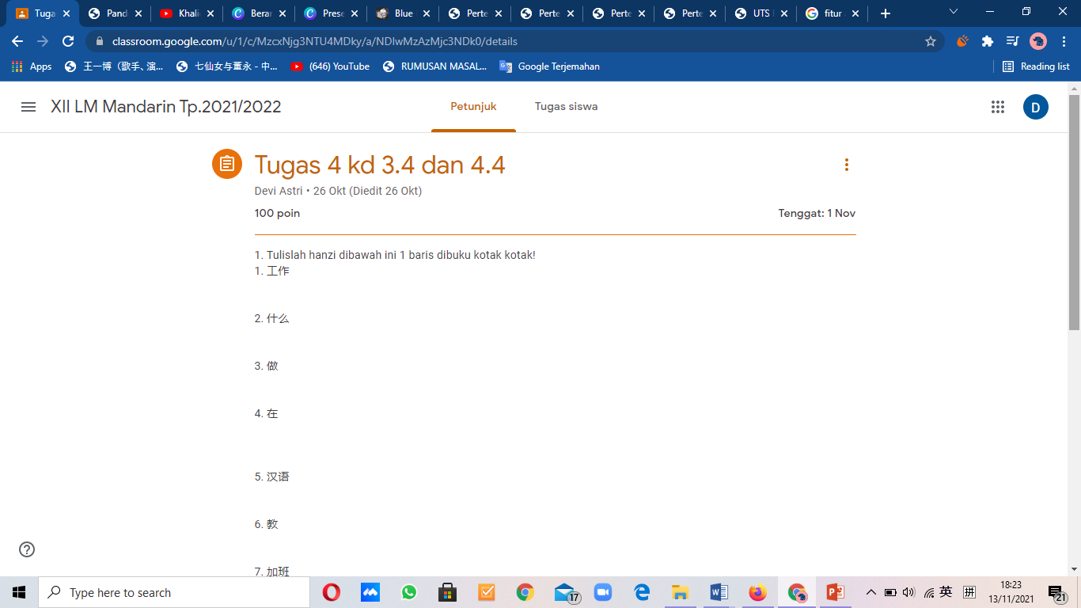
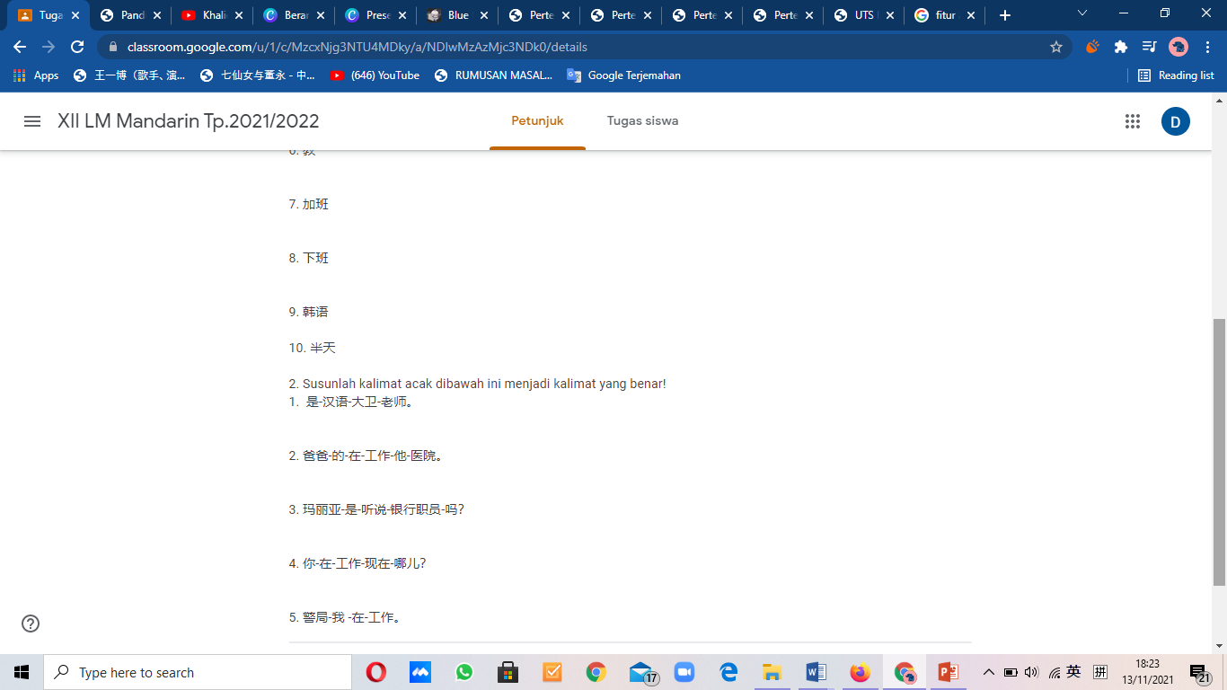

b. Tugas Pertemuan Ke-2

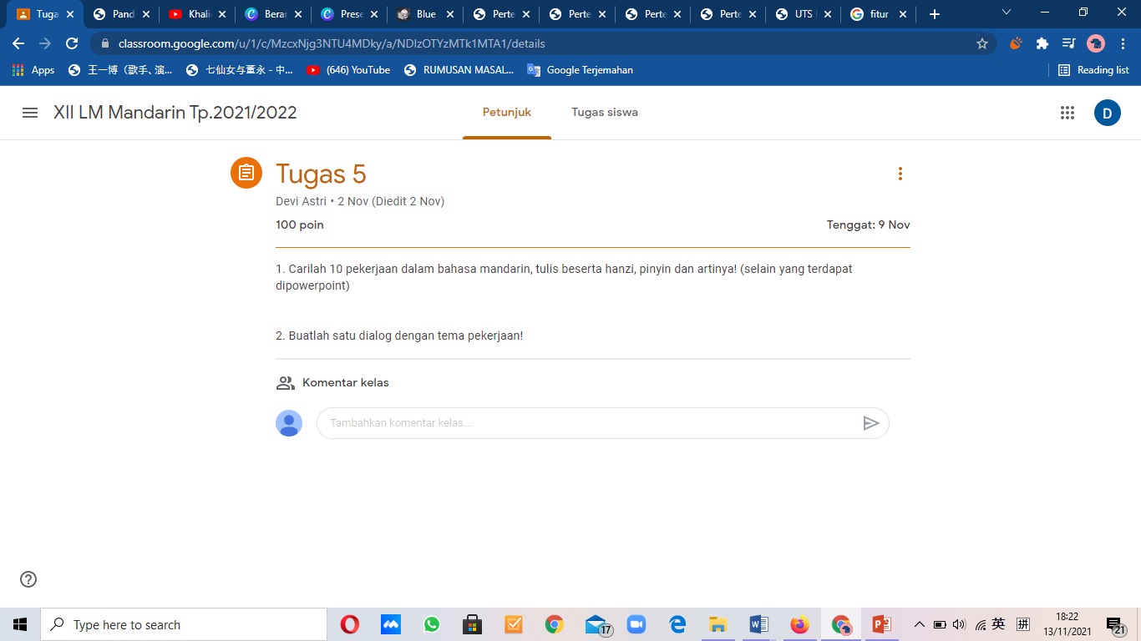

c. Tugas Pertemuan Ke-3

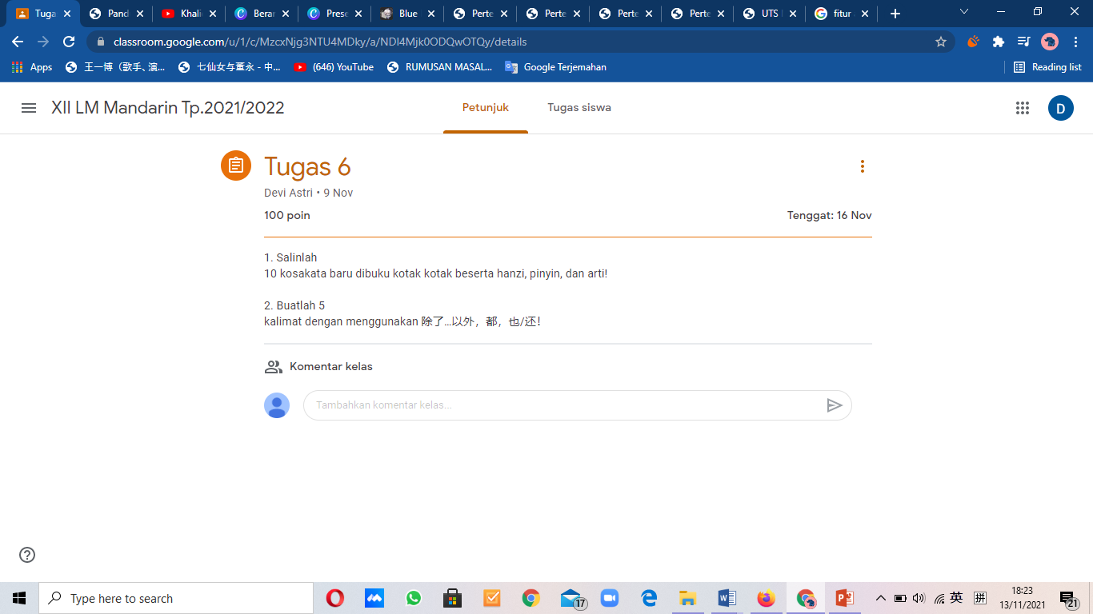

d. Tugas Pertemuan ke-4

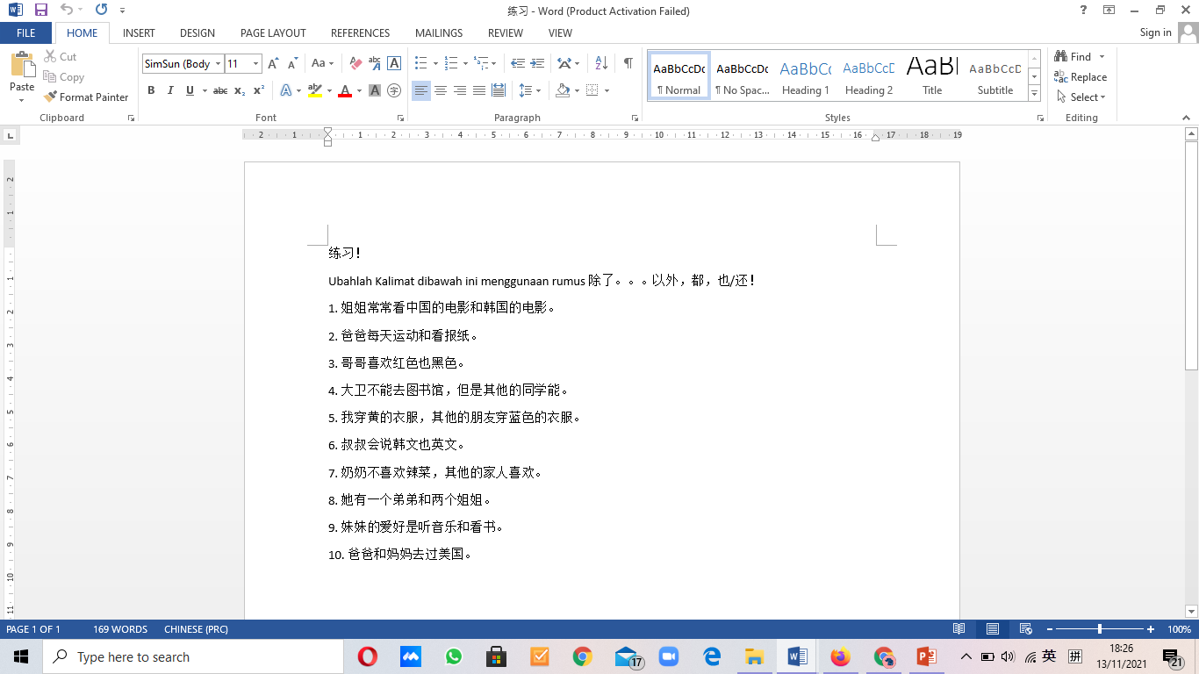
e. Pertemuan ke-5
Lembar Soal
SMAN 1 Batu
Nama :
Kelas/Absen :
Mata Pelajaran : Bahasa Mandarin

Isilah pertanyaan dibawah ini dengan menggunakan hanzi dan pinyin tepat dan benar!
1. Buatlah kalimat ucapan selamat dengan hanzi dan pinyin yang tepat sesuai dengan gambar dibawah ini!

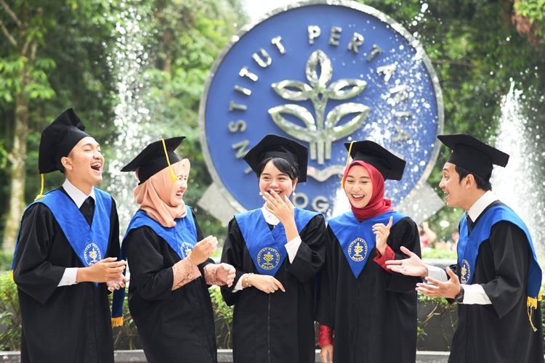

…………………………………………………………………………………………
…………………………………………………………………………………………



…………………………………………………………………………………………
…………………………………………………………………………………………

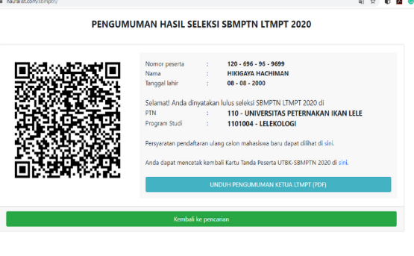

…………………………………………………………………………………………
…………………………………………………………………………………………

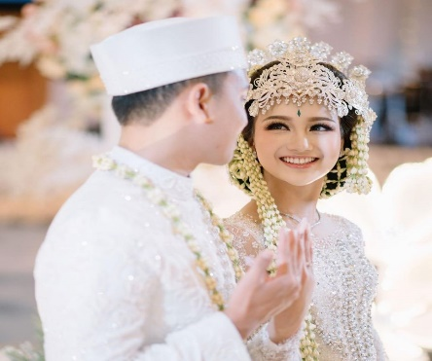

…………………………………………………………………………………………
…………………………………………………………………………………………



…………………………………………………………………………………………
…………………………………………………………………………………………
2. Buatlah 3 kalimat setuju 同意 dan 2 kalimat tidak setuju 不同意

a ………………………………………………………………………………………
b. ………………………………………………………………………………………
c. ………………………………………………………………………………………
d…………………………………………………………………………………………
e. ………………………………………………………………………………………
3. Jawablah pertanyaan dibawah ini dengan menggunakan 别， 应该 dan 告诉
a. ….. 告诉他们。
b. 你在家……….睡觉。
c. 在教室…..玩手机。
d. 你………吃饭。
e. 老师……….我们，今天十点回家。
4. Buatlah kalimat tanya jawab sesuai dengan gambar dibawah ini.
a.
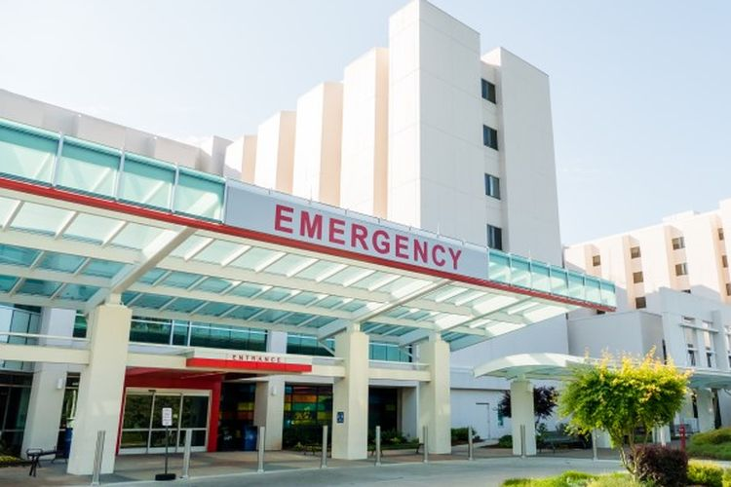
A : …………………………………………………………………………………
B : …………………………………………………………………………………

b.


A : ………………………………………………………………………………

B : …………………………………………………………………………………
c.


A : …………………………………………………………………………………

B : …………………………………………………………………………………
d.
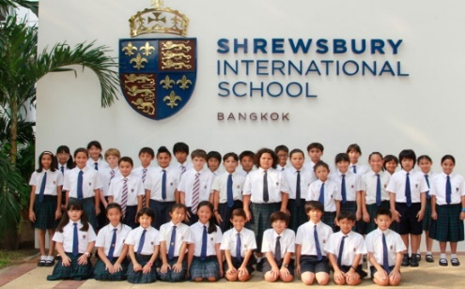

A : …………………………………………………………………………………

B : …………………………………………………………………………………

e.
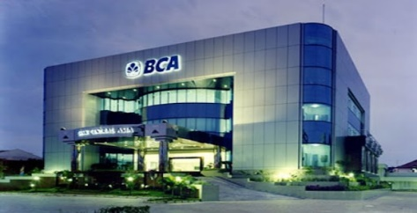

A : …………………………………………………………………………………

B : …………………………………………………………………………………
B. Penilaian Siswa
Tabel 2. Daftar Hadir Siswa Kelas XII LM Mandarin SMAN 1 Batu

No | Nama | 26/10/2021 | 02/11/2021 | 09/11/2021 | 16/11/2021 | 23/11/2021
1 | Aima Raficky | A | A | A | A | A
2 | Aisyah Meilawati | ✔ | ✔ | ✔ | ✔ | ✔
3 | Amandea Cindy Nariswari | ✔ | ✔ | ✔ | ✔ | ✔
4 | Audreystira Nathaniella W | ✔ | ✔ | I | A | ✔
5 | Aulia Fiesta Selindra Putri | A | ✔ | A | A | A
6 | Belinda Nova | S | ✔ | A | ✔ | A
7 | Bella Vanesa | A | A | A | A | A
8 | Diva Amadea | A | A | A | A | A
9 | Dona Tia Alverina | A | A | A | A | ✔
10 | Elanda Andarista | ✔ | ✔ | A | ✔ | A
11 | Ella Syadinda | A | ✔ | I | A | ✔
12 | Femmy Octalia Putri | ✔ | ✔ | ✔ | ✔ | ✔
13 | Ferdyan Rizal Mahlafi | ✔ | ✔ | ✔ | ✔ | ✔
14 | Gibran Axel | ✔ | A | A | A | ✔
15 | Iffatus | A | A | A | A | A
16 | Kurniawan Dwi Wibowo | ✔ | ✔ | A | ✔ | ✔
17 | Lintang Kinasih Nila Phasa | ✔ | ✔ | A | ✔ | ✔
18 | Manzila Ainin Zahra | ✔ | A | ✔ | ✔ | ✔
19 | Mega Putri Aulia | I | ✔ | ✔ | I | ✔
20 | Nabila Mutia | A | A | A | A | A
21 | Natasya Adelia | A | A | A | A | A
22 | Naura Atmadea Azzahra | A | A | A | A | A
23 | Nur Shine Di Saviola | A | A | A | ✔ | ✔
24 | Putri Dwi | A | A | A | A | A
25 | Risma Putri | ✔ | ✔ | ✔ | ✔ | ✔
26 | Tasnima P | A | A | A | A | ✔
27 | Vania mona | A | A | A | A | A
28 | Vian Agung | ✔ | ✔ | ✔ | ✔ | ✔
29 | Wilhelmina Arlene | ✔ | ✔ | I | ✔ | ✔

Note :
✔ : Hadir & Aktif
✔ : Hadir
A : Alfa
I : Izin

Tabel 3. Daftar Nilai Siswa Kelas XII LM Mandarin SMAN 1 Batu
NO | Nama | Tugas 4 | Tugas 5 | Tugas 6 | Tugas 7
1 | Aima Raficky
2 | Aisyah Meilawati | 95 | 98 | 100 | 100
3 | Amandea Cindy Nariswari | 100 | 98 | 100 | 100
4 | Audreystira Nathaniella W | 90 | 85 | 90 | 100
5 | Aulia Fiesta Selindra Putri | 95 | 80 | 90
6 | Belinda Nova | 100 | 90 | 85 | 100
7 | Bella Vanesa
8 | Diva Amadea | 95 | 85 | 90
9 | Dona Tia Alverina | 90 | 90
10 | Elanda Andarista | 80 | 98 | 90 | 100
11 | Ella Syadinda | 75 | 80 | 75
12 | Femmy Octalia Putri | 100 | 98 | 97 | 100
13 | Ferdyan Rizal Mahlafi | 90 | 95 | 95 | 100
14 | Gibran Axel | 85 | 90 | 95 | 95
15 | Iffatus | 90 | 80 | 90 | 90
16 | Kurniawan Dwi Wibowo | 90 | 85 | 90 | 90
17 | Lintang Kinasih Nila Phasa | 100 | 98 | 100 | 100
18 | Manzila Ainin Zahra
19 | Mega Putri Aulia | 100 | 94 | 90 | 100
20 | Nabila Mutia | 50 | 75 | 85 | 95
21 | Natasya Adelia | 80 | 85
22 | Naura Atmadea Azzahra
23 | Nur Shine Di Saviola | 90 | 98 | 100 | 100
24 | Putri Dwi | 100 | 85 | 85 | 95
25 | Risma Putri | 90 | 85 | 100 | 100
26 | Tasnima P
27 | Vania mona | 75 | 85 | 85
28 | Vian Agung | 100 | 95 | 95 | 100
29 | Wilhelmina Arlene | 90 | 98 | 85 | 95

Hitam : Tidak terlambat.
Merah : Terlambat mengumpulkan.
Abu- Abu : Tidak mengumpulkan.

LAMPIRAN 2

FOTO KEGIATAN ASISTENSI MENGAJAR

Gambar 1. Kegiatan Pengantaran Mahasiswa Asistensi Mengajar

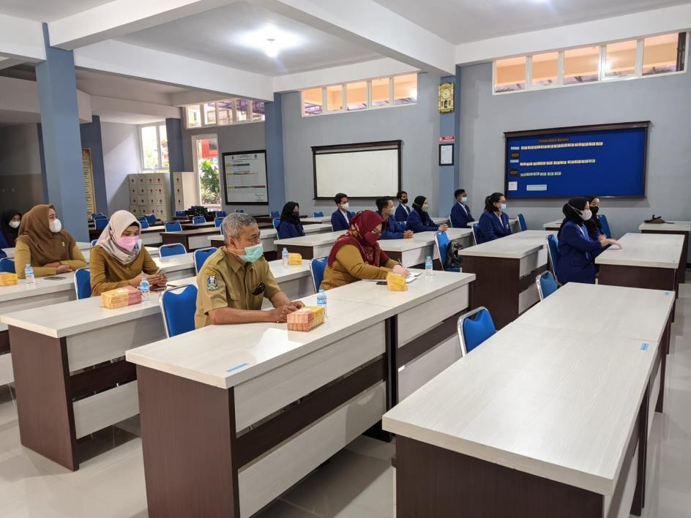

Gambar 2. Kegiatan Pembelajaran Secara Luring

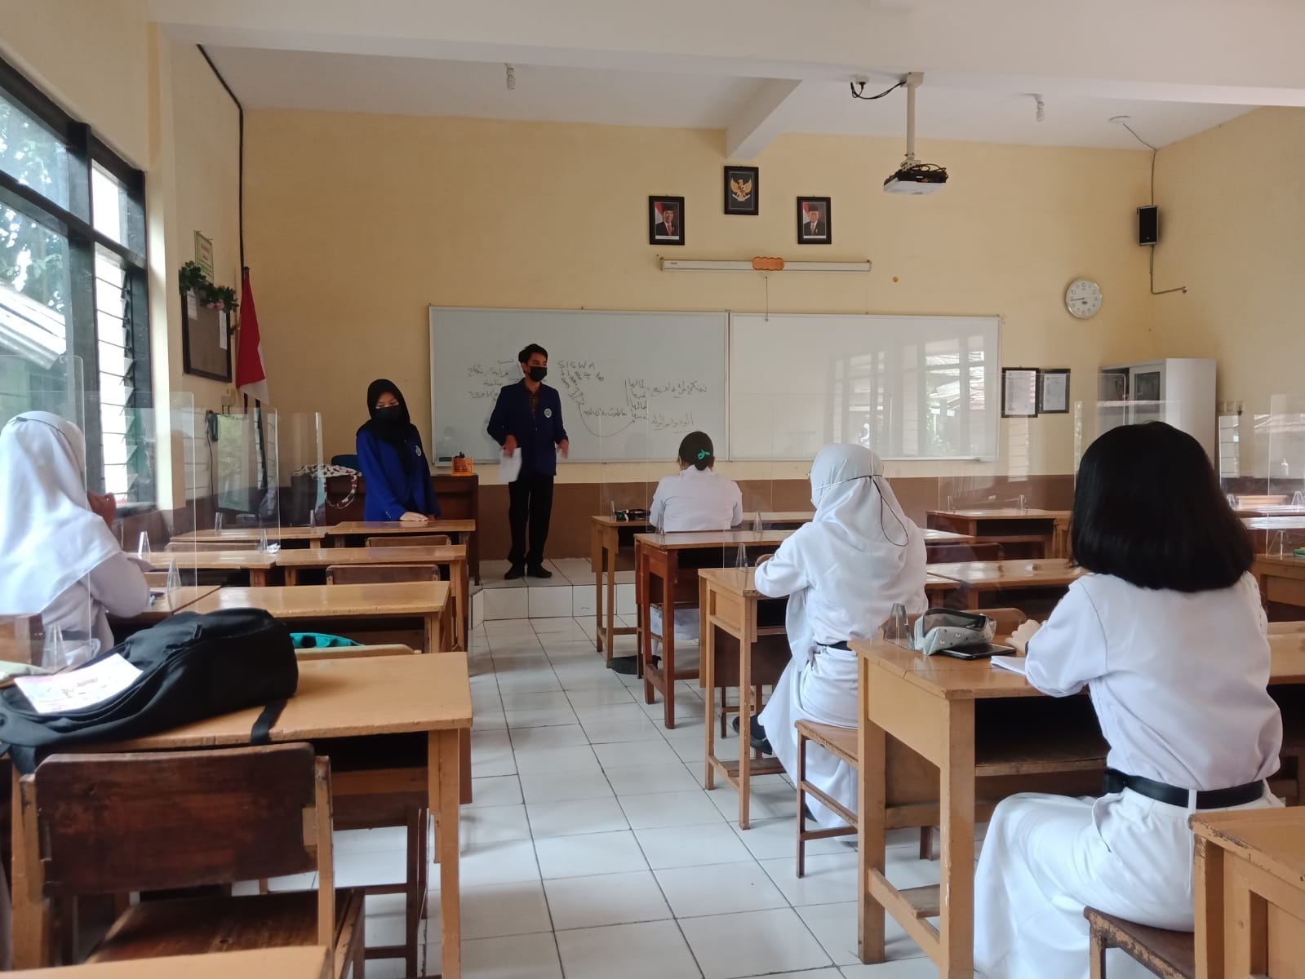

Gambar 3. Kegiatan Mengikuti Kelas Satu Prodi

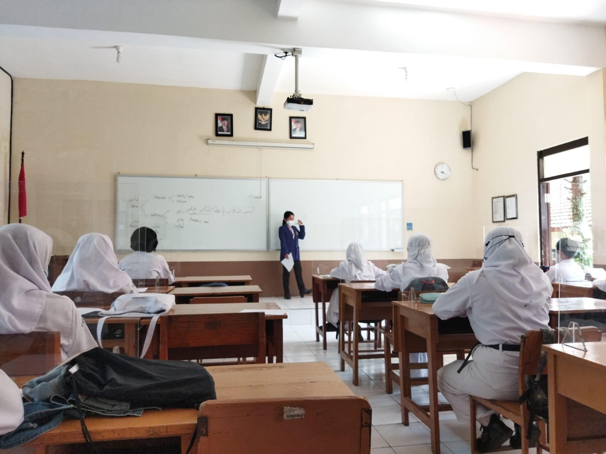

Gambar 4. Kegiatan Pembelajaran Secara Daring

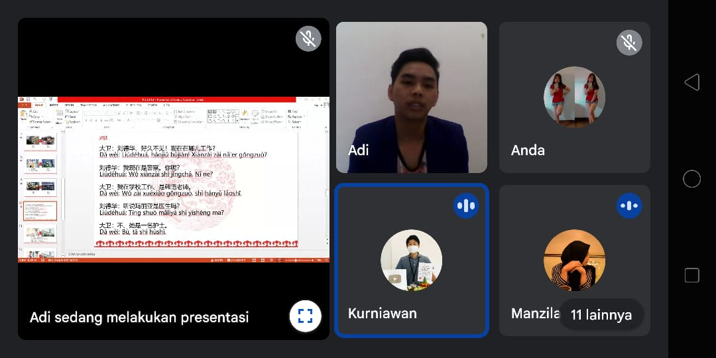

Gambar 5. Kegiatan Non Akademik Pemilihan Ketua OSIS

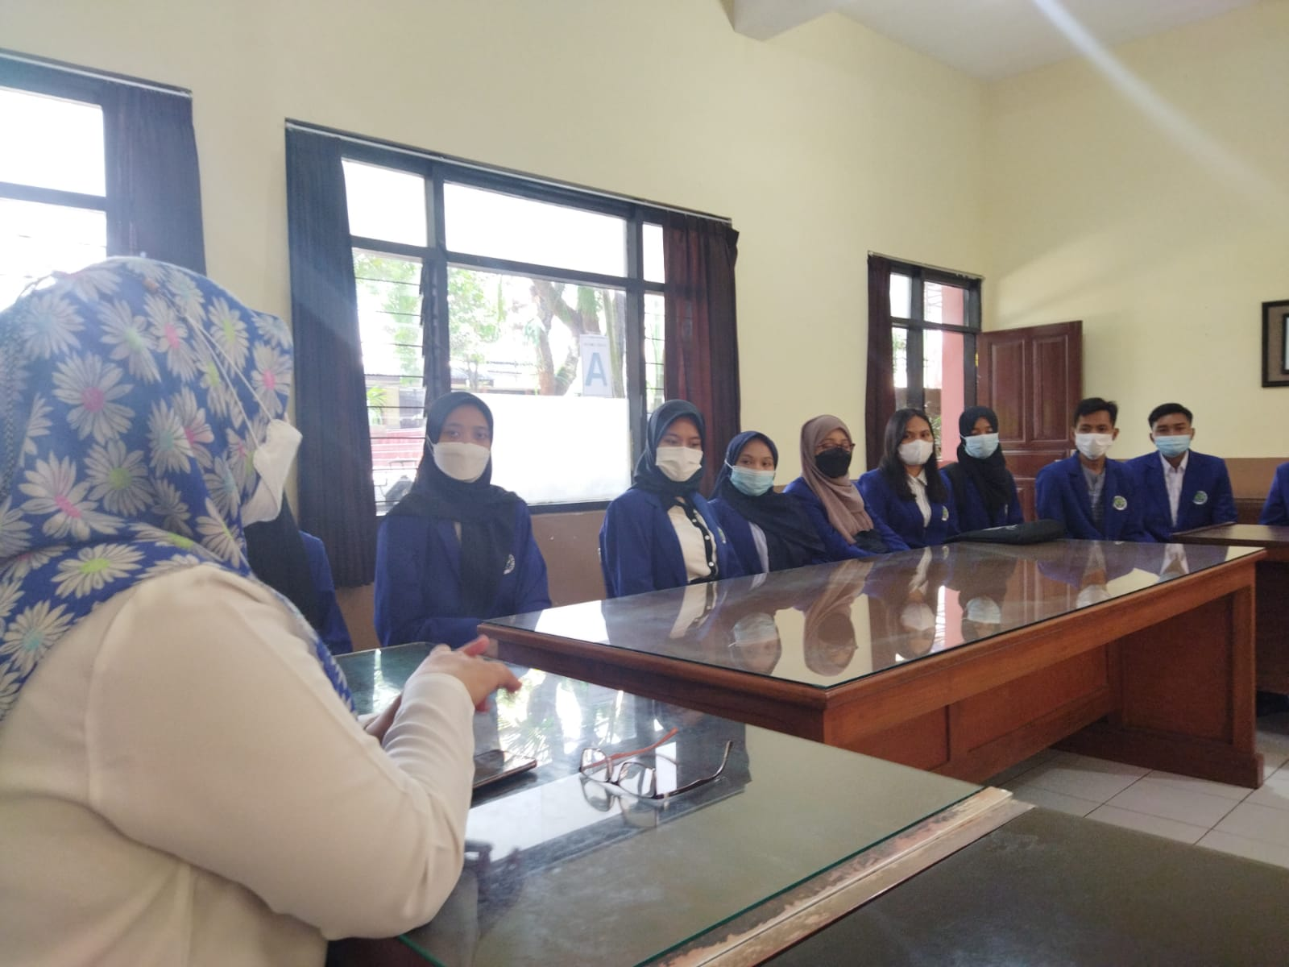

Gambar 6. Kegiatan Piket Satgas Covid-19

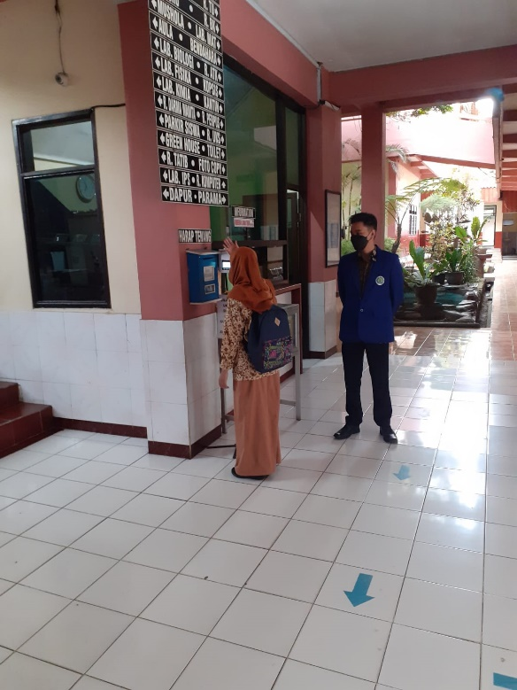

Gambar 7. Kegiatan Non Akademik Briefing Membantu Pelaksanaan Maulid Nabi

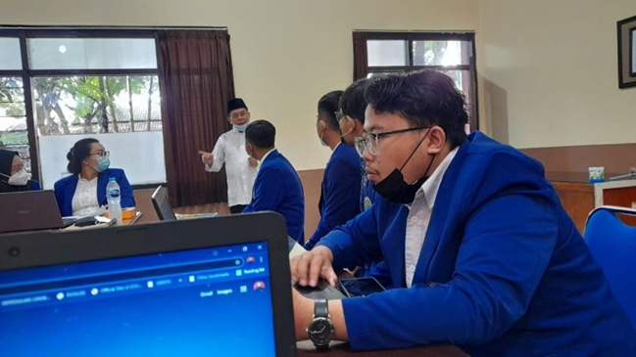

Gambar 8. Pengambilan tanda tangan kepada guru pamong

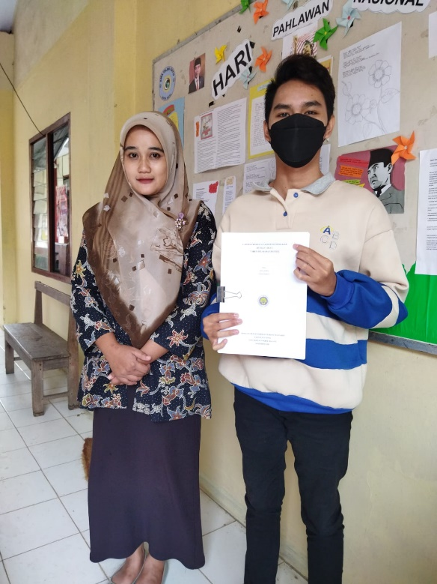

LAMPIRAN

JURNAL HARIAN

Tabel 4. Jurnal Harian
JURNAL HARIAN MAHASISWA ASISTENSI MENGAJAR
SEMESTER GASAL 2020/2021

Nama Praktikan : Adi Satria
NIM : 180242610019
Program Studi : S1 Pendidikan Bahasa Mandarin

No | Hari/Tanggal | Kegiatan | Keterangan
1 | Senin, 20/092021 | Pengantaran Mahasiswa KPL gelombang 2 dan Asistensi Mengajar di SMA N 1 Batu | Luring
2 | Rabu, 22/09/2021 | Konsultasi RPP, Bahan Ajar dan Materi. | Luring
3 | Kamis, 23/09/2021 | Membantu sekolah untuk kegiatan pemilihan ketua osis dan Piket satgas covid-19 | Daring
4 | Selasa, 28/09/2021 | Menjadi guru pendamping Tiara Marcielly (Kd 3.2 dan 4.2) dikelas XII Lintas Minat Mandarin SMAN 1 Batu | Luring
5 | Kamis, 30/09/2021 | Piket satgas covid-19 dan piket KBM | Luring
6 | Selasa, 5/10/2021 | Menjadi guru pendamping Tiara Marcielly (Kd 3.2 dan 4.2) dikelas XII Lintas Minat Mandarin SMAN 1 Batu via Zoom | Daring
7 | Kamis, 7/10/2021 | Piket satgas covid-19 dan piket KBM | Luring
8 | Selasa, 12/10/2021 | Menjadi guru pendamping Tiara Marcielly (Kd 3.3 dan 4.3) dikelas XII Lintas Minat Mandarin SMAN 1 Batu | Luring
9 | Kamis,14/10/2021 | Piket satgas covid-19 dan piket KBM | Luring
10 | Selasa, 19/10/2021 | Menjadi guru pendamping Tiara Marcielly (Kd 3.3 dan 4.3) dikelas XII Lintas Minat Mandarin SMAN 1 Batu via Zoom | Daring
11 | Kamis, 21/10/2021 | Piket satgas covid-19 dan piket KBM | Luring
12 | Senin, 25/10/2021 | Membantu sekolah pelaksanaan Maulid Nabi | Luring
13 | Selasa, 26/10/2021 | Mengajar kd 3.4 dan 4.4 pertemuan ke-4 dikelas XII Lintas Minat Mandarin SMAN 1 Batu via Google meet dan pemberian tugas 4 via Google Classroom | Daring
14 | Kamis, 28/10/2021 | Piket satgas covid-19 dan piket KBM | Luring
15 | Selasa, 2/11/2021 | Mengajar kd 3.4 dan 4.4 pertemuan ke-5 dikelas XII Lintas Minat Mandarin SMAN 1 Batu via Google meet dan pemberian tugas 5 via Google Classroom | Daring
16 | Kamis, 4/11/2021 | Piket satgas covid-19 dan piket KBM 4 kd 3.4 dan 4.4 via Google Classroom | Luring
17 | Jumat, 5/11/2021 | Mengoreksi tugas 4 kd 3.4 dan 4.4 via Google Classroom | Daring
18 | Sabtu, 6/11/2021 | Membuat bahan ajar pertemuan ke-6 kd 3.5 dan 4.5 | Daring
19 | Selasa. 9/11/2021 | Mengajar kd 3.5 dan 4.5 pertemuan ke-6 dikelas XII Lintas Minat Mandarin SMAN 1 Batu via Google meet dan pemberian tugas 6 via Google Classroom | Daring
20 | Kamis, 11/11/2021 | Piket satgas covid-19 dan piket KBM | Luring
21 | Jumat, 12/11/2021 | Mengoreksi tugas 6 kd 3.5 dan 4.5 via Google Classroom | Daring
22 | Sabtu,13/11/2021 | Membuat bahan ajar pertemuan ke-7 kd 3.5 dan 4.5 | Daring
23 | Selasa,16/11/2021 | Mengajar kd 3.5 dan 4.5 pertemuan ke-7 dikelas XII Lintas Minat Mandarin SMAN 1 Batu via Google meet dan pemberian tugas 7 via Google Classroom | Daring
24 | Kamis, 18/11/2021 | Piket satgas covid-19 dan piket KBM dan menjadi guru pendamping Rista Putri di kelas X LM Mandarin | Luring
25 | Jumat, 19/11/2021 | Mengoreksi tugas 7 kd 3.5 dan 4.5 via Google Classroom dan membuat materi (lembar soal) pertemuan 8 | Daring
26 | Selasa, 23/11/2021 | Mengajar pertemuan ke-8 dikelas XII Lintas Minat Mandarin SMAN 1 Batu | Luring
27 | Kamis, 25/11/2021 – Senin, 20/12/2021 | Mengerjakan transkrip nilai dan absensi, mengerjakan laporan akhir, meminta tanda tangan dosen pembimbing, guru pamong dan kepala sekolah, dan mengumpulkan laporan akhir dan perangkat pembelajaran. | Daring dan Luring

Mengetahui, Batu, 20 Desember 2021
Guru Pamong Guru Model


Devi Astri Wardiningtyas S.Pd Adi Satria
NBM. 1411105 NIM.180242610019

